**BITACORA DWH**

**OSCAR DAVID MESA CALDERON**

**LENGUAJE SQL**

Tabla de Contenido

SQL 4

SELECT 4

SELECT DISTINT 4

SELECT WHERE 5

SELECT WHERE <> 5

SELECT WHERE BETWEEN 5

SELECT WHERE LIKE 6

SELECT WHERE IN 7

SELECT WHERE AND / OR / NOT 7

SELECT ORDER BY 8

INSERT 8

SELECT NULL/NO NULL 8

UPDATE 9

DELETE 9

SELECT LIMIT 9

SELECT MIN 10

SELECT MAX 10

SELECT COUNT 10

SELECT AVG 10

SELECT SUM 10

SELECT LIKE 11

SELECT NOT IN/IN 12

SELECT BETWEEN/ NOT BETWEEN 13

SELECT AS 13

INNER JOIN 13

Left JOIN 14

Right JOIN 14

ORDER BY 15

UNION/ UNION ALL 16

Group By 16

Having 17

Exists 17

ANY / ALL 17

INTO 18

CASE 19

IFNULL 19

PROCEDIMIENTOS ALMACENADOS 19

Comentarios 20

SQL BASE 20

CREATE DATABASE 20

DROP DATABASE 21

BACKUP DATABASE 21

CREATE TABLE 21

CREATE TABLE AS 21

DROP TABLE 22

TRUNCATE TABLE 22

ALTER TABLE ADD/DROP 22

ALTER TABLE MODIFY COLUMN 23

RESTRICCIONES SQL 23

NOT NULL/ NULL \ UNIQUE \ PRYMARY KEY \ DEFAULT 23

FOREIGN KEY \ CHECK 24

ALTER TABLE DROP DEFAULT 27

ALTER TABLE ADD CHECK/ ADD CONSTRAINT 27

DROP CONSTRAINT 28

INDEX 28

DROP INDEX 28

AUTO INCREMENT 29

ALTER AUTO INCREMENT 29

FECHAS 30

VIEW CREATE/ DROP 30

INYECCION SQL 31

PROTECCION CONTRA INYECCION 32

HOSTING 33

SQL Examples 34

SQL QUIZ 34

SQL EXERCISES 41

# SQL

## SELECT

select * from segementovia;

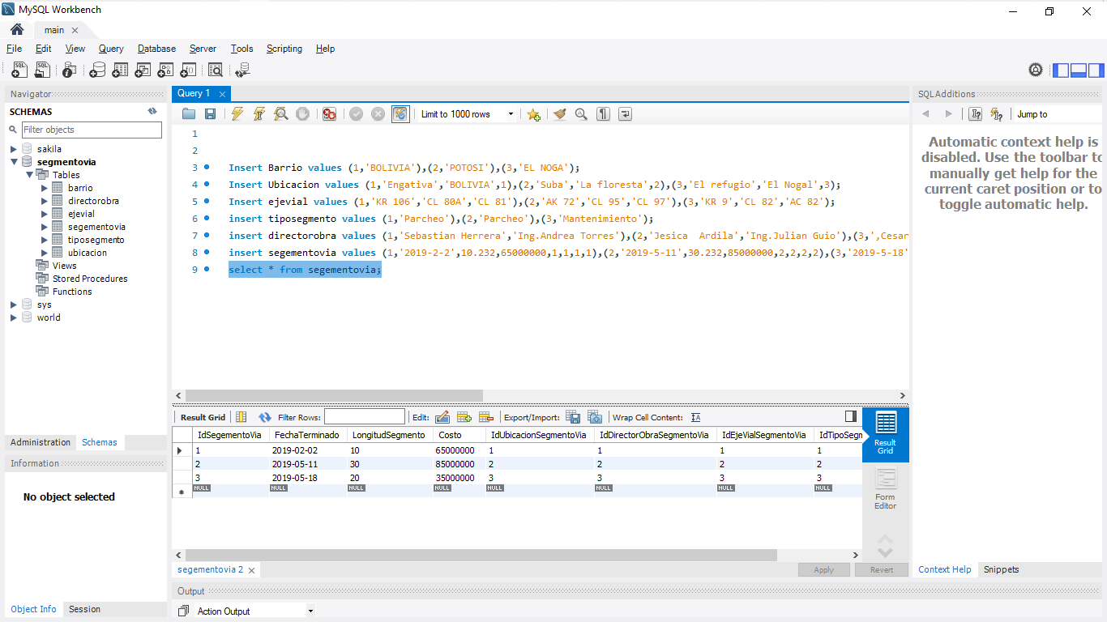

select FechaTerminado, segementovia.IdSegementoVia, segementovia.Costo from segementovia;

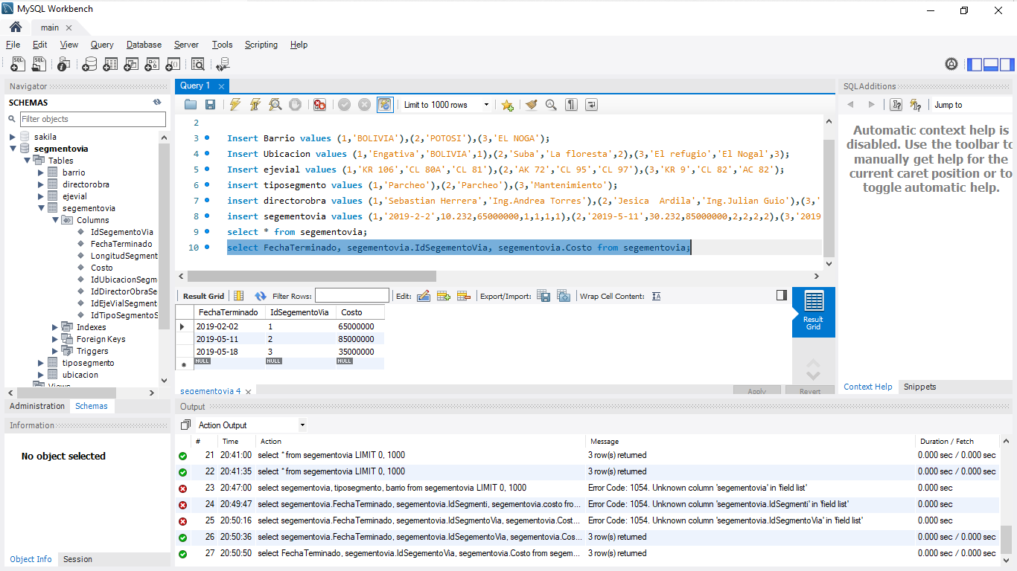

select Distinct NombreTipoSegmento from tiposegmento;

select * from tiposegmento;

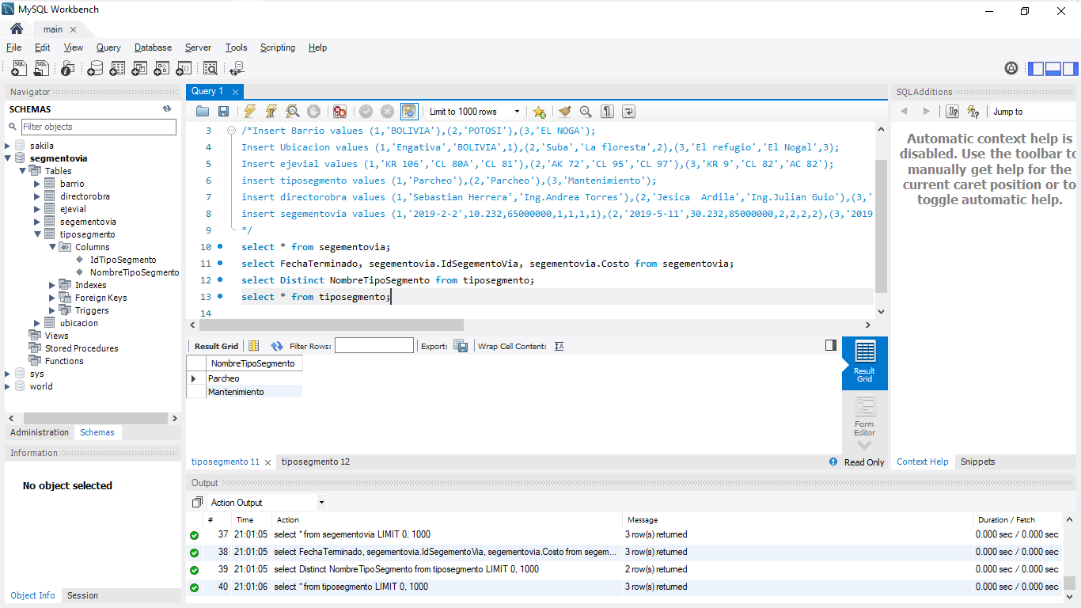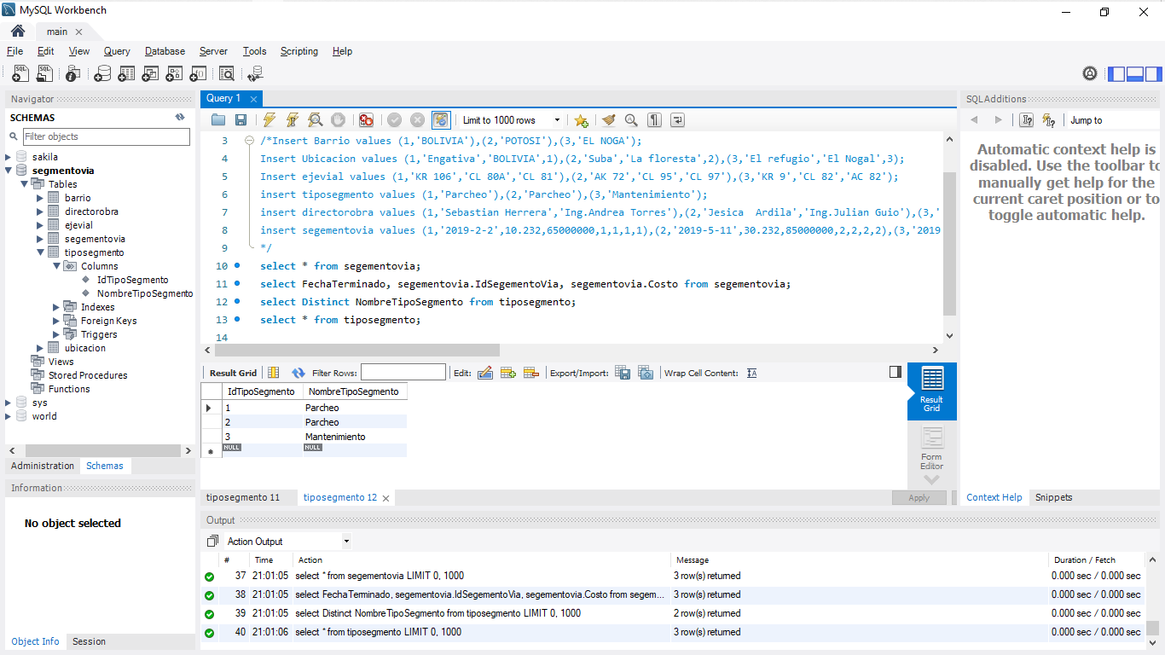

## SELECT DISTINT

select count(DISTINCT NombreTipoSegmento) from tiposegmento;

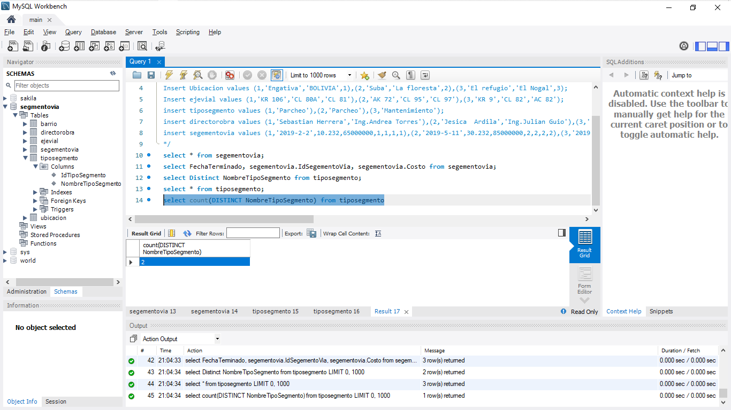

select count(*) AS ciudades from (SELECT DISTINCT NombreTipoSegmento FROM segmentovia.tiposegmento);

select count(NombreTipoSegmento) from (SELECT DISTINCT NombreTipoSegmento FROM segmentovia.tiposegmento);

**FALTA**

## SELECT WHERE

select * from segementovia WHERE Costo <=80000000 ;

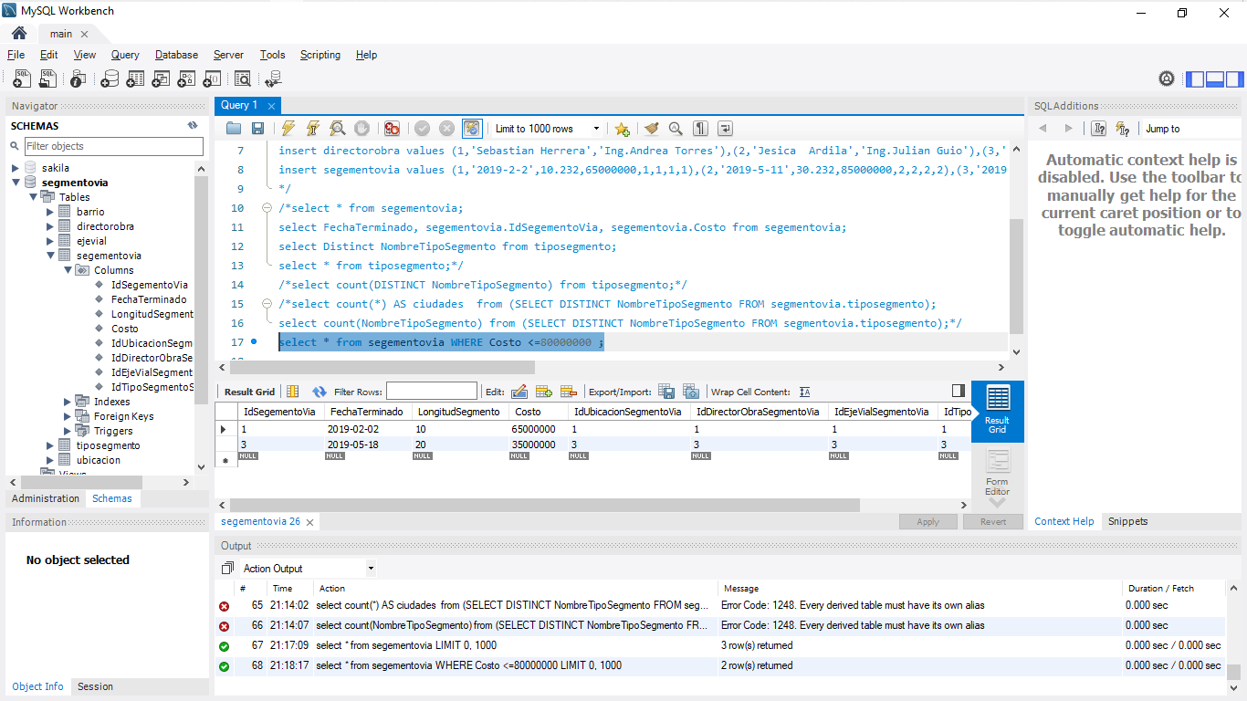

select * from barrio WHERE NombreBarrio='POTOSI';

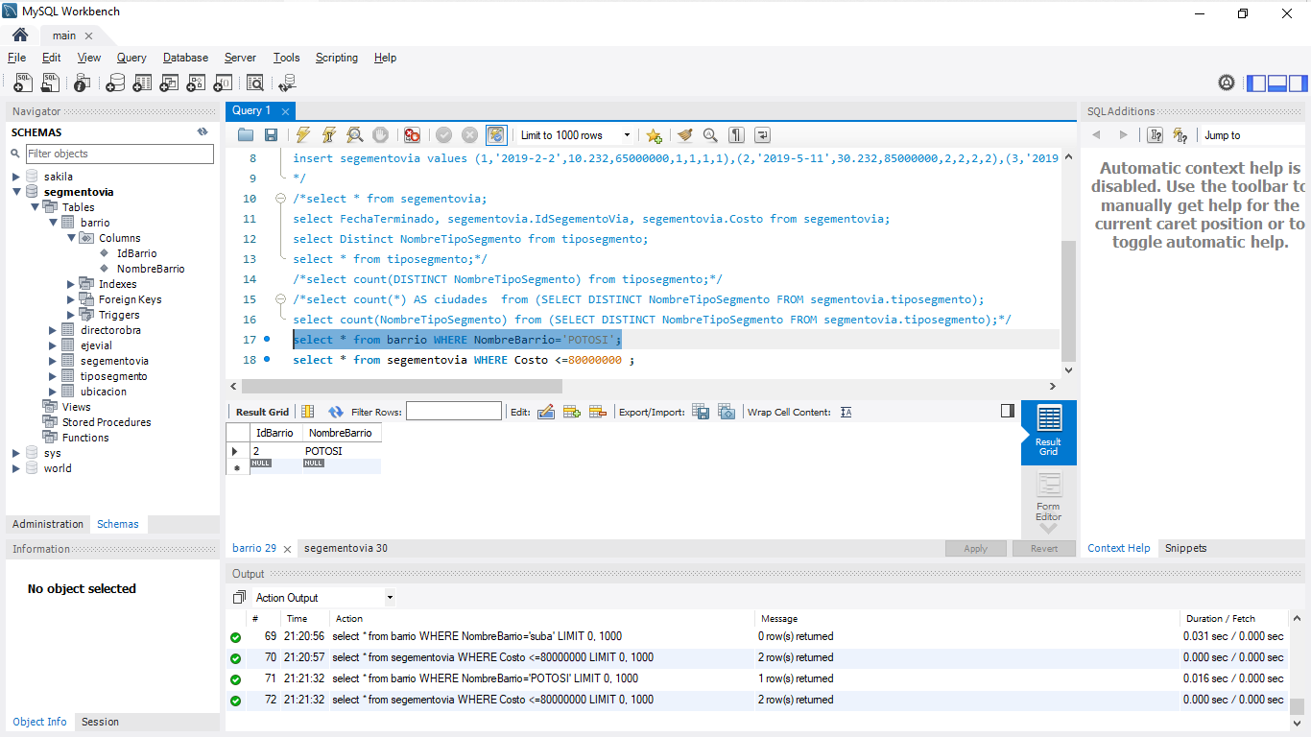

## SELECT WHERE <>

select * from barrio WHERE NombreBarrio<>'POTOSI';

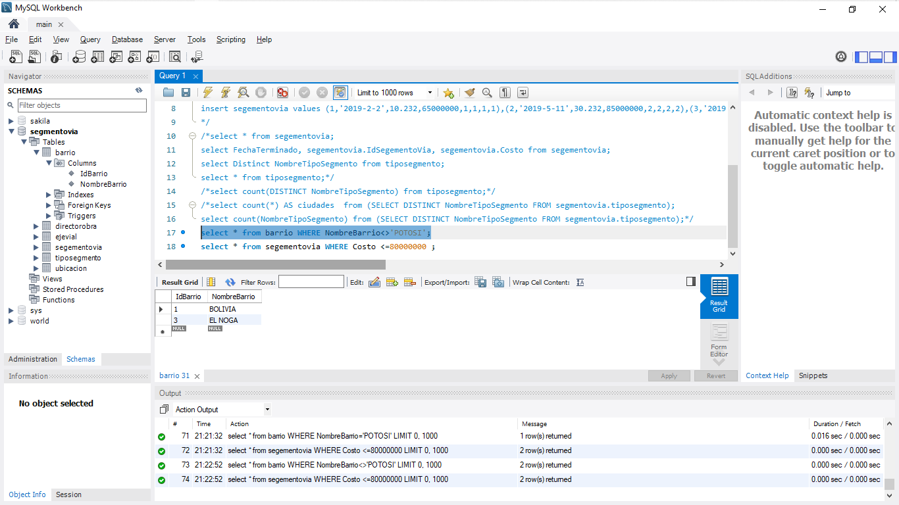

## SELECT WHERE BETWEEN

select * from segementovia WHERE Costo between 80000000 AND 90000000 ;

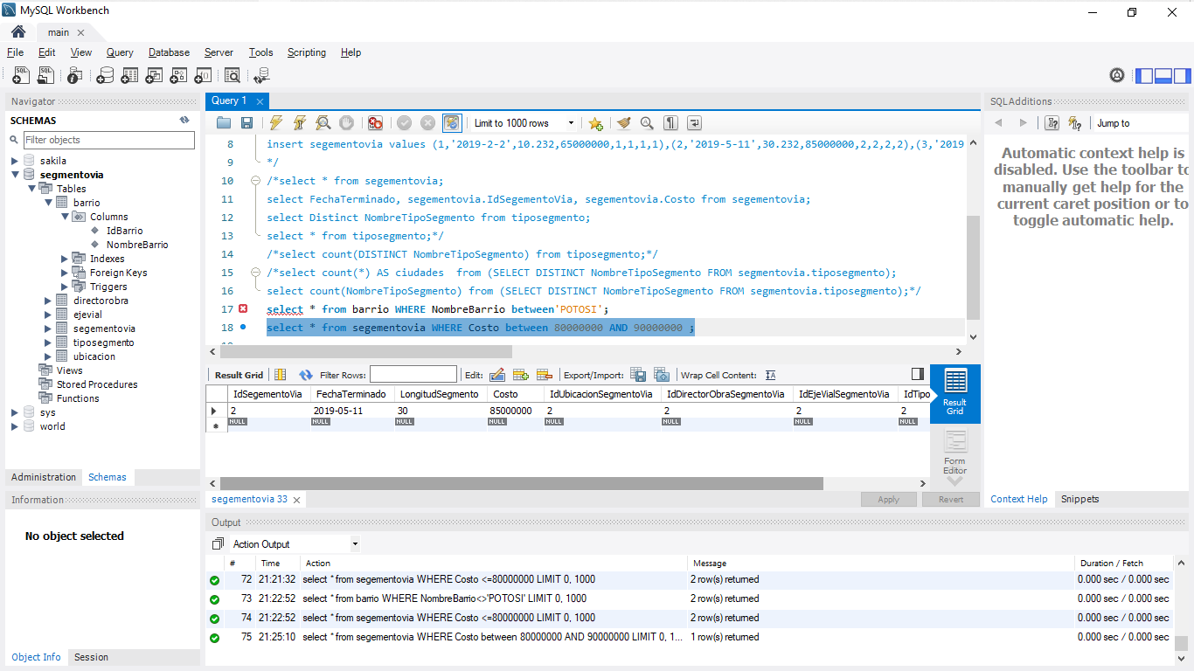

## SELECT WHERE LIKE

select * from barrio WHERE NombreBarrio LIKE 'P%';

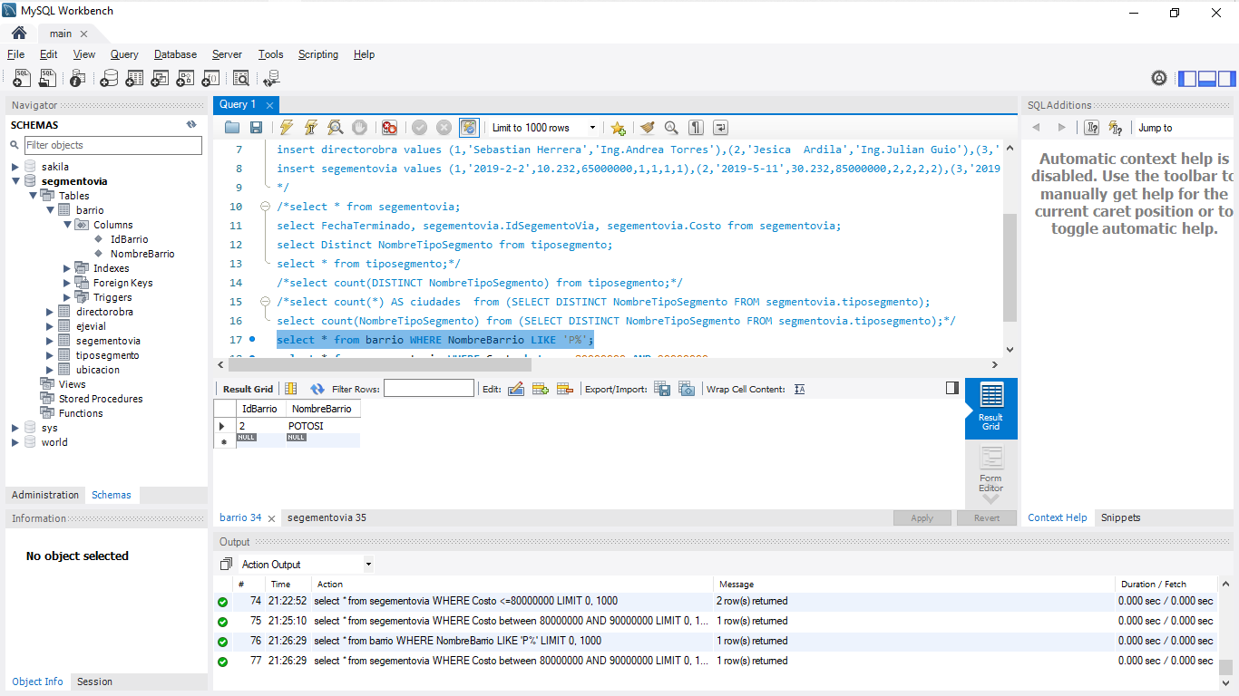

select * from barrio WHERE NombreBarrio LIKE '%A';

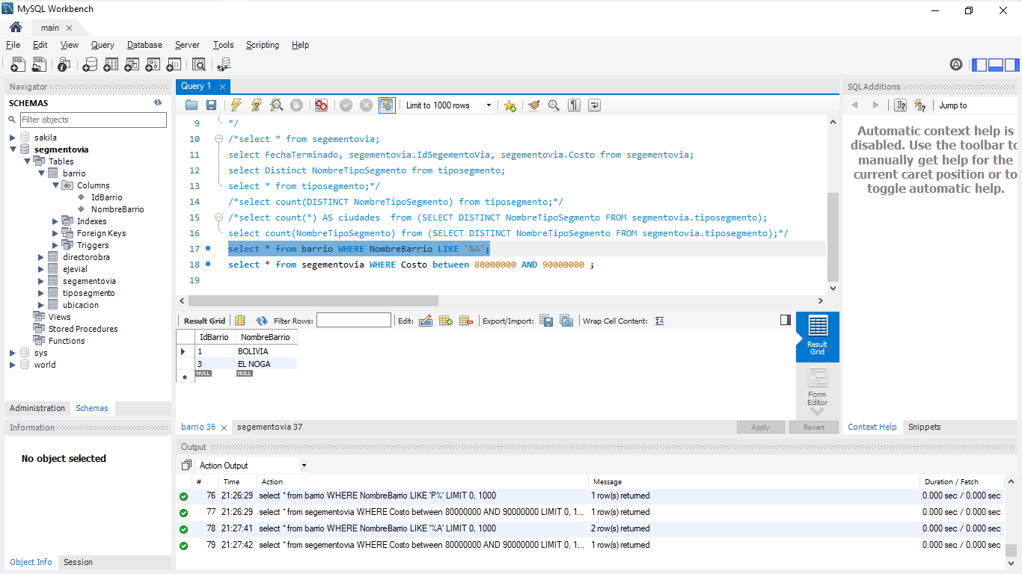

select * from barrio WHERE NombreBarrio LIKE '%LI%';

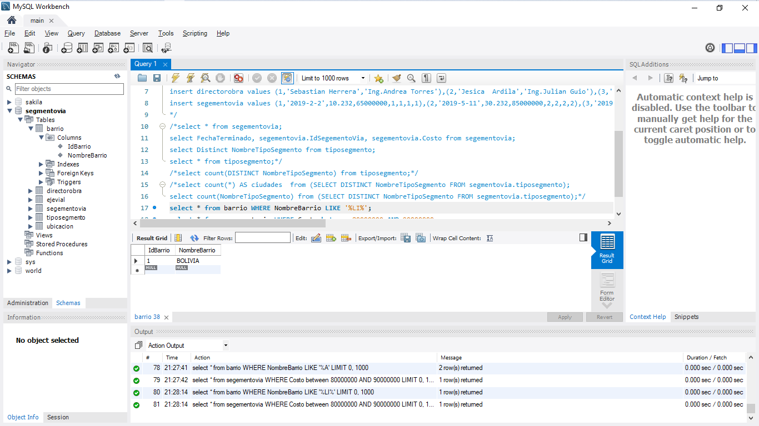

select * from barrio WHERE NombreBarrio LIKE '%OL%' 'A%' ;

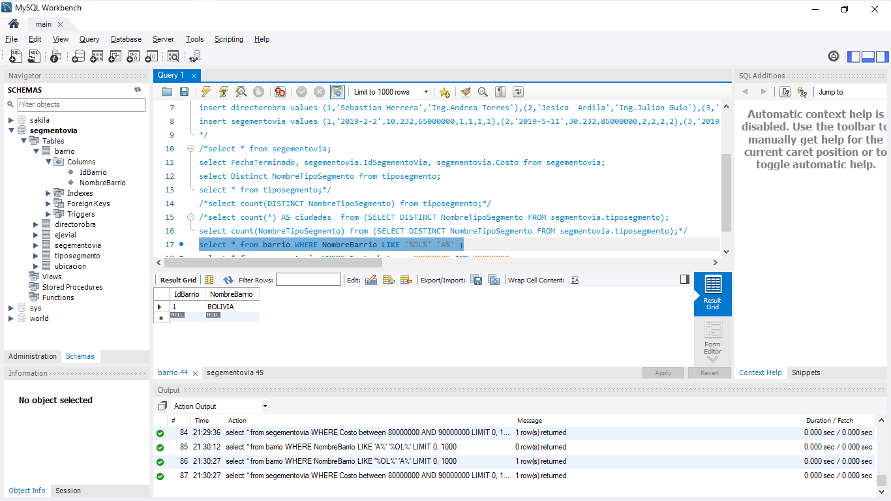

## SELECT WHERE IN

select * from barrio WHERE NombreBarrio IN ('EL NOGA', 'POTOSI') ;

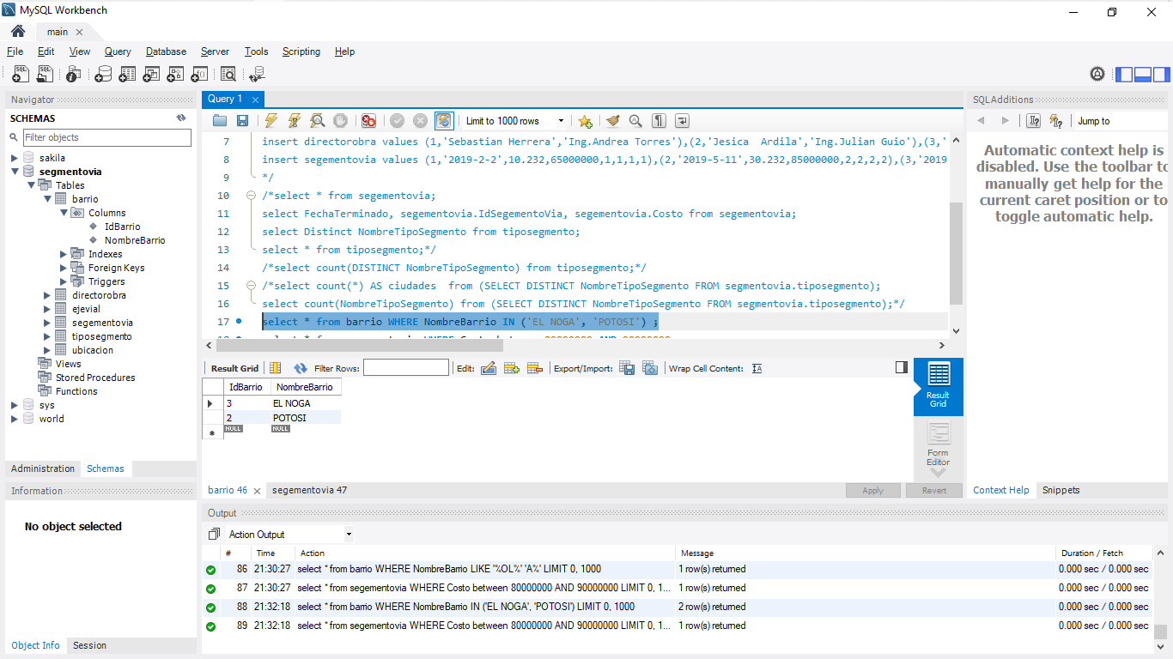

## SELECT WHERE AND / OR / NOT

select * from segementovia WHERE Costo <=80000000 AND LongitudSegmento <= 15;

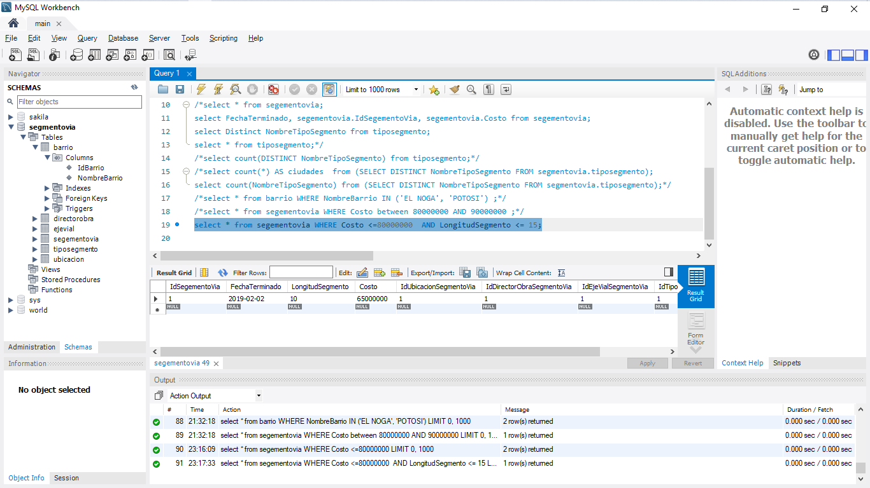

select * from segementovia WHERE Costo <=80000000 OR LongitudSegmento <= 15;

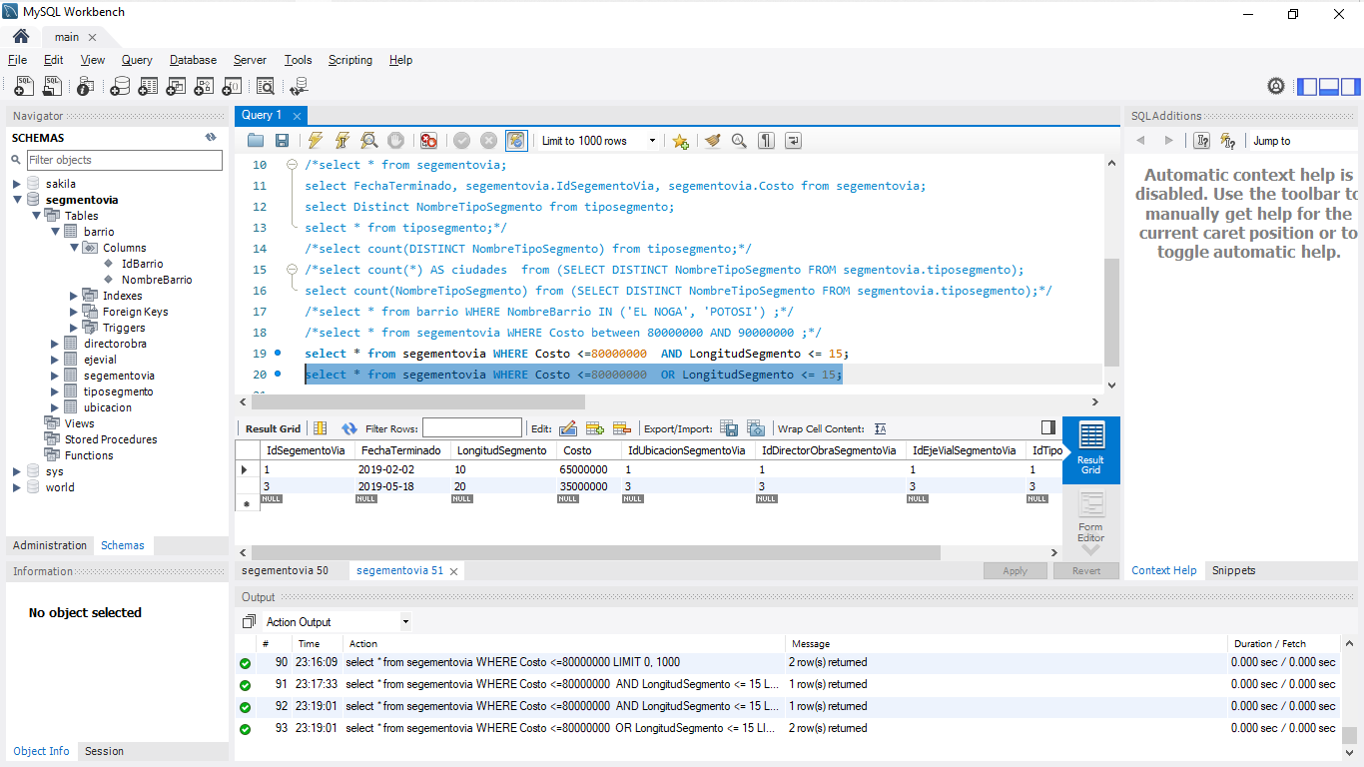

select * from segementovia WHERE NOT Costo <=80000000 AND NOT LongitudSegmento <= 15;

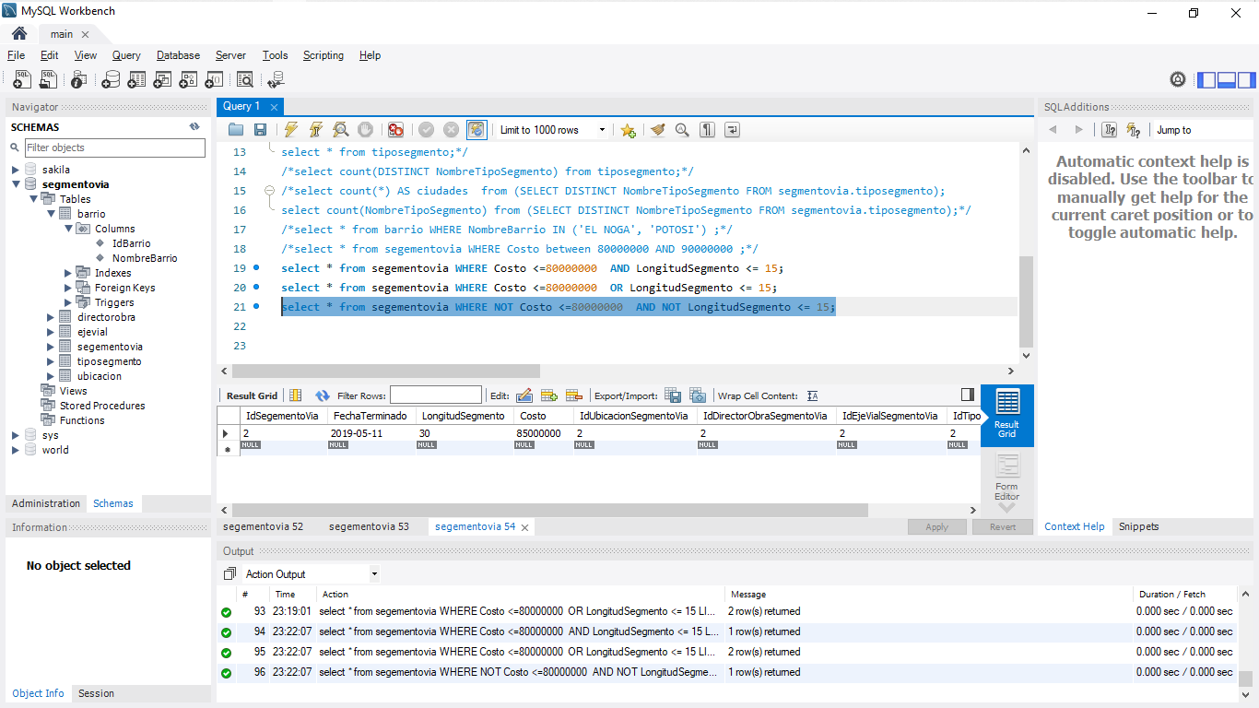

select * from segementovia WHERE Costo <=80000000 AND (LongitudSegmento <= 15 OR LongitudSegmento >= 16);

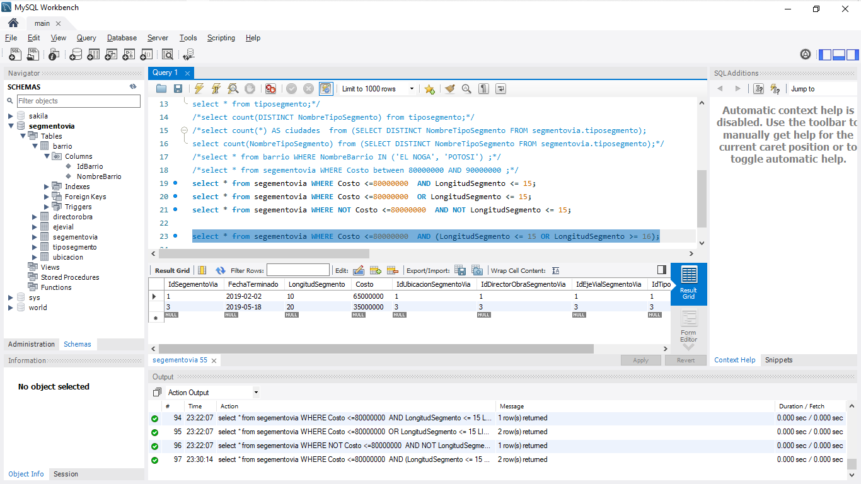

## SELECT ORDER BY

select * from segementovia order by costo Desc, LongitudSegmento ASC;

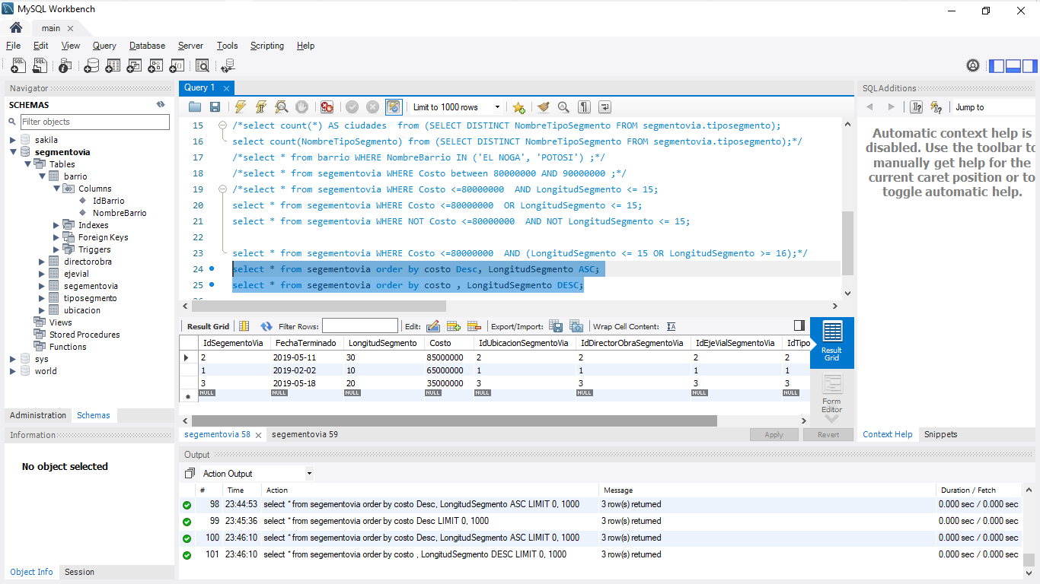

select * from segementovia order by costo , LongitudSegmento DESC;

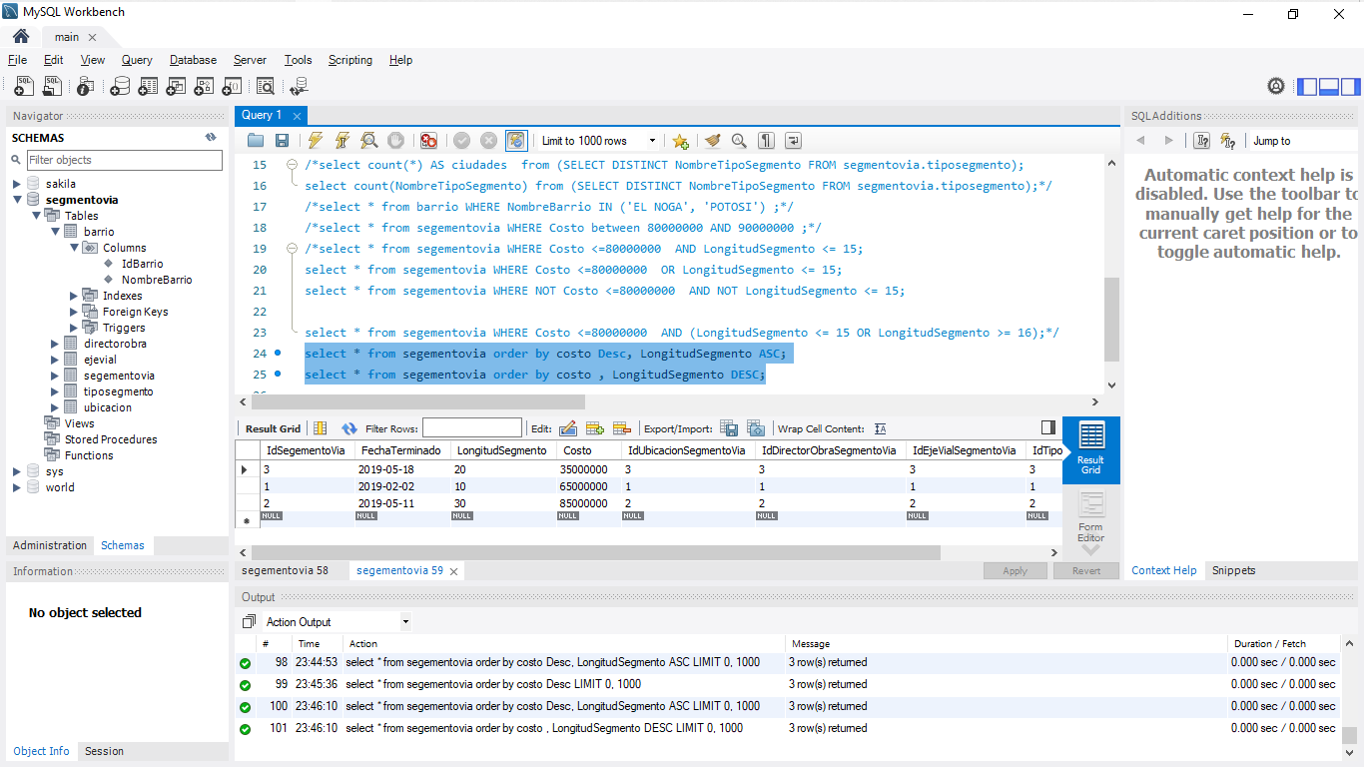

## INSERT

Insert Ubicacion (IdUbicacion, NombreLocalidad, IdBarrioUbicacion) values (4,'Pigui',1),(5,'Pan',2);

Insert Ubicacion values (1,'Engativa','BOLIVIA',1),(2,'Suba','La floresta',2),(3,'El refugio','El Nogal',3);

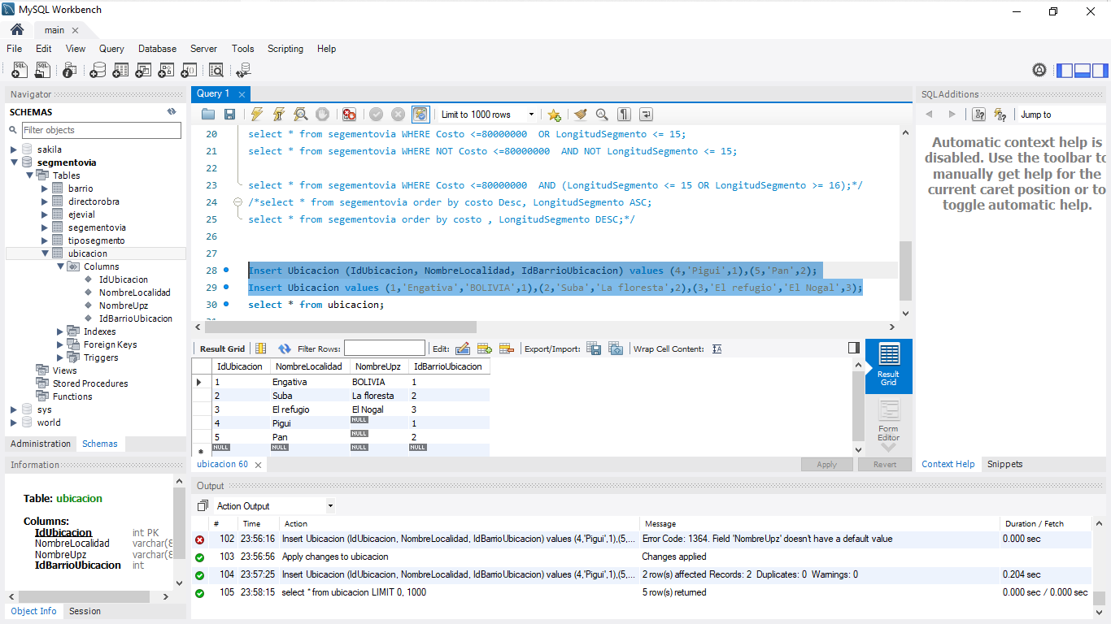

## SELECT NULL/NO NULL

select * from ubicacion where NombreUpz IS NULL;

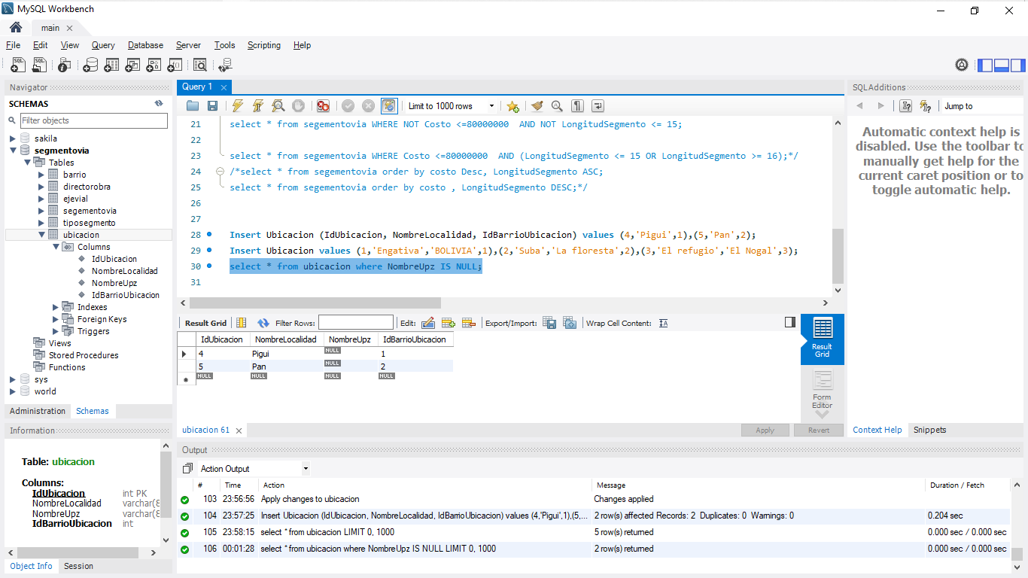

select * from ubicacion where NombreUpz IS NOT NULL;

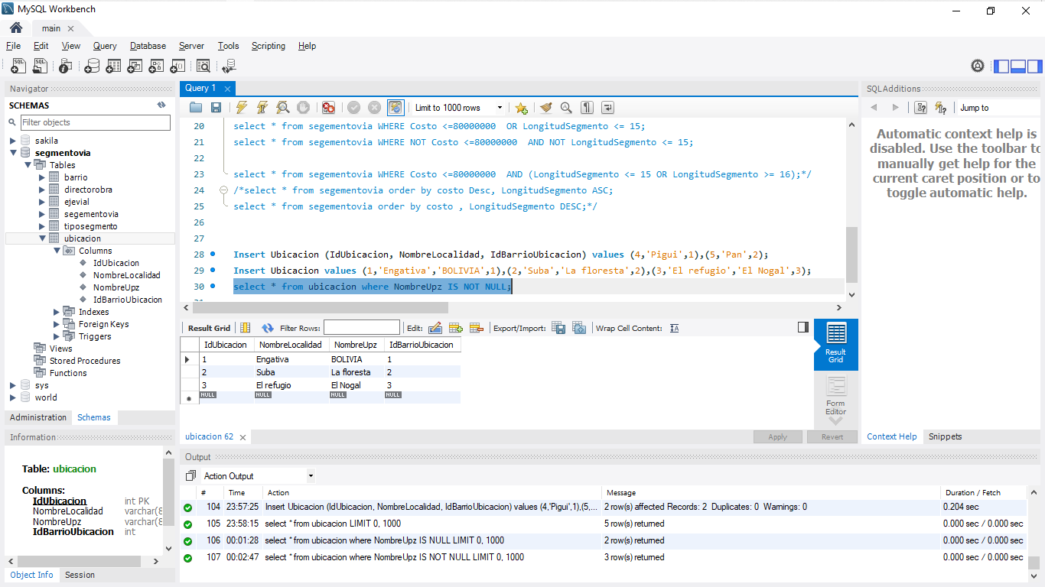

## UPDATE

UPDATE Ubicacion SET NombreUpz = 'Alfred' WHERE IdUbicacion = 4;

select * from ubicacion;

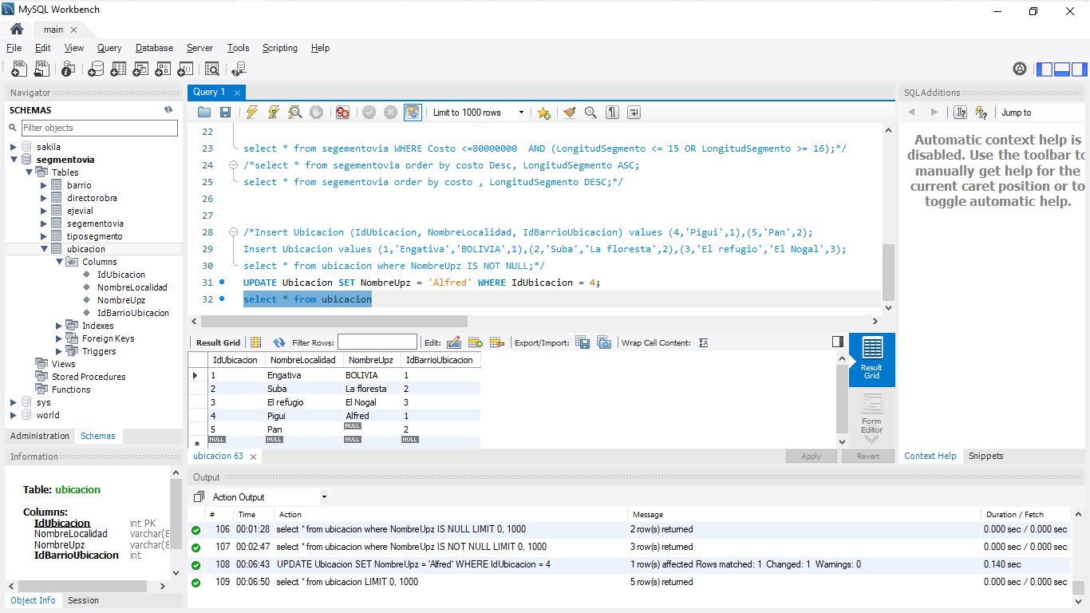

## DELETE

DELETE FROM Ubicacion WHERE IdUbicacion=5;

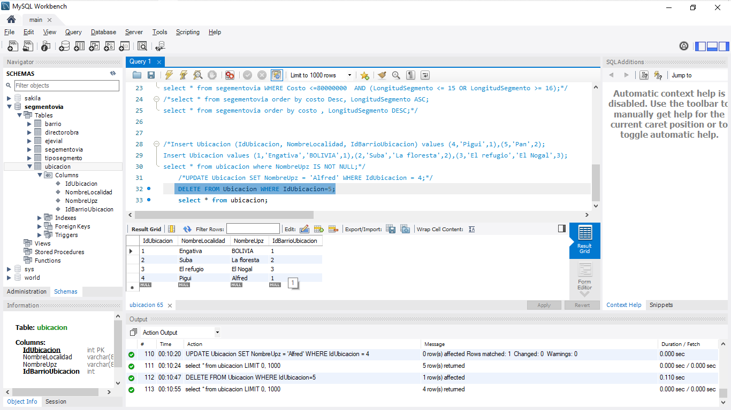

## SELECT LIMIT

SELECT * FROM Ubicacion LIMIT 2;

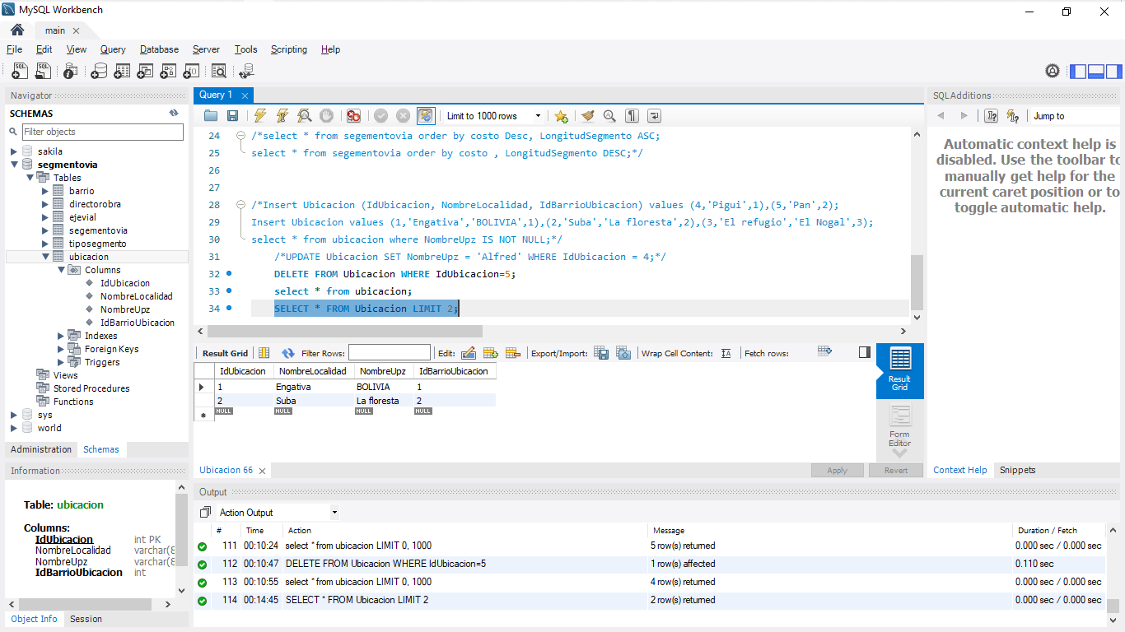

## SELECT MIN

SELECT MIN(Costo) AS precio From segementovia;

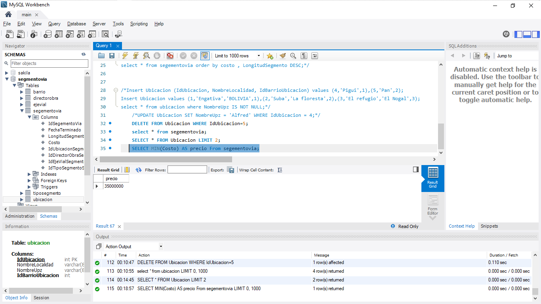

## SELECT MAX

SELECT MAX(Costo) AS precio From segementovia;

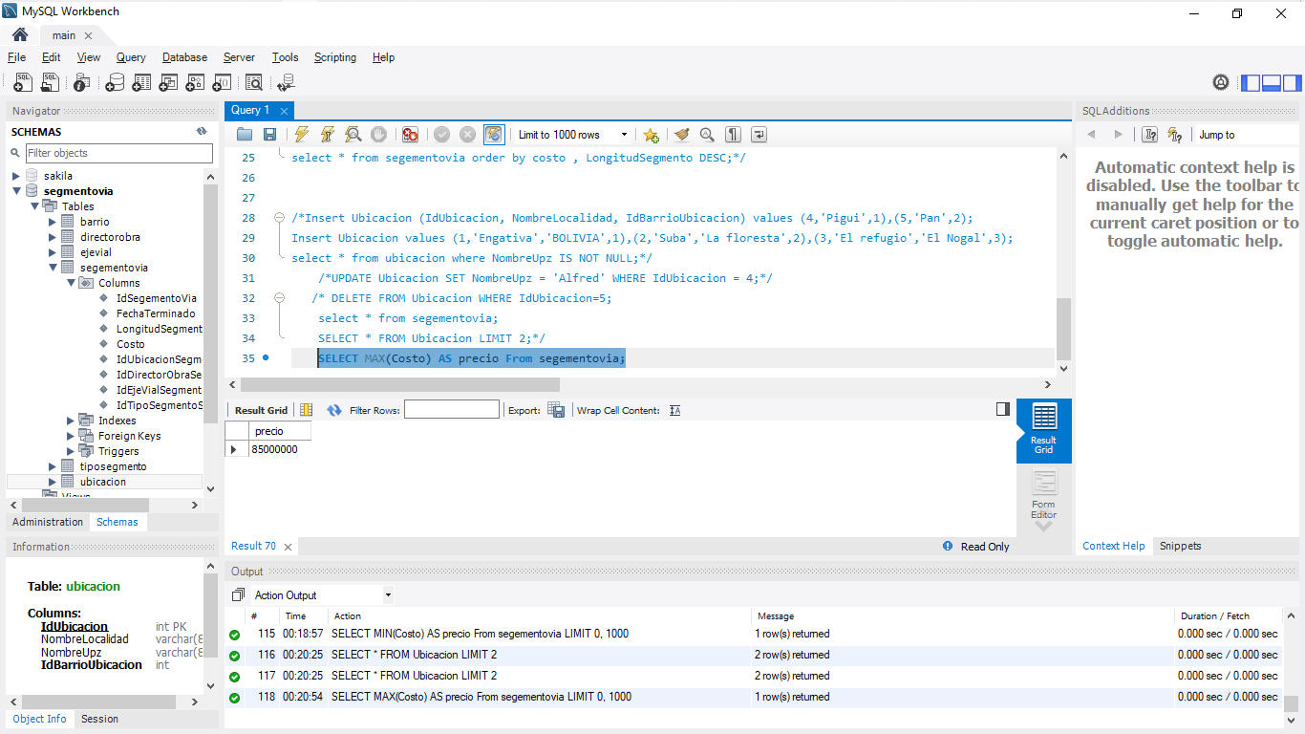

## SELECT COUNT

SELECT COUNT(IdSegementoVia) FROM segementovia;

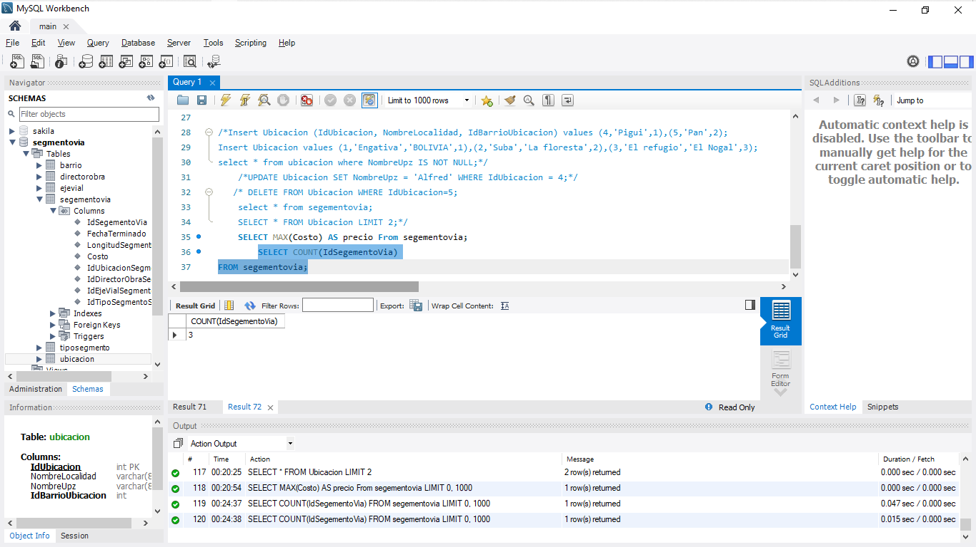

## SELECT AVG

SELECT AVG(IdSegementoVia) FROM segementovia;

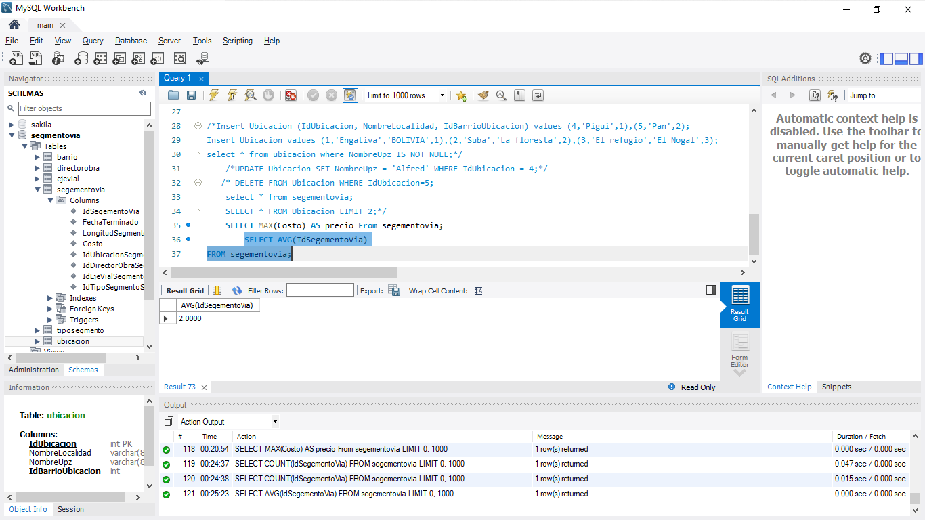

## SELECT SUM

SELECT Sum(Costo) FROM segementovia;

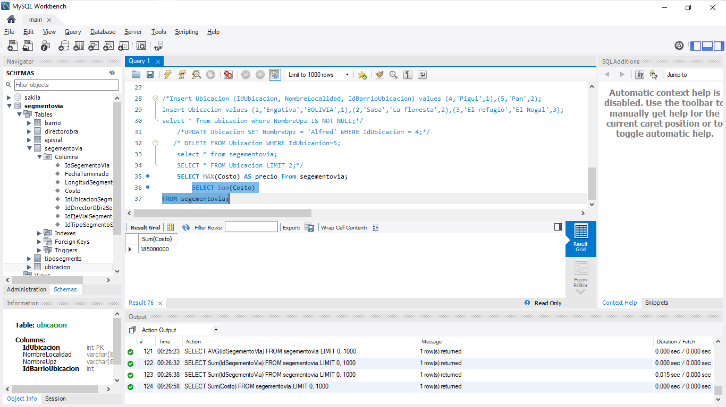

## SELECT LIKE

select * from barrio WHERE NombreBarrio LIKE 'B______' ;

select * from barrio WHERE NombreBarrio LIKE '_O_____' ;

select * from barrio WHERE NombreBarrio LIKE 'B%A' ;

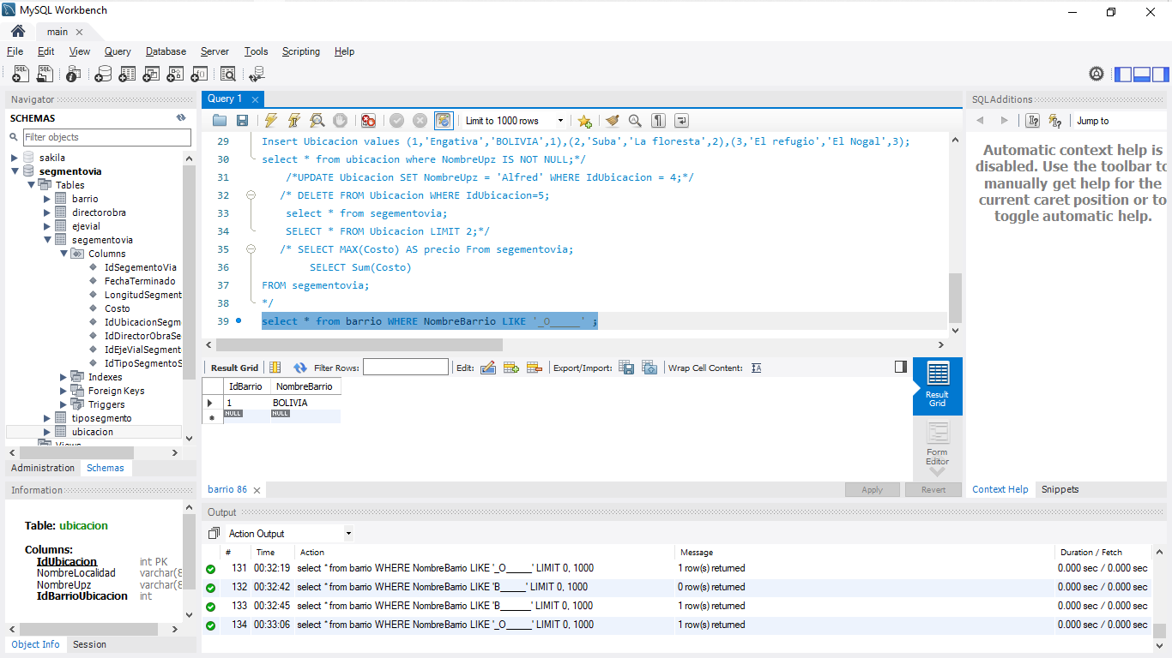

select * from barrio WHERE NombreBarrio LIKE '_O%' ;

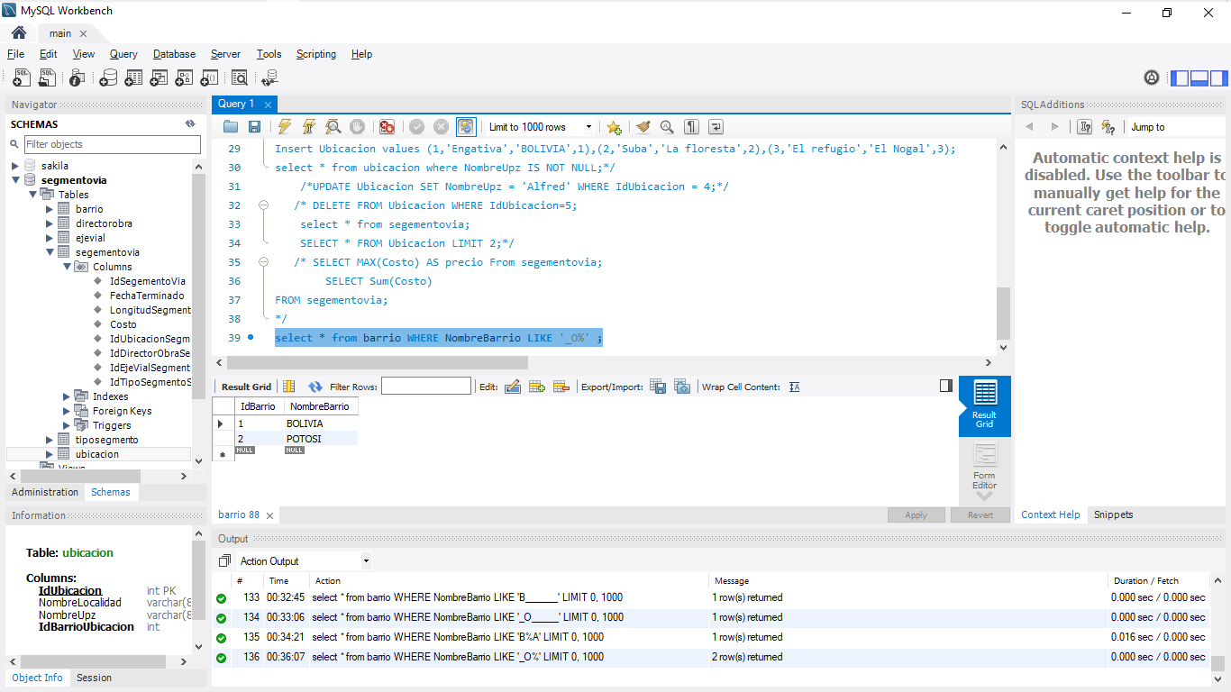

SELECT * FROM tiposegmento WHERE NombreTipoSegmento LIKE '[pM]%';

SELECT * FROM tiposegmento WHERE NombreTipoSegmento LIKE '[p-z]%';

SELECT * FROM tiposegmento WHERE NombreTipoSegmento LIKE '[!pM]%';

SELECT * FROM tiposegmento WHERE NombreTipoSegmento NOT LIKE '[pM]%';

FALTA

## SELECT NOT IN/IN

select * from barrio WHERE NombreBarrio NOT IN ('feria','potosi');

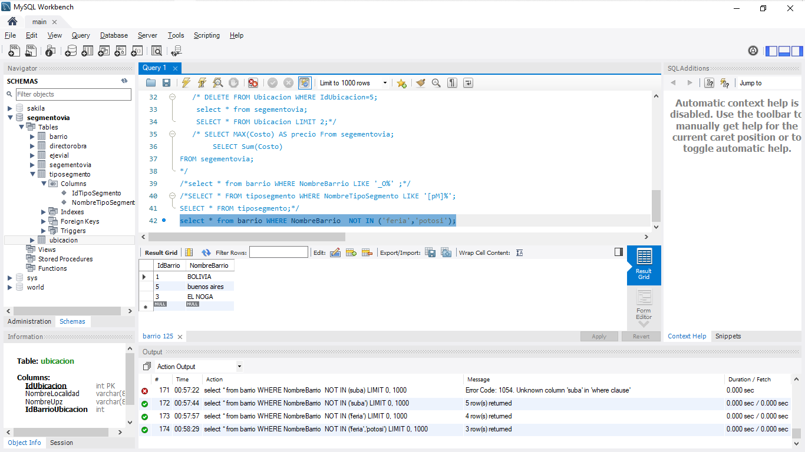

select * from barrio WHERE NombreBarrio IN ('feria','potosi');

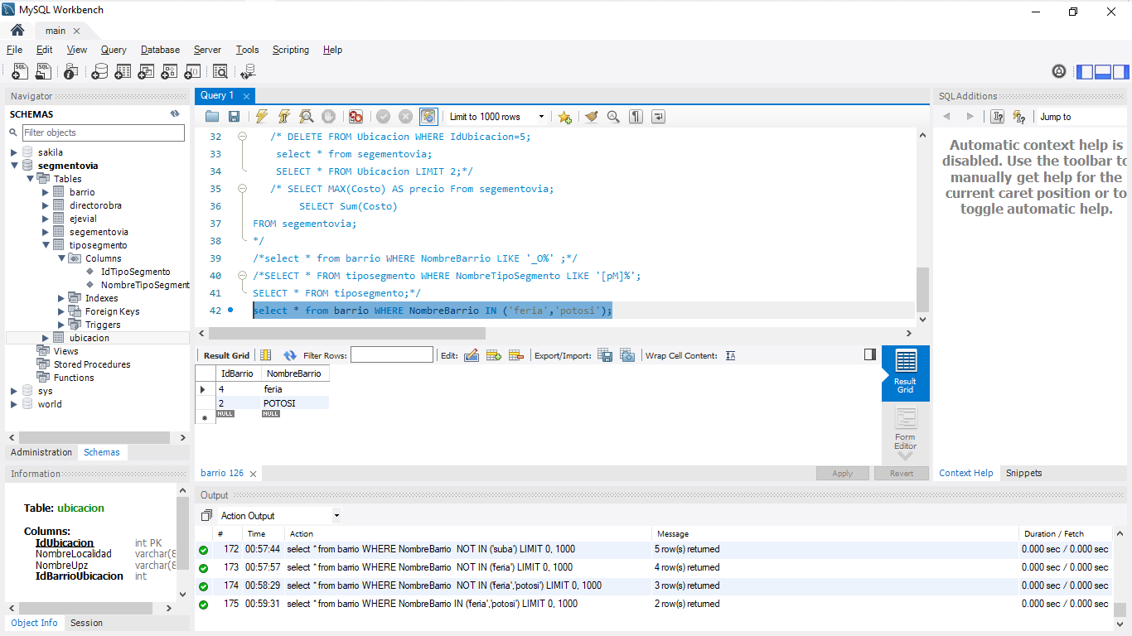

## SELECT BETWEEN/ NOT BETWEEN

select * from segementovia WHERE Costo not between 80000000 AND 90000000;

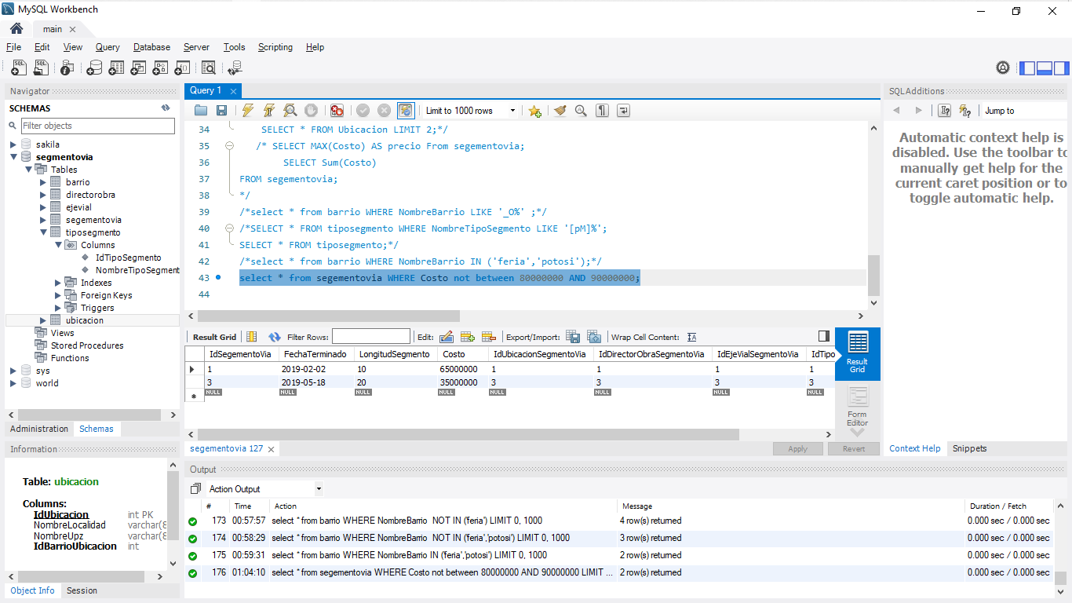

SELECT * FROM segementovia WHERE FechaTerminado BETWEEN '2019-01-01' AND '2019-03-16';

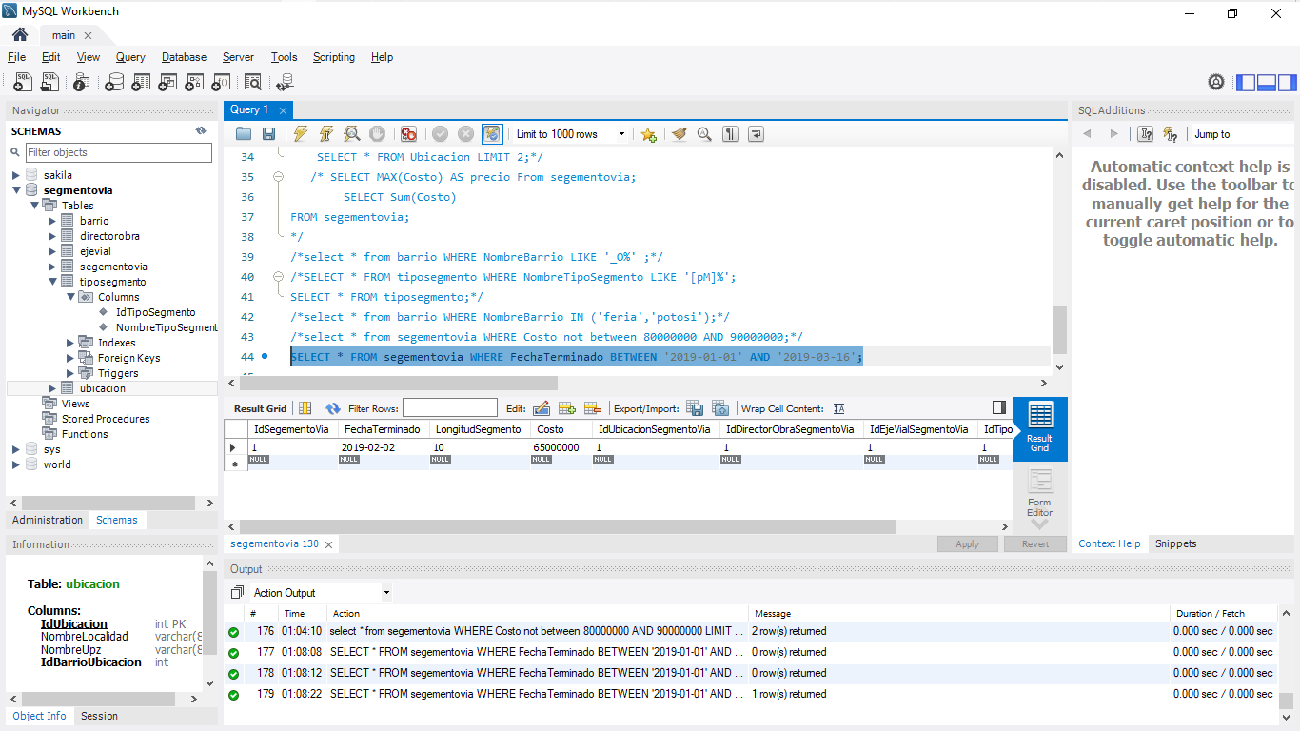

## SELECT AS

SELECT NombreTipoSegmento AS Nombre FROM tiposegmento;

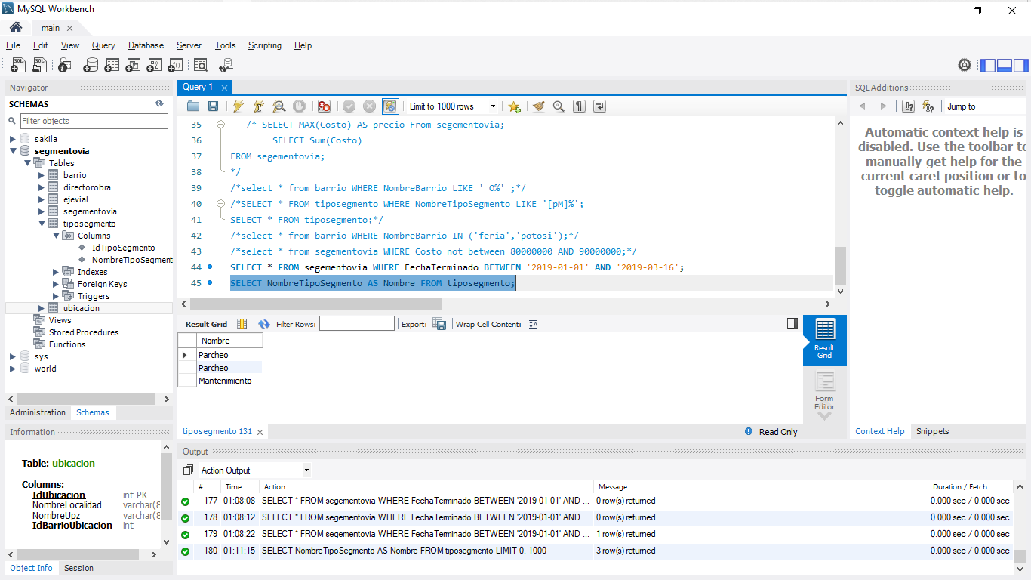

SELECT IdTipoSegmento + ' ' + NombreTipoSegmento AS Info FROM tiposegmento ;

**FALTA**

## INNER JOIN

**SELECT segementovia.*, directorobra.* FROM segementovia inner join directorobra ON directorobra.IdDirectorObra=segementovia.IdSegementoVia;**

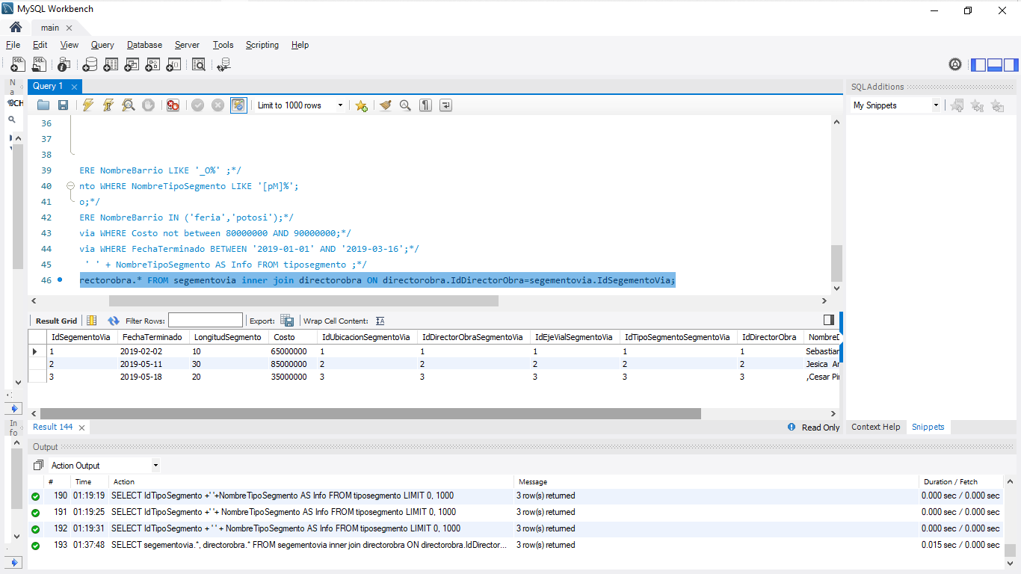

**SELECT segementovia.IdSegementoVia, directorobra.IdDirectorObra, tiposegmento.IdTipoSegmento**

**FROM ((segementovia**

**INNER JOIN directorobra ON segementovia.IdSegementoVia = directorobra.IdDirectorObra)**

**INNER JOIN tiposegmento ON segementovia.IdSegementoVia = tiposegmento.IdTipoSegmento);**

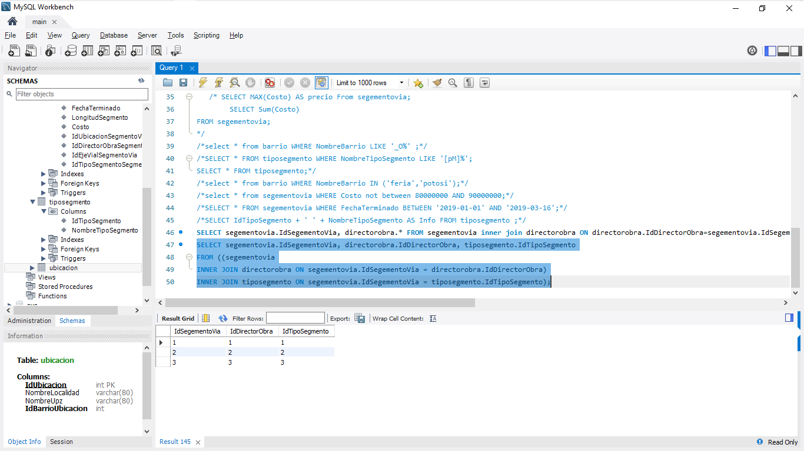

## Left JOIN

**SELECT segementovia.IdSegementoVia, directorobra.* FROM segementovia left join directorobra ON directorobra.IdDirectorObra=segementovia.IdSegementoVia;**

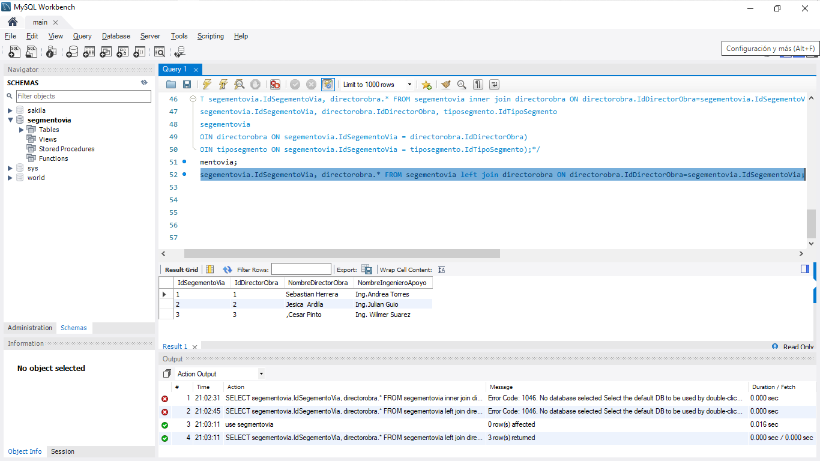

## Right JOIN

**SELECT segementovia.IdSegementoVia, directorobra.* FROM segementovia right join directorobra ON directorobra.IdDirectorObra=segementovia.IdSegementoVia;**

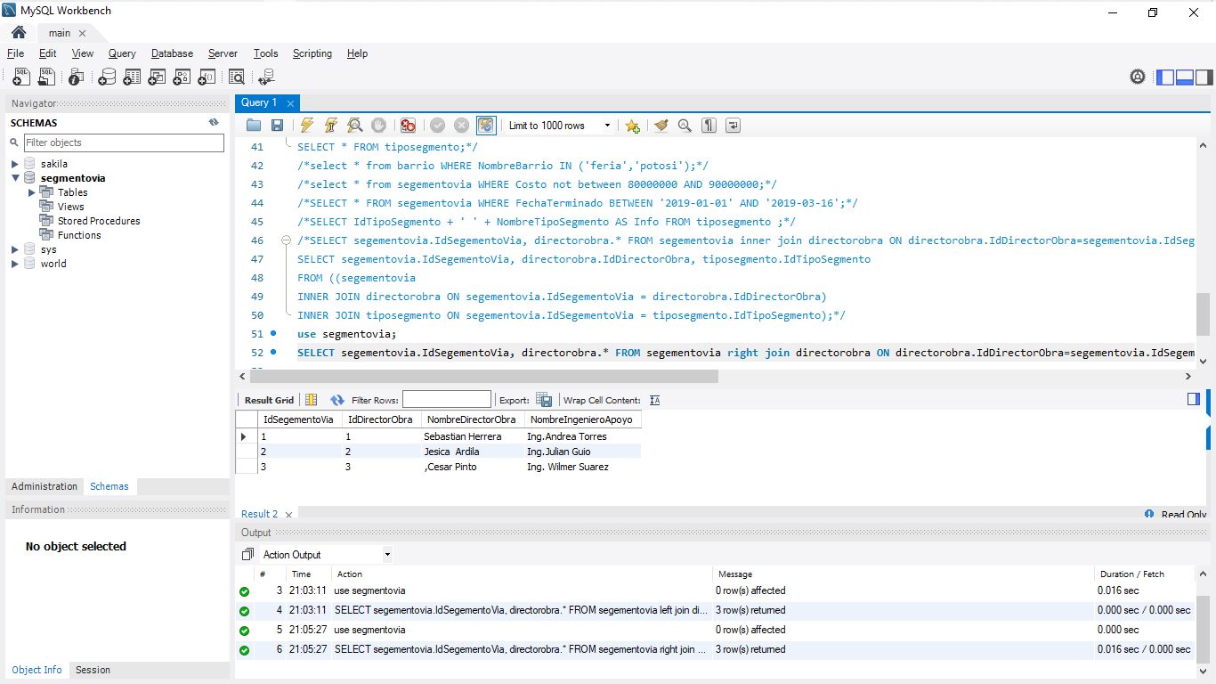

**SELECT segementovia.IdSegementoVia, directorobra.* FROM segementovia full join directorobra ON segementovia.IdSegementoVia=directorobra.IdDirectorObra;**

**Falta**

## ORDER BY

**SELECT A.CustomerName AS CustomerName1, B.CustomerName AS CustomerName2, A.City  
FROM Customers A, Customers B  
WHERE A.CustomerID <> B.CustomerID  
AND A.City = B.City  
ORDER BY A.City;**

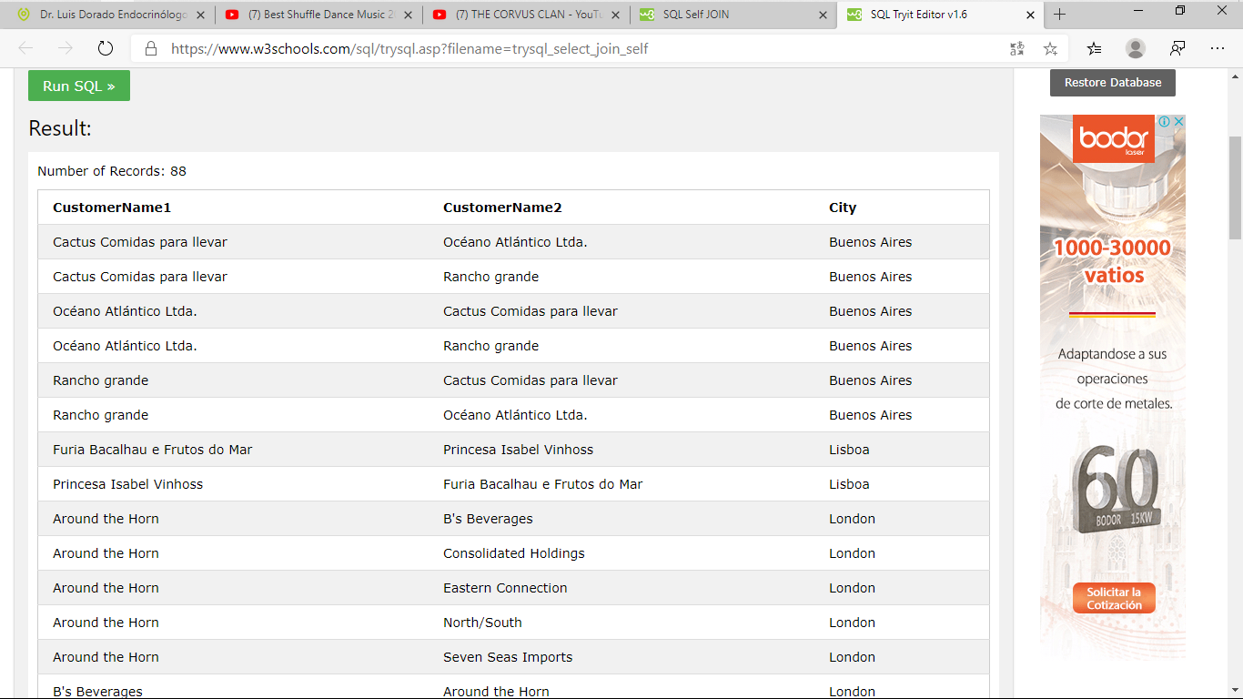

## UNION/ UNION ALL

**select * from barrio union SELECT * FROM tiposegmento;**

**(no duplicados)**

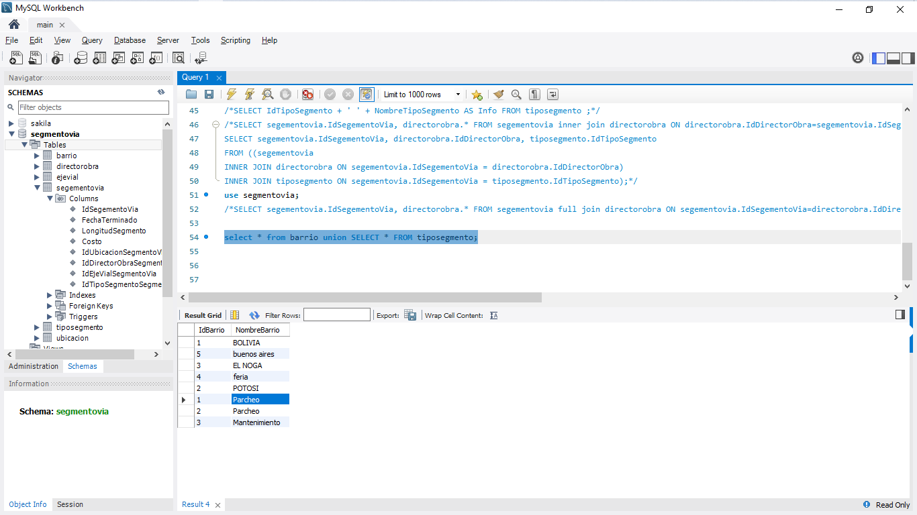

**select * from barrio union all SELECT * FROM tiposegmento;**

**(CON DUPLICADOS)**

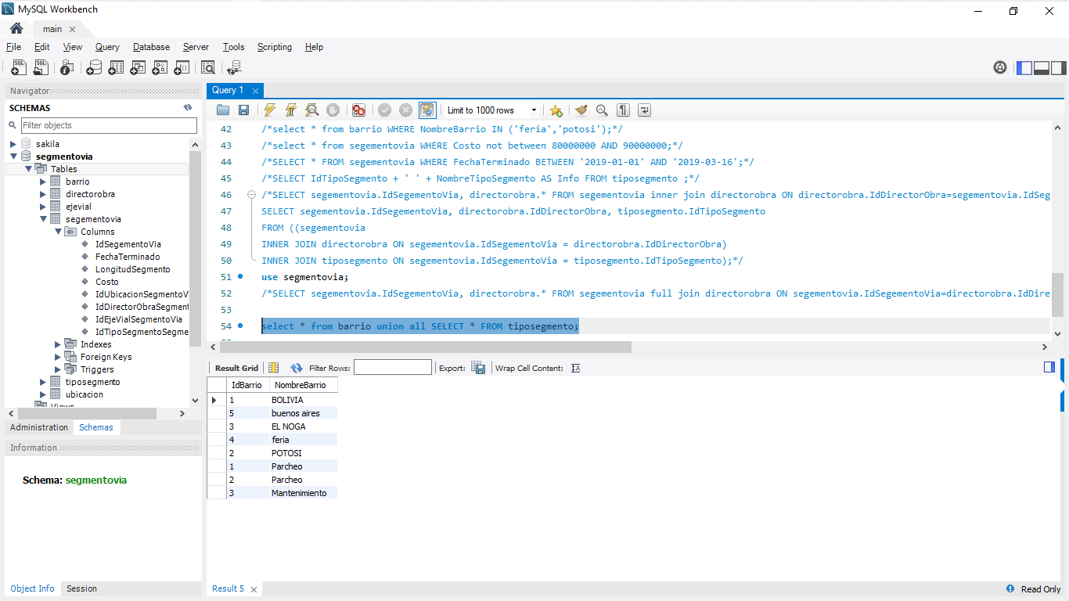

## Group By

**select * from tiposegmento group by NombreTipoSegmento;**

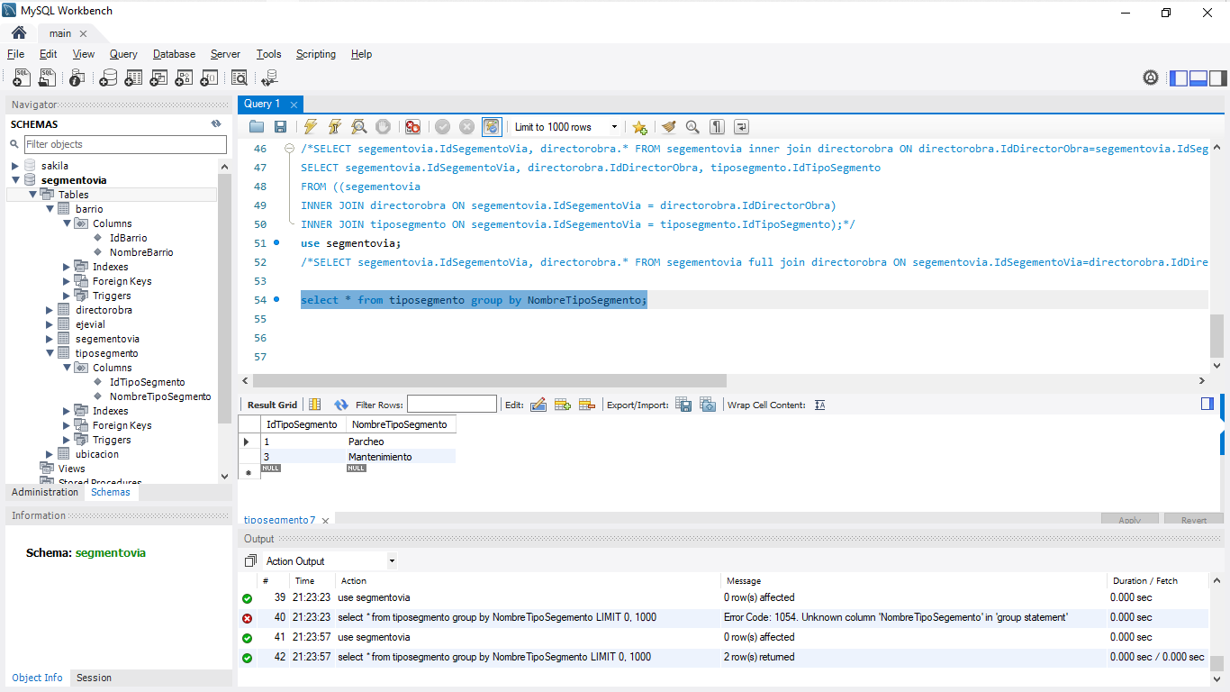

SELECT COUNT(CustomerID), Country

FROM Customers

GROUP BY Country

ORDER BY COUNT(CustomerID) DESC;

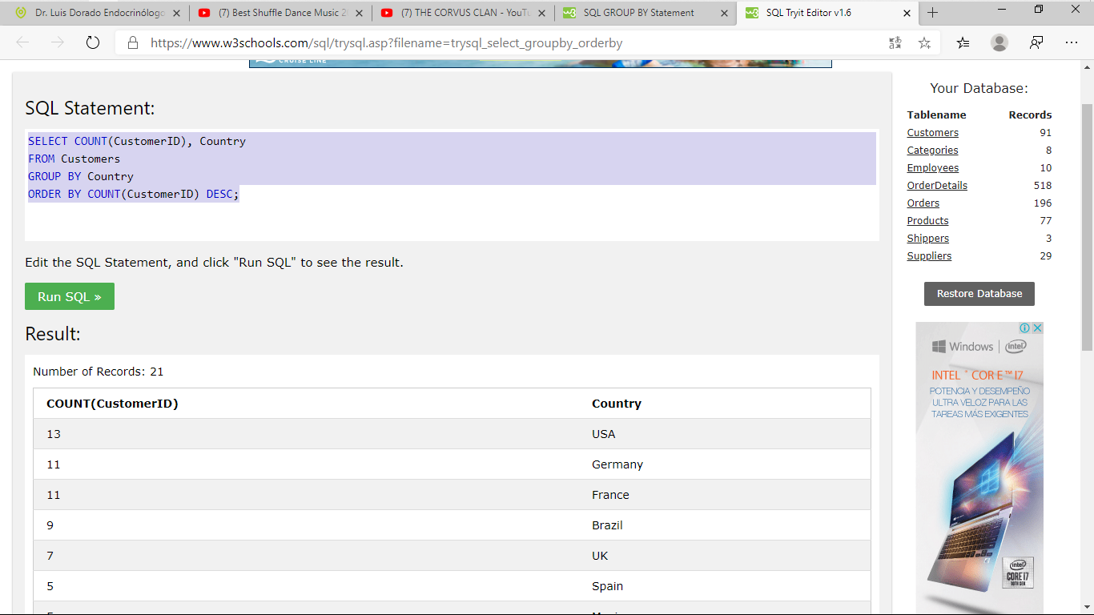

## Having

SELECT COUNT(CustomerID), Country  
FROM Customers  
GROUP BY Country  
HAVING COUNT(CustomerID) > 5;

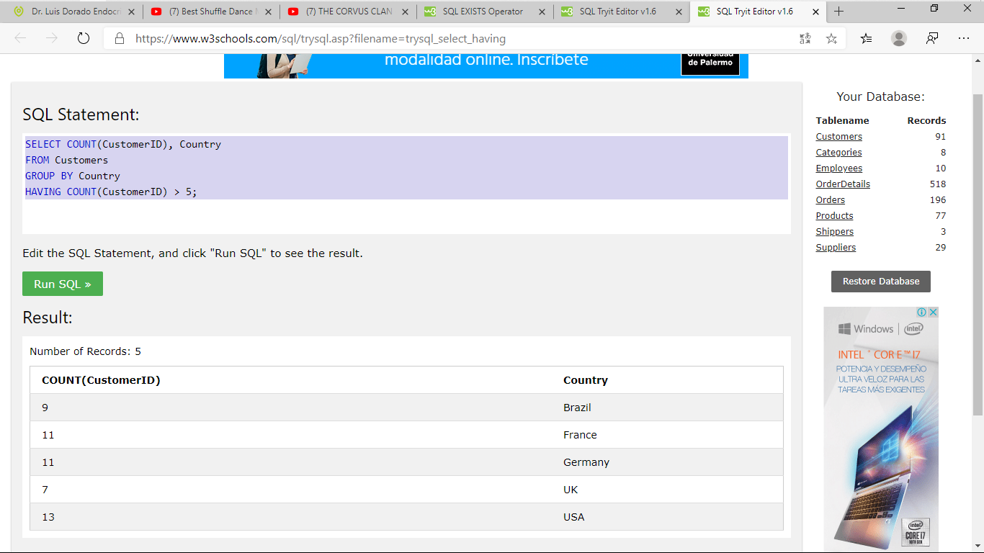

## Exists

select * from tiposegmento where exists(select * from tiposegmento where IdTipoSegmento=3 );

(condition if de entrada)

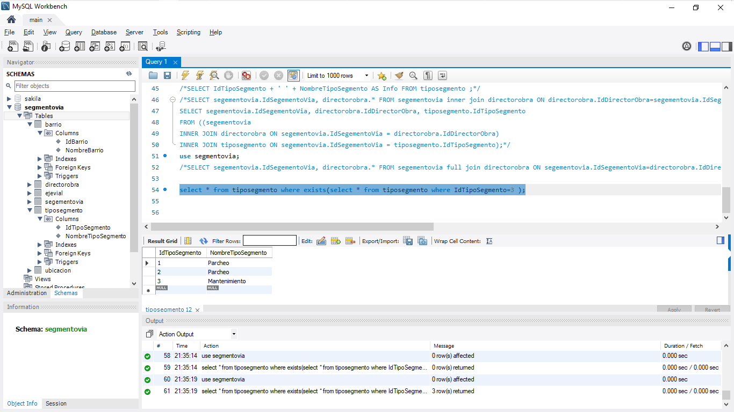

## ANY / ALL

La siguiente instrucción SQL devuelve TRUE y enumera los nombres de los productos si encuentra CUALQUIERA de los registros de la tabla OrderDetails que la cantidad > 99:

SELECT ProductName  
FROM Products  
WHERE ProductID = ANY (SELECT ProductID FROM OrderDetails WHERE Quantity > 99);

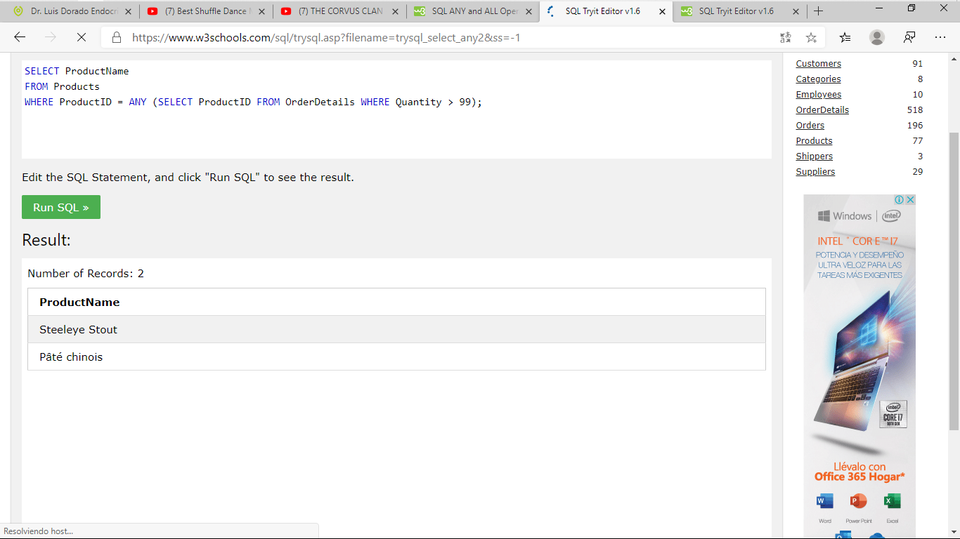

La siguiente instrucción SQL devuelve TRUE y enumera los nombres de producto si TODOS los registros de la tabla OrderDetails tienen la cantidad 10 (por lo tanto, este ejemplo devolverá FALSE, porque no TODOS los registros de la tabla OrderDetails tienen la cantidad 10):

SELECT ProductName  
FROM Products  
WHERE ProductID = ALL (SELECT ProductID FROM OrderDetails WHERE Quantity = 10);

Nada

## INTO

La siguiente instrucción SQL crea una copia de seguridad de Customers:

SELECT * INTO CustomersBackup2017  
FROM Customers;

La siguiente instrucción SQL utiliza la cláusula IN para copiar la tabla en una nueva tabla de otra base de datos:

SELECT * INTO CustomersBackup2017 IN 'Backup.mdb'  
FROM Customers;

La siguiente instrucción SQL copia solo unas pocas columnas en una tabla nueva:

SELECT CustomerName, ContactName INTO CustomersBackup2017  
FROM Customers;

La siguiente instrucción SQL copia los datos de más de una tabla en una tabla nueva:

SELECT Customers.CustomerName, Orders.OrderID

INTO CustomersOrderBackup2017  
FROM Customers  
LEFT JOIN Orders ON Customers.CustomerID = Orders.CustomerID;

puede utilizar para crear una nueva tabla vacía utilizando el esquema de otra. Simplemente agregue una cláusula WHERE que haga que la consulta no devuelva datos:

SELECT * INTO *newtable*  
FROM *oldtable*  
WHERE 1 = 0;

La siguiente instrucción SQL copia "Proveedores" en "Clientes" (las columnas que no están llenas de datos, contendrán NULL):

INSERT INTO Customers (CustomerName, City, Country)  
SELECT SupplierName, City, Country FROM Suppliers;

## CASE

SELECT OrderID, Quantity,

CASE WHEN Quantity > 30 THEN "The quantity is greater than 30"

WHEN Quantity = 30 THEN "The quantity is 30"

ELSE "The quantity is under 30"

END AS QuantityText

FROM OrderDetails;

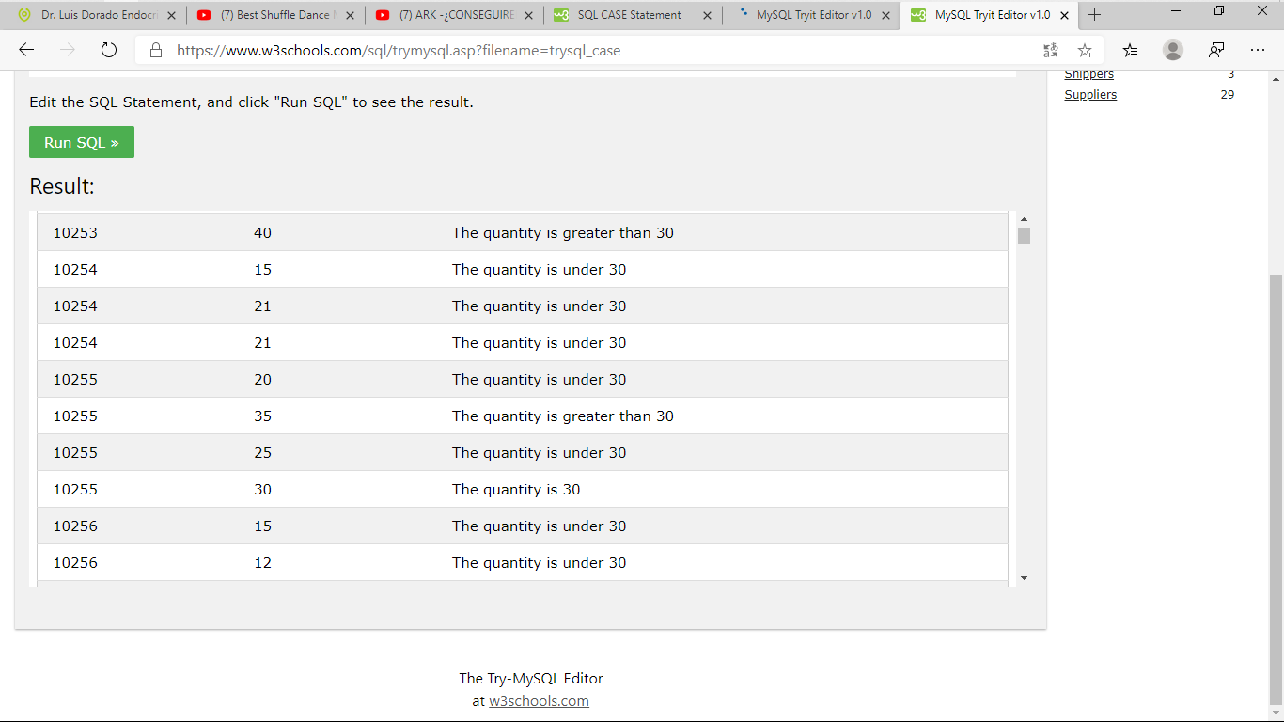

## IFNULL

La función [IFNULL()](https://www.w3schools.com/sql/func_mysql_ifnull.asp) de MySQL le permite devolver un valor alternativo si una expresión es NULL:

SELECT ProductName, UnitPrice * (UnitsInStock + IFNULL(UnitsOnOrder, 0))  
FROM Products;

## PROCEDIMIENTOS ALMACENADOS

USE `segmentovia`;

DROP procedure IF EXISTS `sele`;

DELIMITER $$

USE `segmentovia`$$

CREATE PROCEDURE `sele` ()

BEGIN

SELECT * FROM barrio;

END$$

DELIMITER ;

call sele();

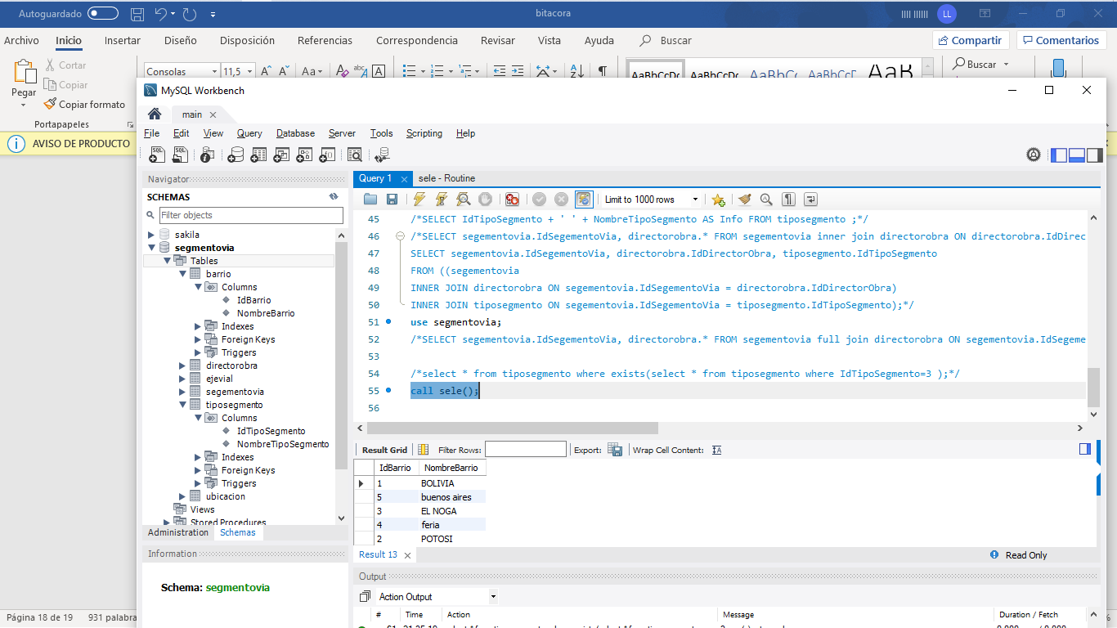

## Comentarios

--Select all:

SELECT * FROM Customers -- WHERE City='Berlin';

--SELECT * FROM Customers;

/*Select all the columns  
of all the records  
in the Customers table:*/

# SQL BASE

## CREATE DATABASE

CREATE DATABASE Bitacora;

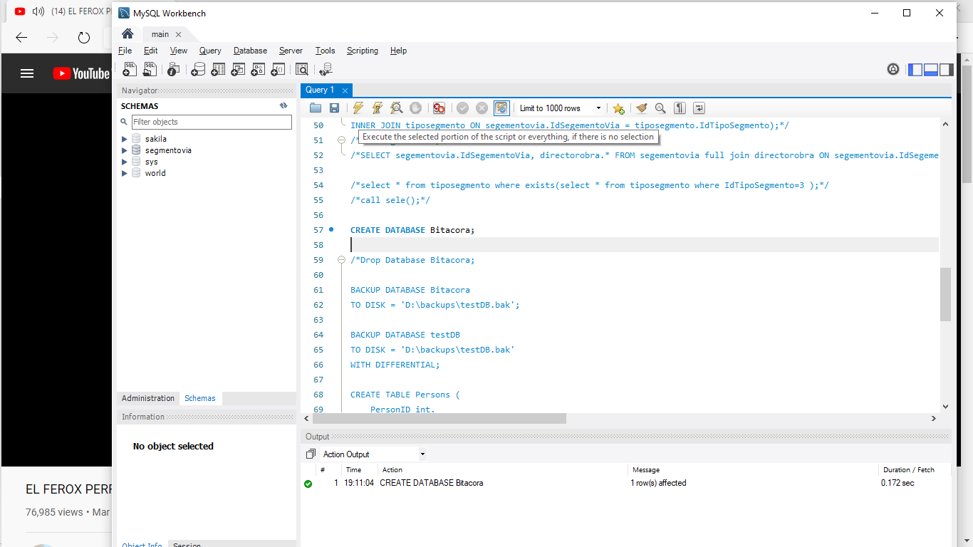

## DROP DATABASE

Drop Database Bitacora;

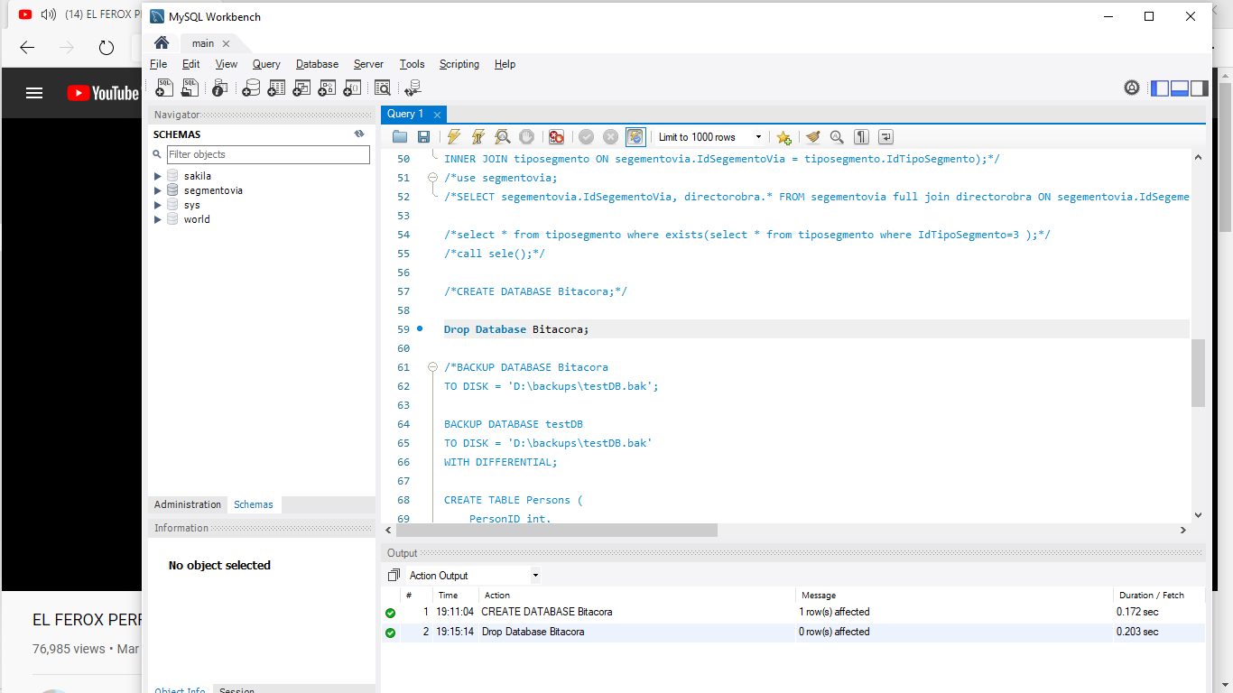



## BACKUP DATABASE

/*BACKUP DATABASE Bitacora

TO DISK = 'D:\backups\testDB.bak';

BACKUP DATABASE testDB

TO DISK = 'D:\backups\testDB.bak'

WITH DIFFERENTIAL;*/

## CREATE TABLE

use Bitacora;

CREATE TABLE Persons (

PersonID int,

LastName varchar(255),

FirstName varchar(255),

Address varchar(255),

City varchar(255)

);

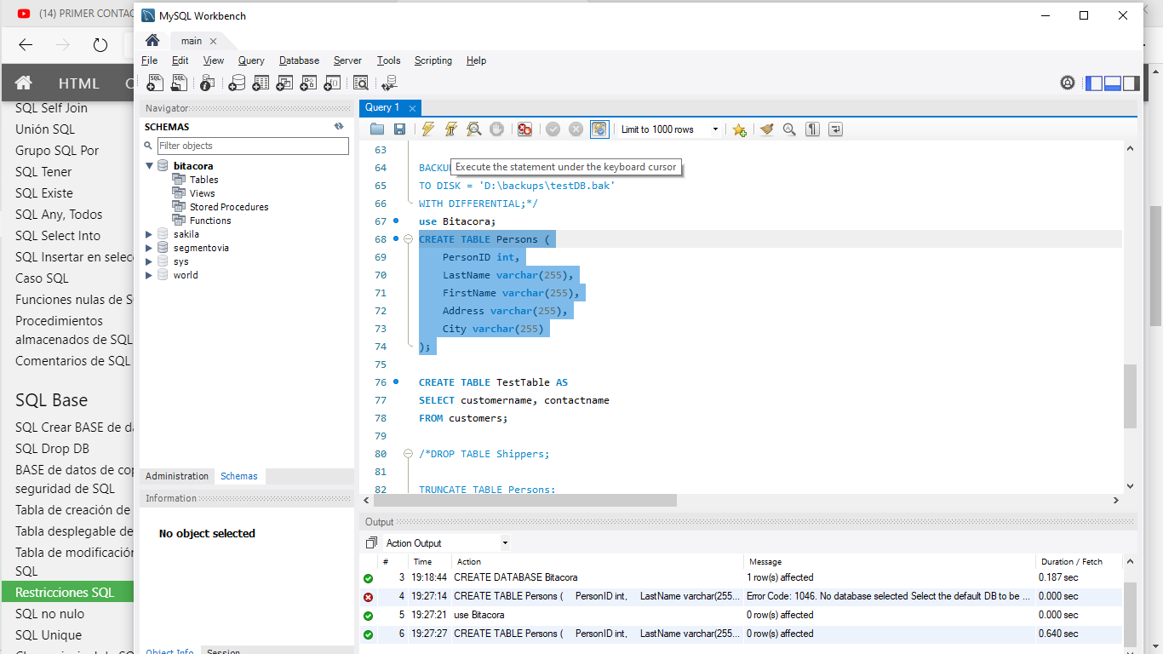



## CREATE TABLE AS

CREATE TABLE TestPerson AS

SELECT LastName, Address

FROM Persons;

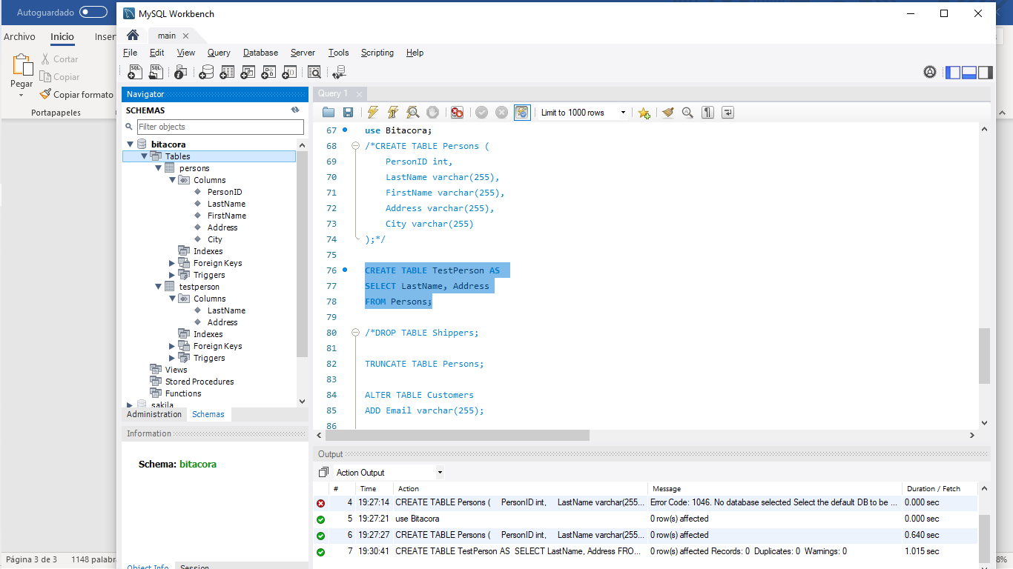



## DROP TABLE

DROP TABLE TestPerson;

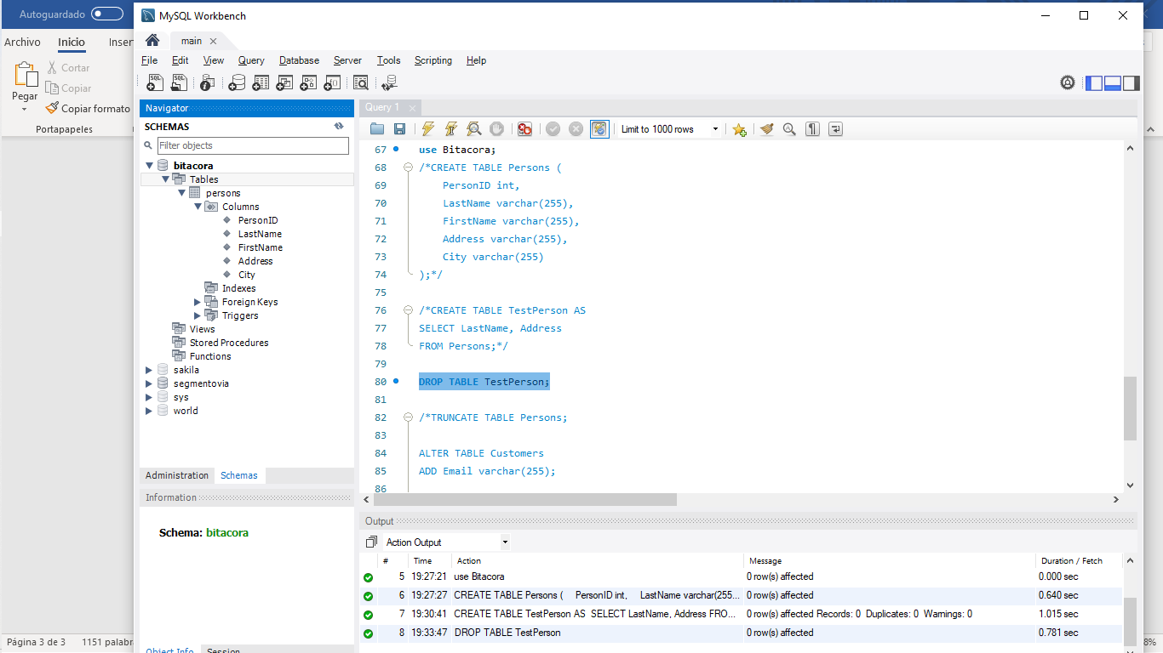

## TRUNCATE TABLE

TRUNCATE TABLE Persons;

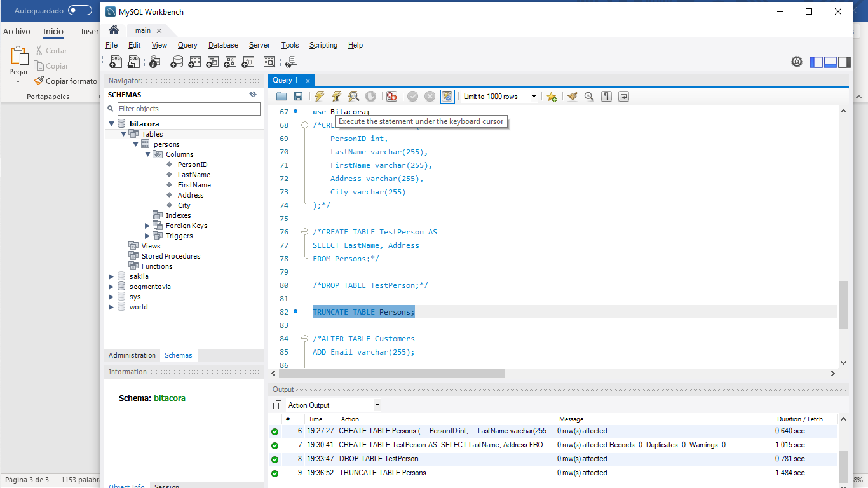

## ALTER TABLE ADD/DROP

ALTER TABLE Persons

ADD Email varchar(255);

ALTER TABLE Persons

DROP COLUMN Address;

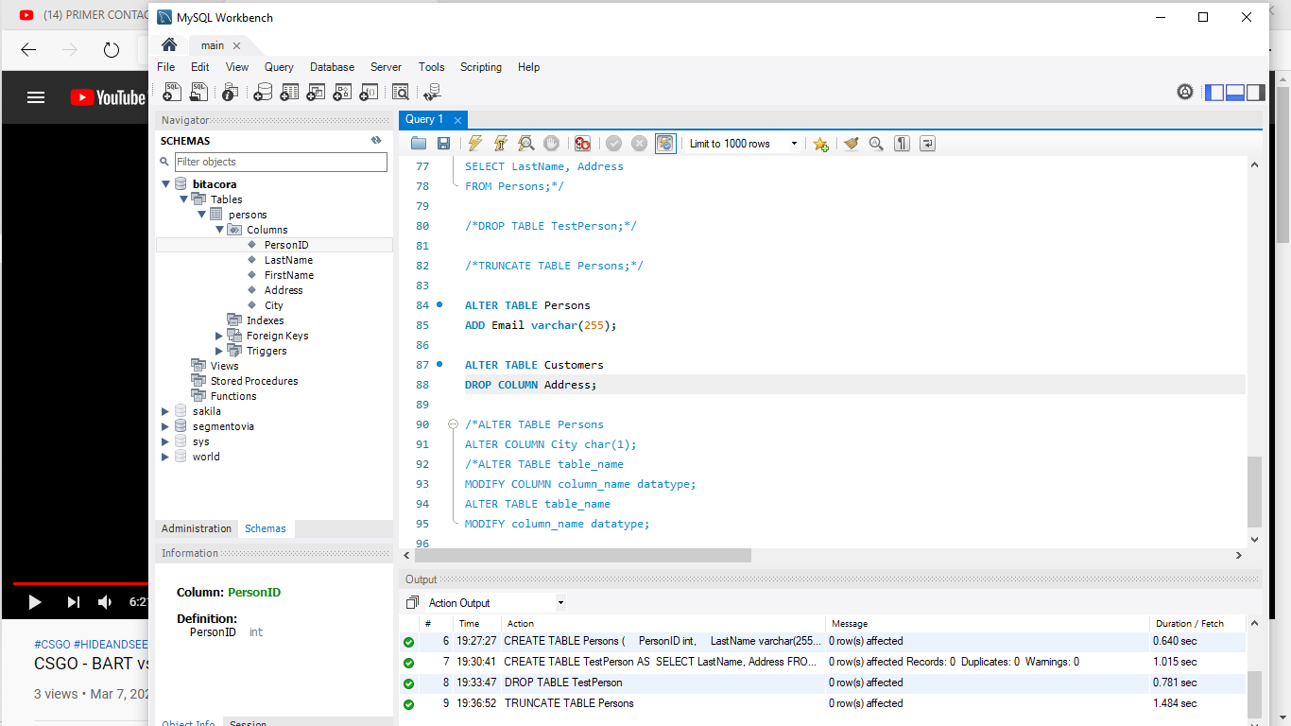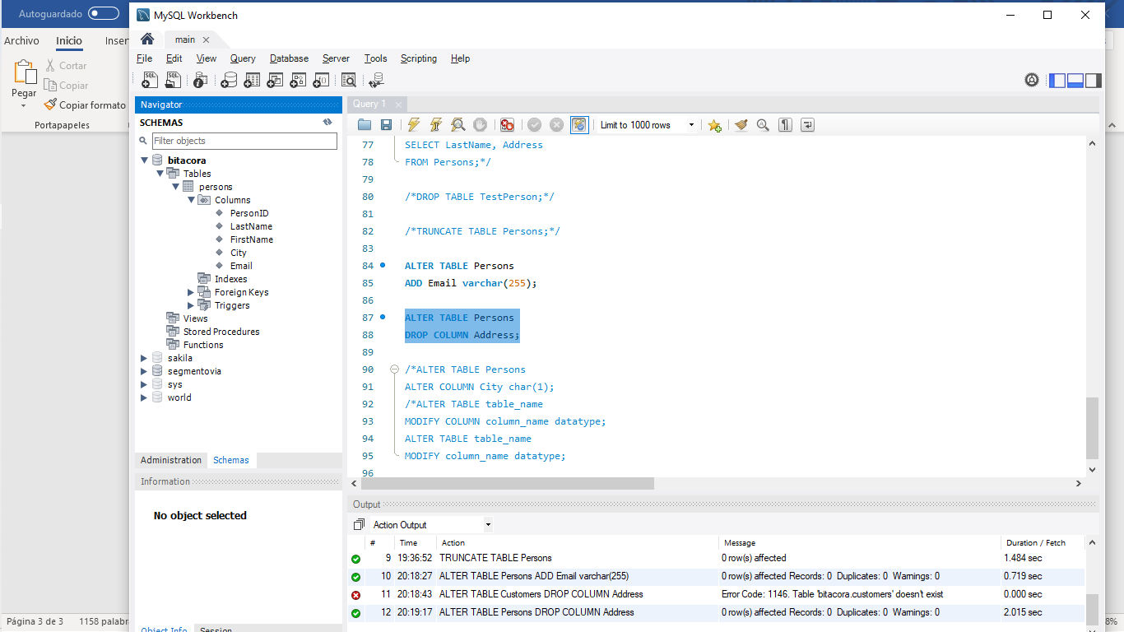

## ALTER TABLE MODIFY COLUMN

ALTER TABLE Persons

modify COLUMN City char(1);

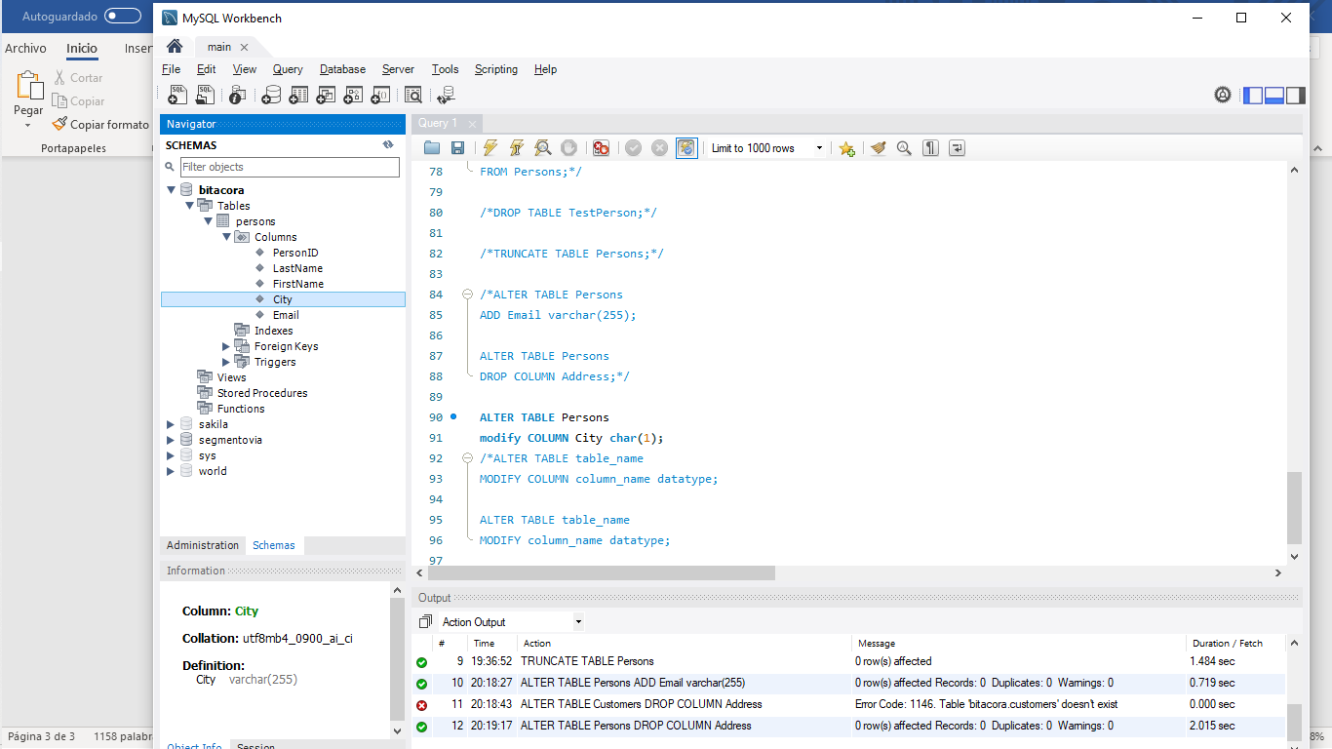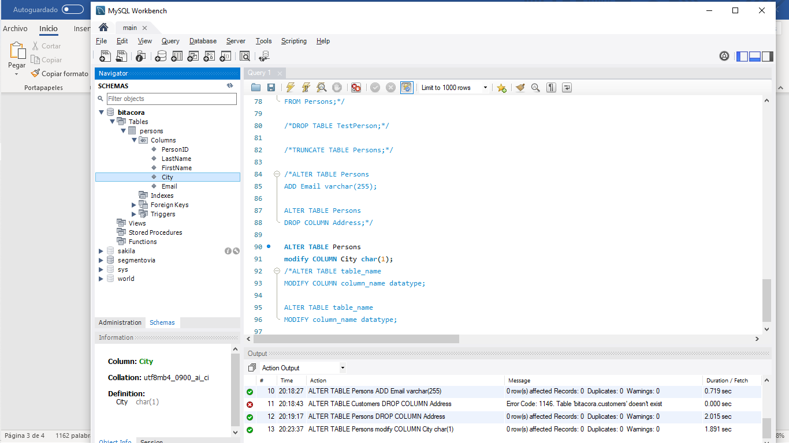

## RESTRICCIONES SQL

### NOT NULL/ NULL \ UNIQUE \ PRYMARY KEY \ DEFAULT

CREATE TABLE IF NOT EXISTS `bitacora`.`DirectorObra` (

`IdDirectorObra` INT(100) NOT NULL,

`NombreDirectorObra` VARCHAR(80) NOT NULL,

`NombreIngenieroApoyo` VARCHAR(80) NOT NULL default "monic",

PRIMARY KEY (`IdDirectorObra`),

UNIQUE INDEX `idDirectorObra_UNIQUE` (`IdDirectorObra` ASC) );

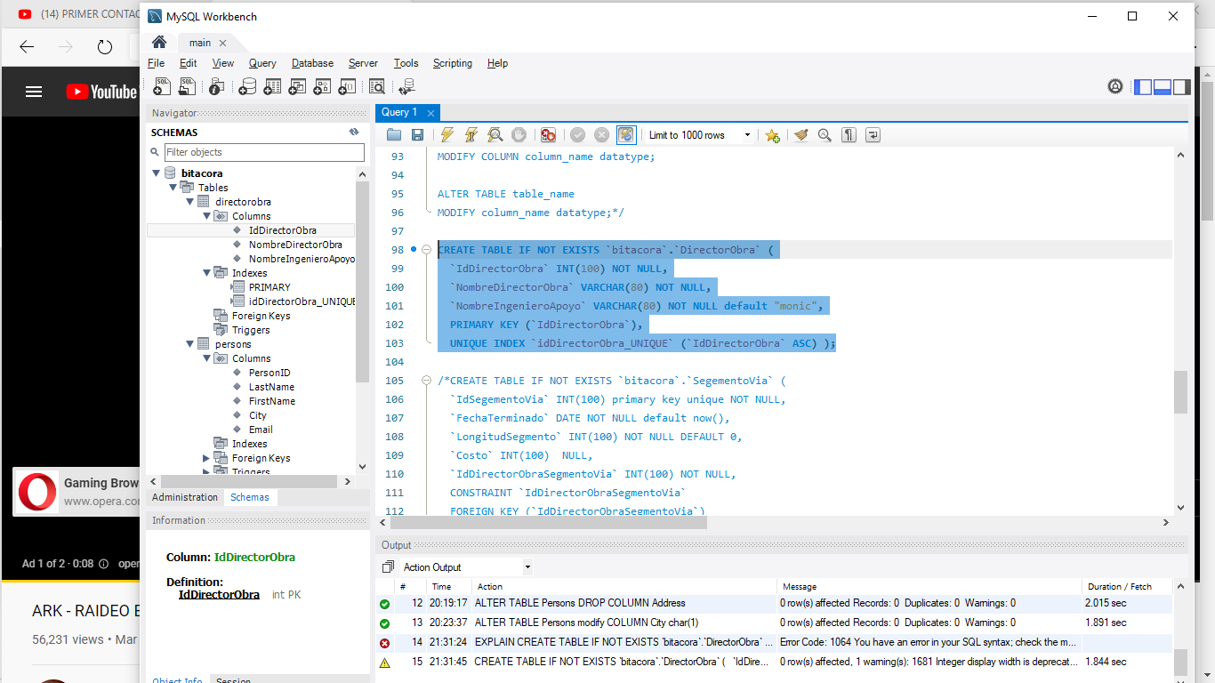

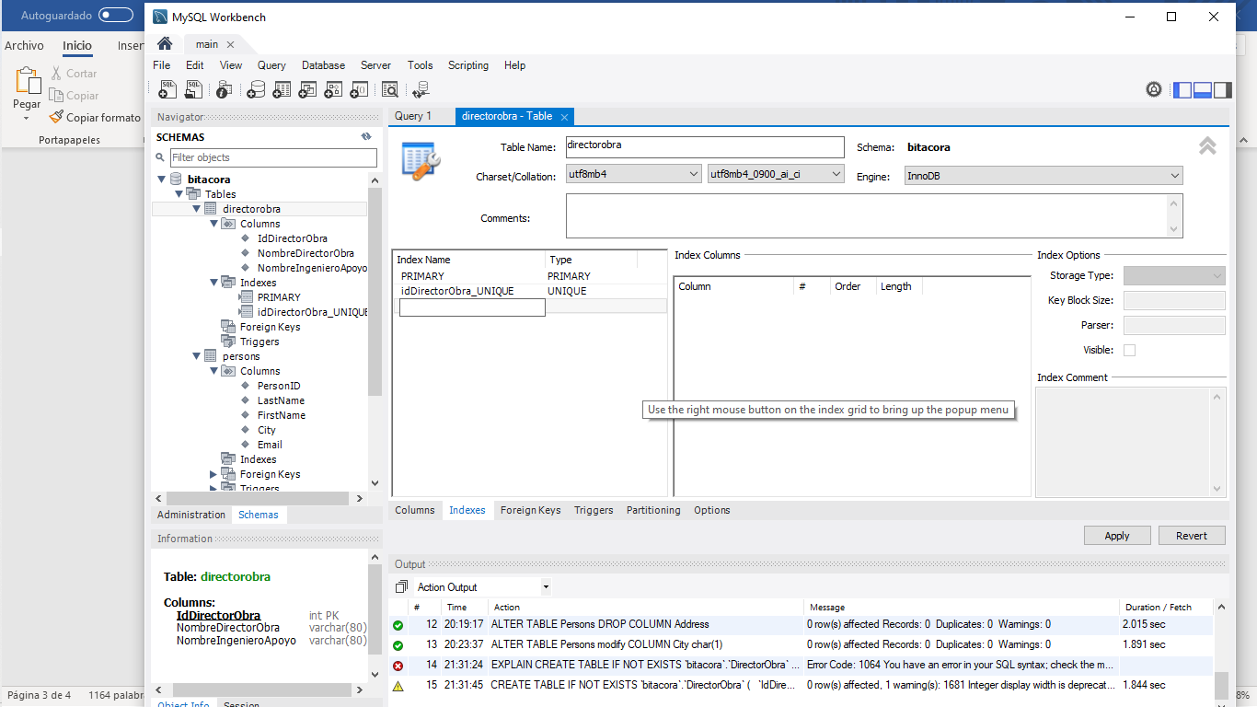

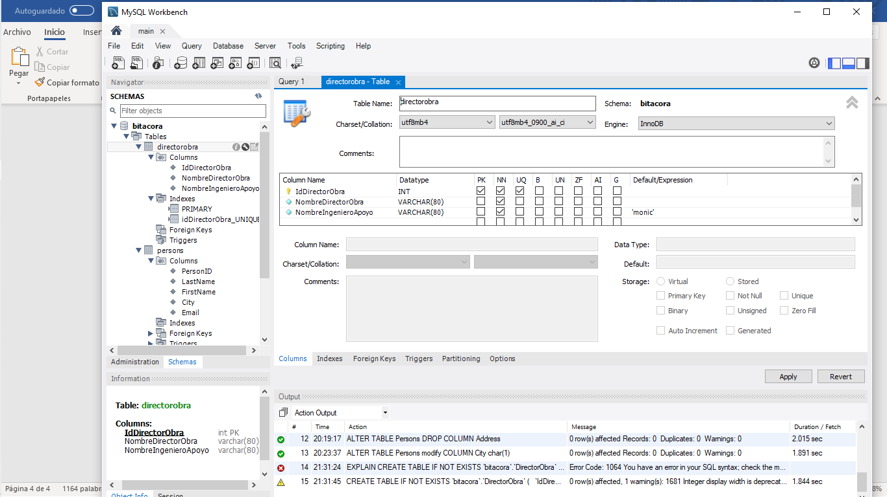

### FOREIGN KEY \ CHECK

CREATE TABLE IF NOT EXISTS `bitacora`.`SegementoVia` (

`IdSegementoVia` INT(100) primary key unique NOT NULL,

`FechaTerminado` datetime NOT NULL default now(),

`LongitudSegmento` INT(100) NOT NULL DEFAULT 0,

`Costo` INT(100) NULL,

`IdDirectorObraSegmentoVia` INT(100) NOT NULL,

CONSTRAINT `IdDirectorObraSegmentoVia`

FOREIGN KEY (`IdDirectorObraSegmentoVia`)

REFERENCES `SegmentoVia`.`DirectorObra` (`IdDirectorObra`)

ON DELETE RESTRICT

ON UPDATE CASCADE,

CONSTRAINT CHK_SegementoVia CHECK (Costo>=1000 AND LongitudSegmento<>10)

);

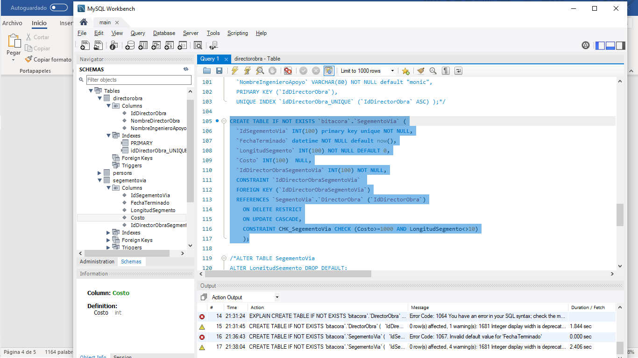

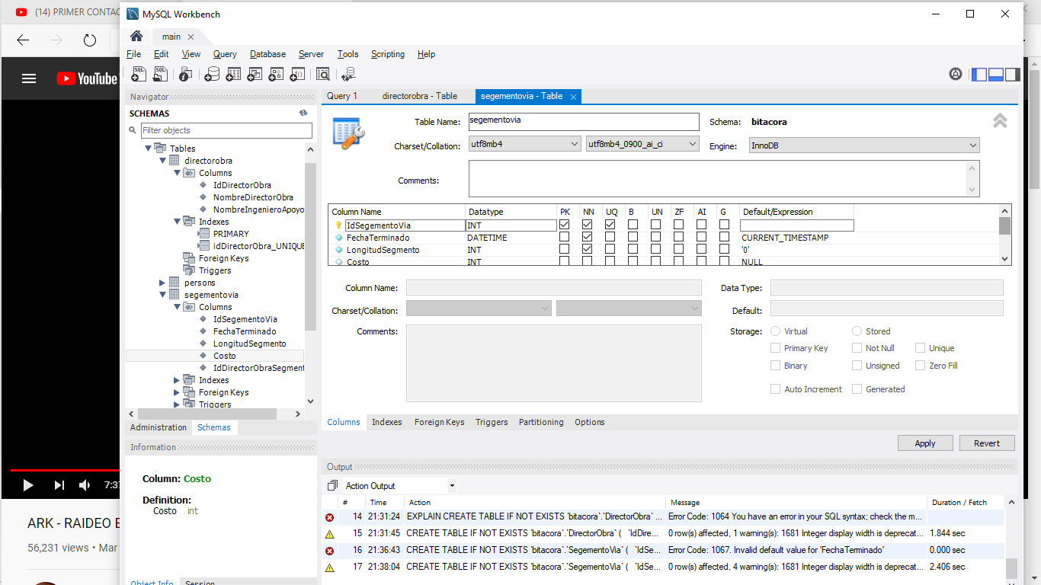

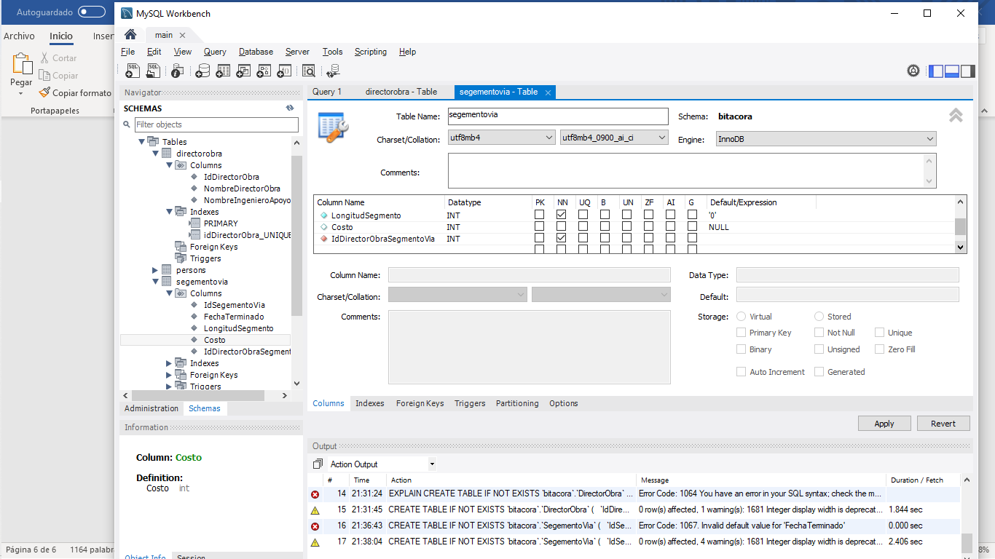

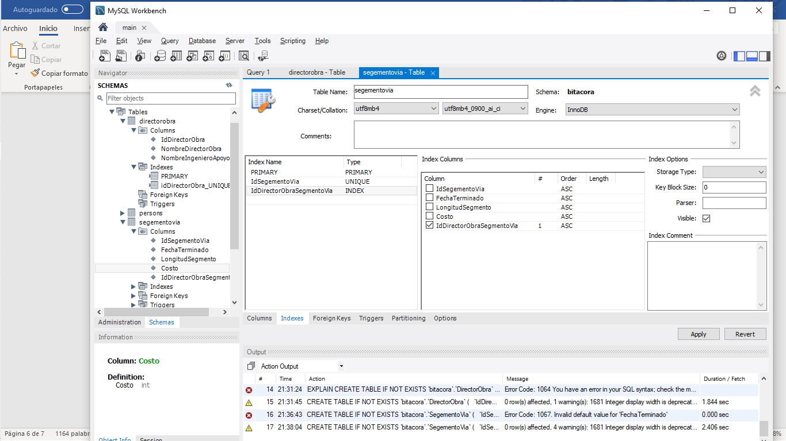

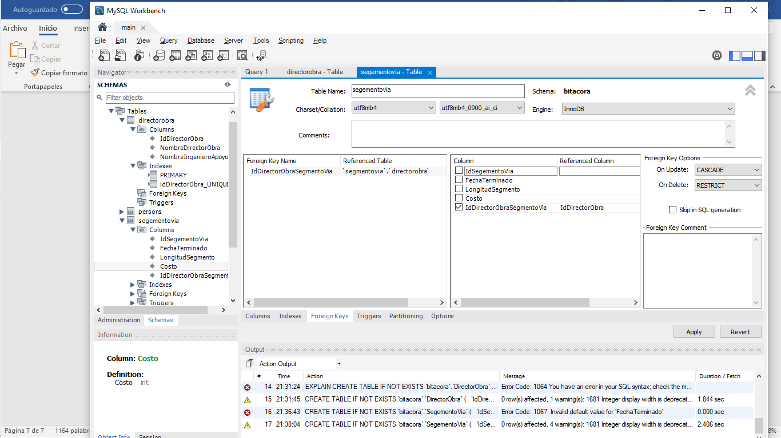

insert directorobra (IdDirectorObra,NombreDirectorObra)

values (1,'Sebastian Herrera');

insert directorobra

values (2,'Jesica Ardila','Ing.Julian Guio'),(3,',Cesar Pinto','Ing. Wilmer Suarez');

select * from directorobra;

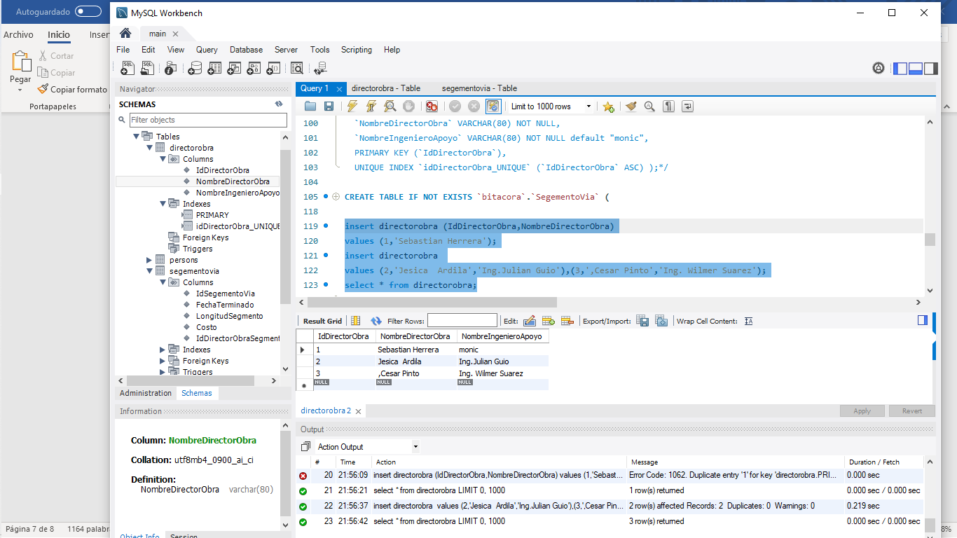

insert segementovia (IdSegementoVia, Costo, IdDirectorObraSegmentoVia )

values (1,90000,1);

insert segementovia (IdSegementoVia, LongitudSegmento, Costo, IdDirectorObraSegmentoVia )

values (2,30232,85000000,2),(3,20232,1000,3);

select * from segementovia;

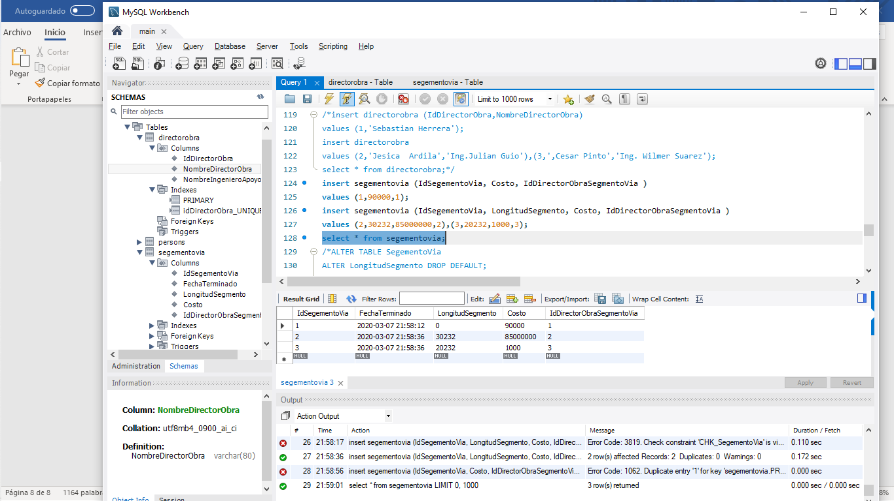

## ALTER TABLE DROP DEFAULT

ALTER TABLE SegementoVia

ALTER LongitudSegmento DROP DEFAULT;

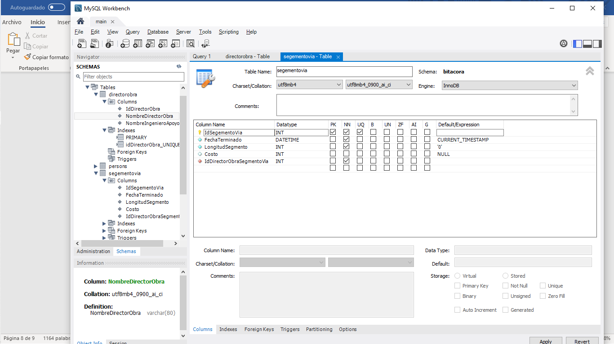

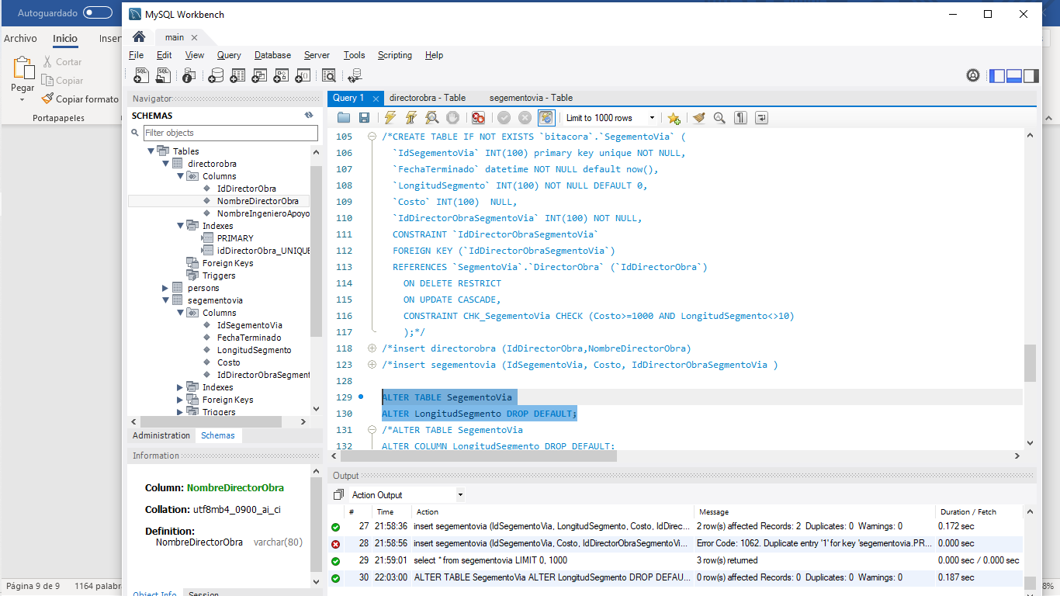

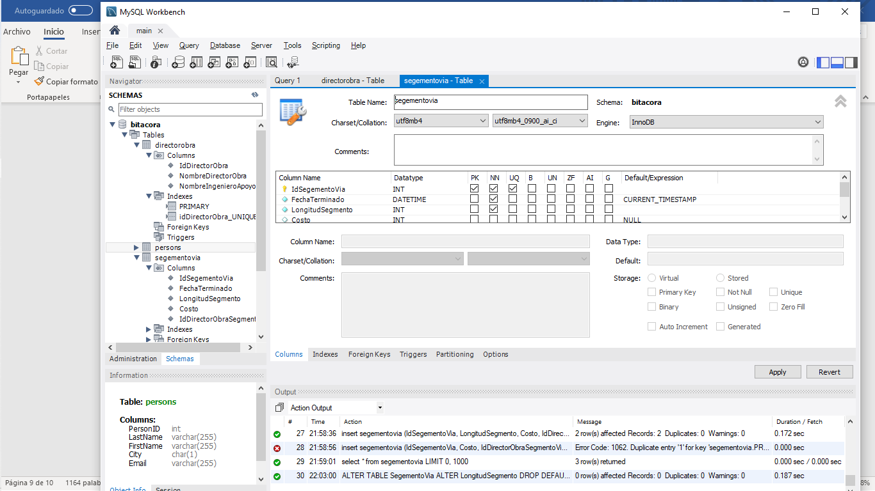

## ALTER TABLE ADD CHECK/ ADD CONSTRAINT

ALTER TABLE SegementoVia

ADD CONSTRAINT CHK_Seg2 CHECK (Costo<=900000000 );

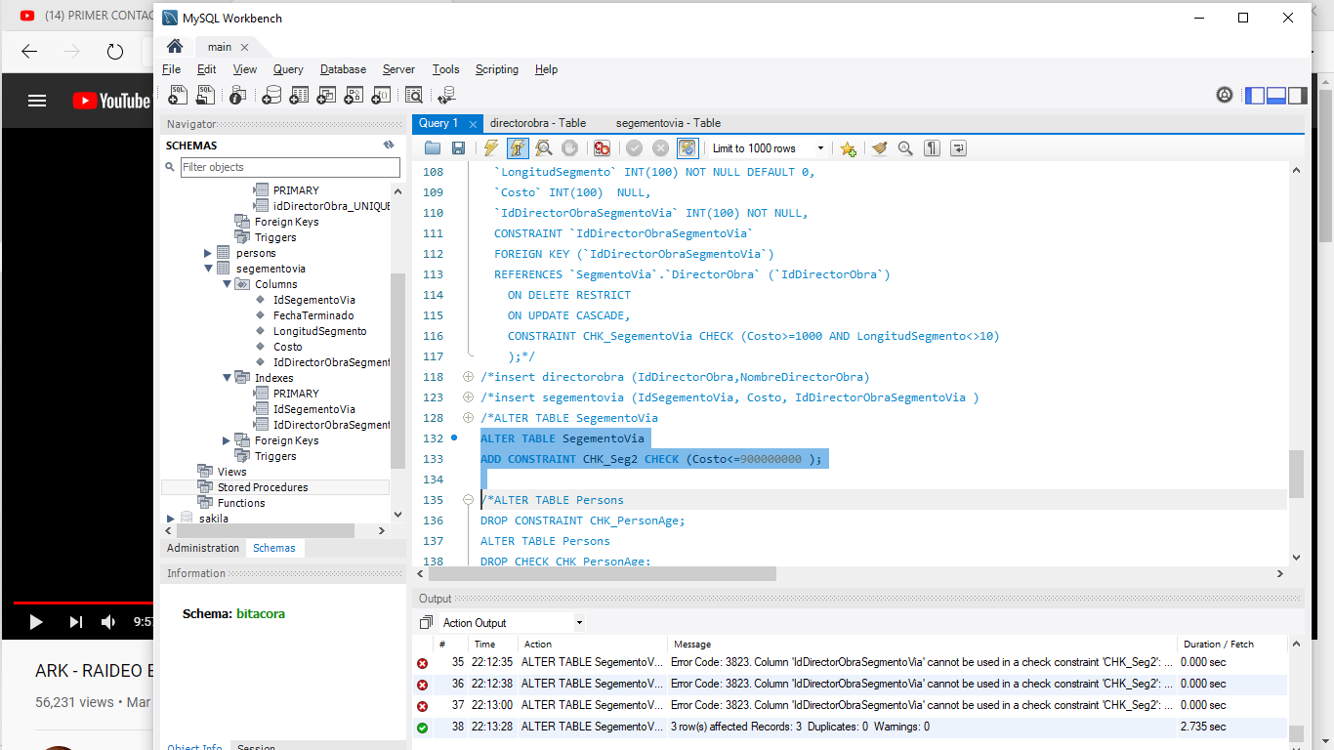

## DROP CONSTRAINT

/*ALTER TABLE SegementoVia ALTER CHECK (CHK_Seg2);

ALTER TABLE Persons

DROP CHECK CHK_PersonAge;*/

Falta

## INDEX

CREATE INDEX idx_lastname

ON Persons (LastName);

CREATE INDEX idx_pname

ON Persons (LastName, FirstName);

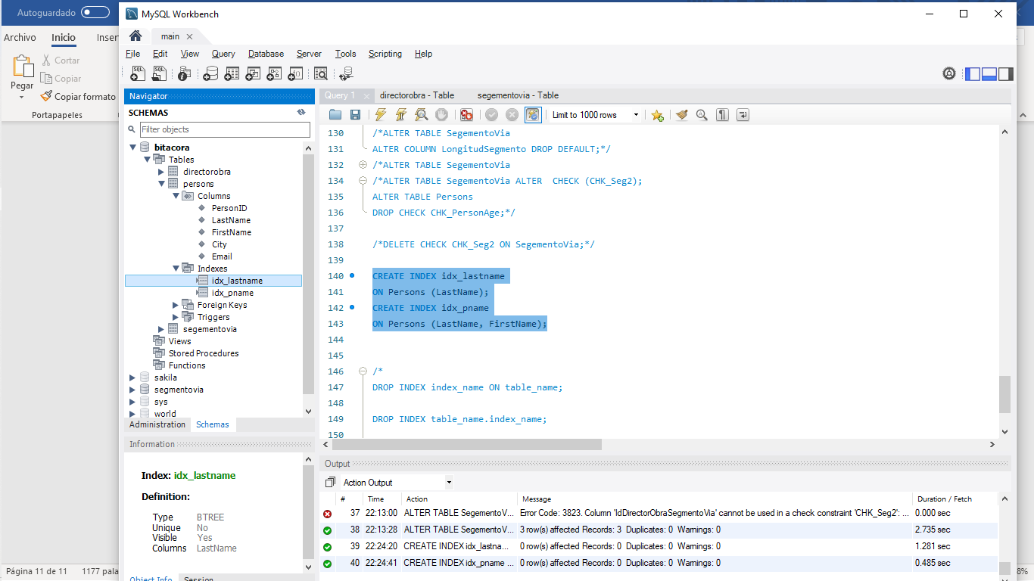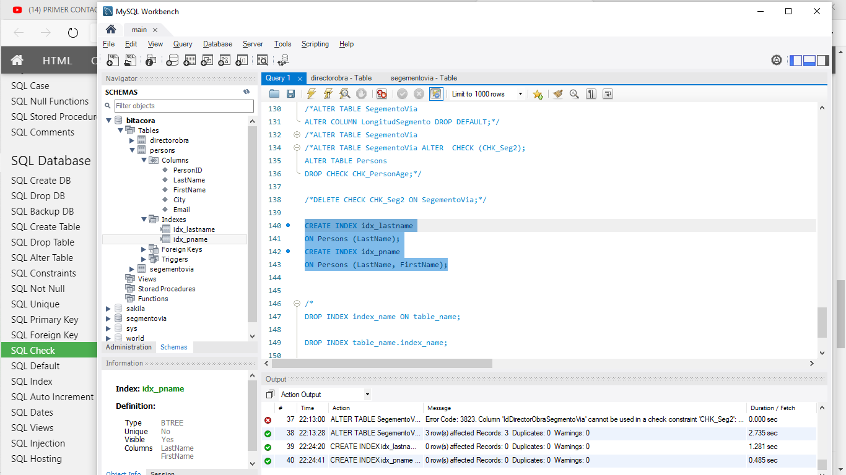

## DROP INDEX

DROP INDEX idx_lastname ON Persons;

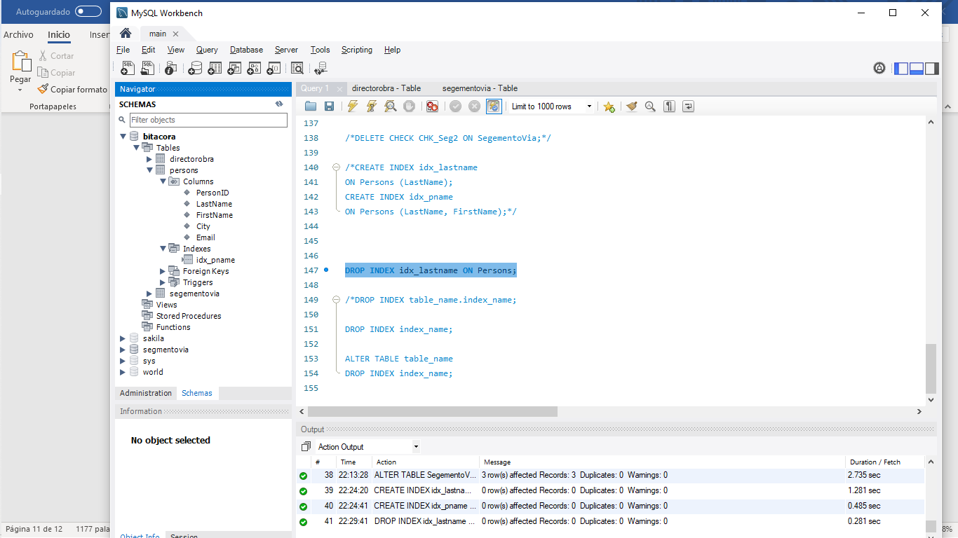

## AUTO INCREMENT

CREATE TABLE Cats (

Catsid int NOT NULL AUTO_INCREMENT,

LastName varchar(255) NOT NULL,

FirstName varchar(255),

Age int,

PRIMARY KEY (Catsid)

);

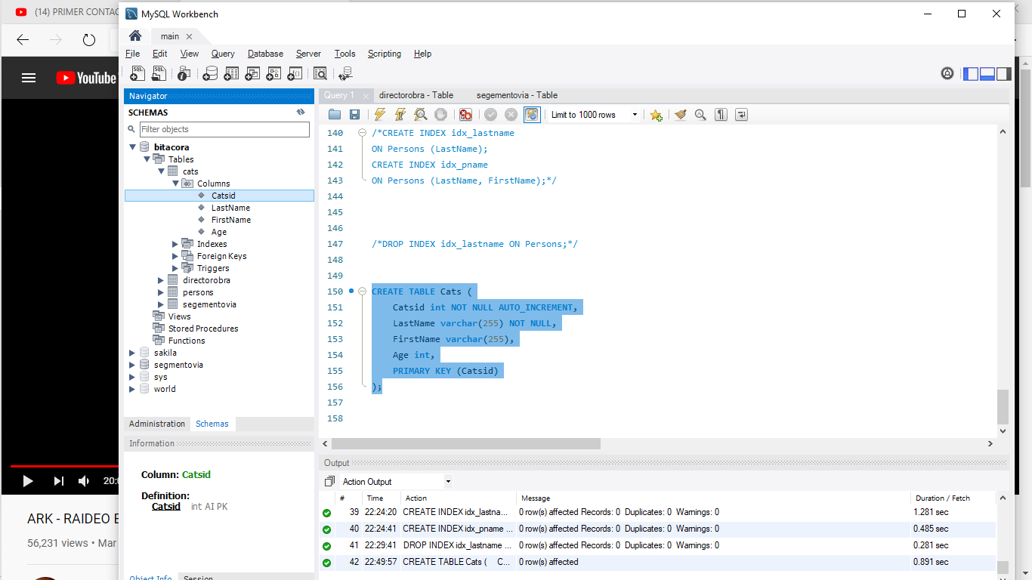

## ALTER AUTO INCREMENT

ALTER TABLE Cats AUTO_INCREMENT=100;

INSERT INTO Cats (FirstName,LastName)

VALUES ('Lars','Monsen');

Select * from Cats;

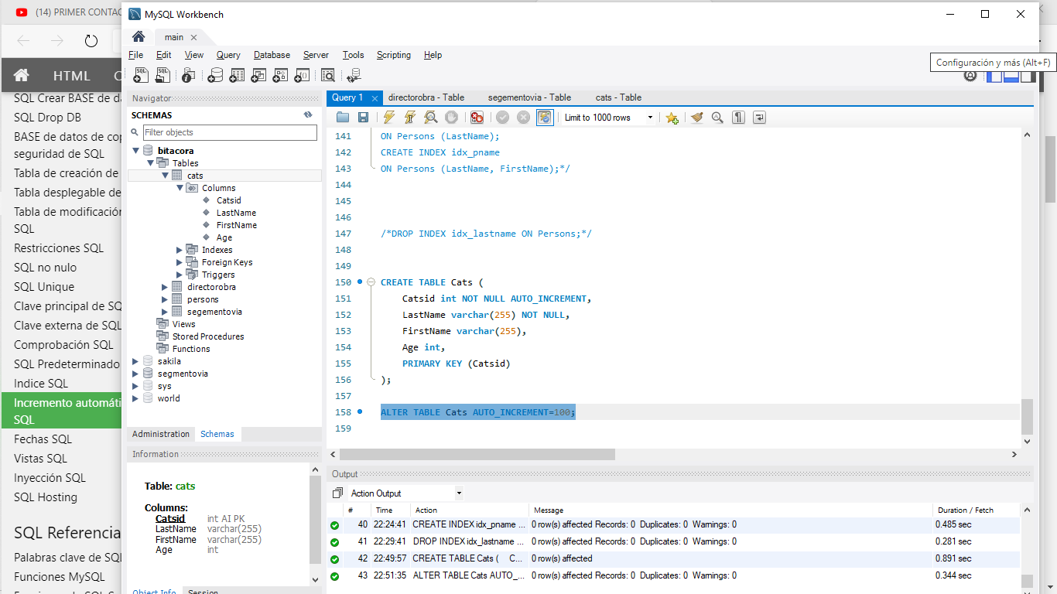

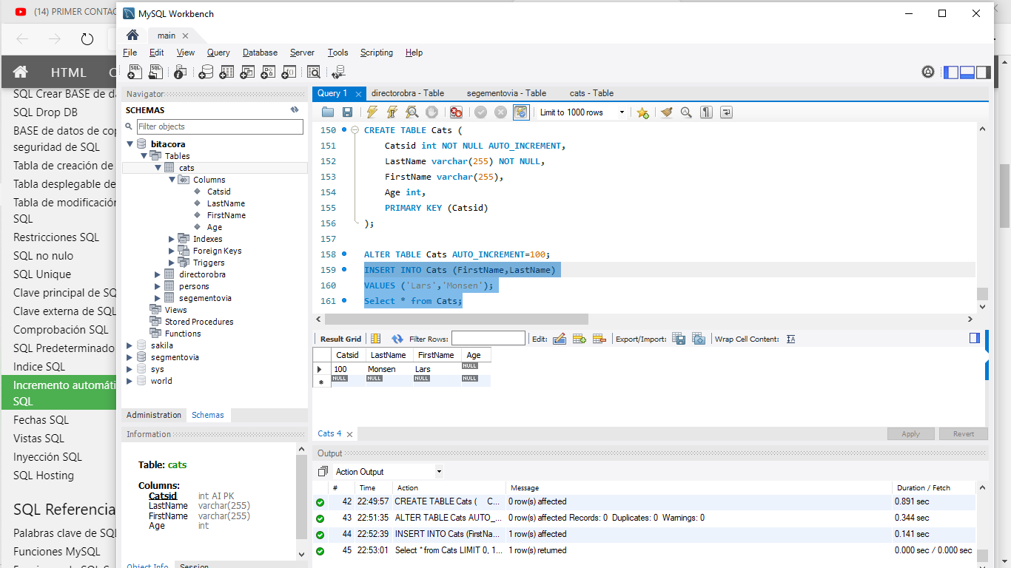

## FECHAS

* FECHA - formato AAAA-MM-DD
* DATETIME - formato: AAAA-MM-DD HH:MI:SS
* TIMESTAMP - formato: AAAA-MM-DD HH:MI:SS
* Año - formato AAAA o AA

SELECT * FROM Orders WHERE OrderDate='2008-11-11'

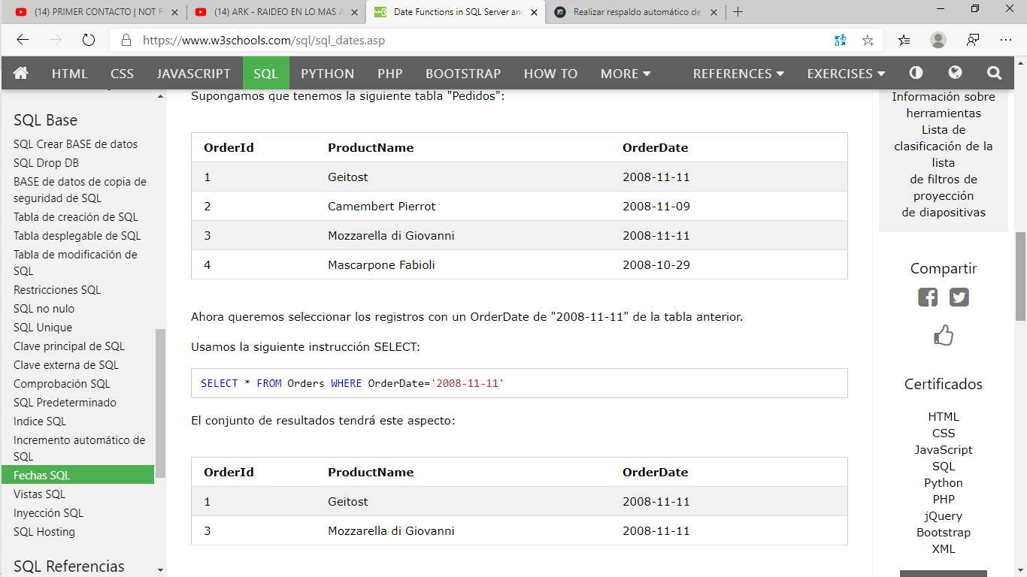

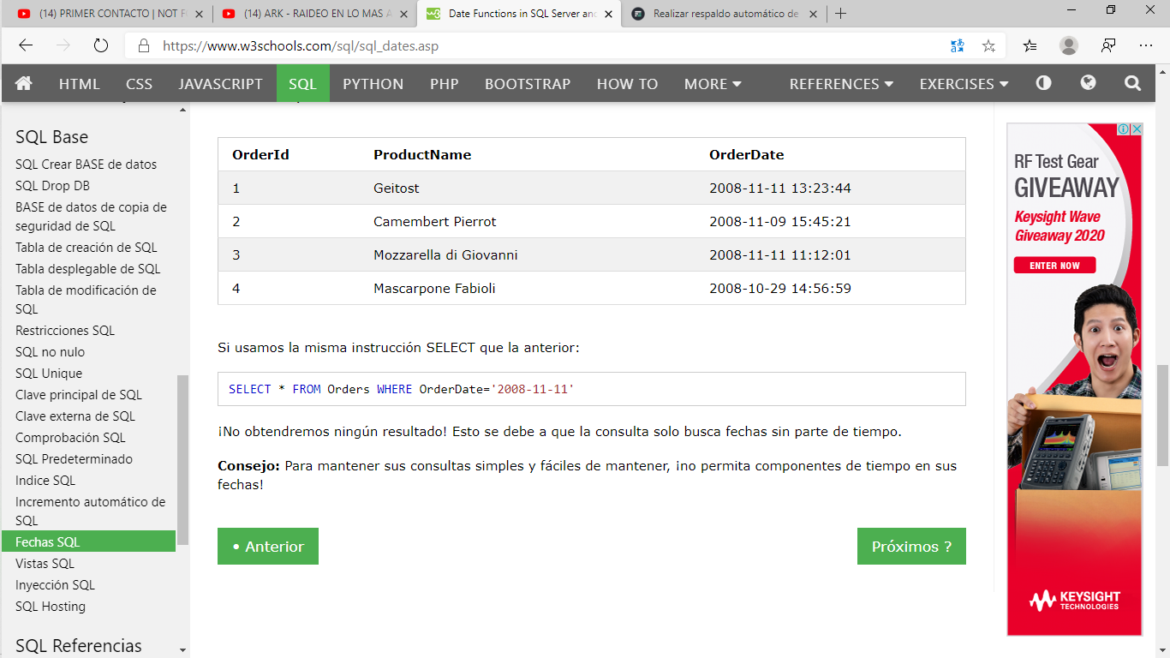

## VIEW CREATE/ DROP

CREATE OR REPLACE VIEW Dogs AS

SELECT LastName, FirstName, age

FROM Cats

WHERE FirstName = "Lars";

SELECT * FROM Dogs;

DROP VIEW dogs;

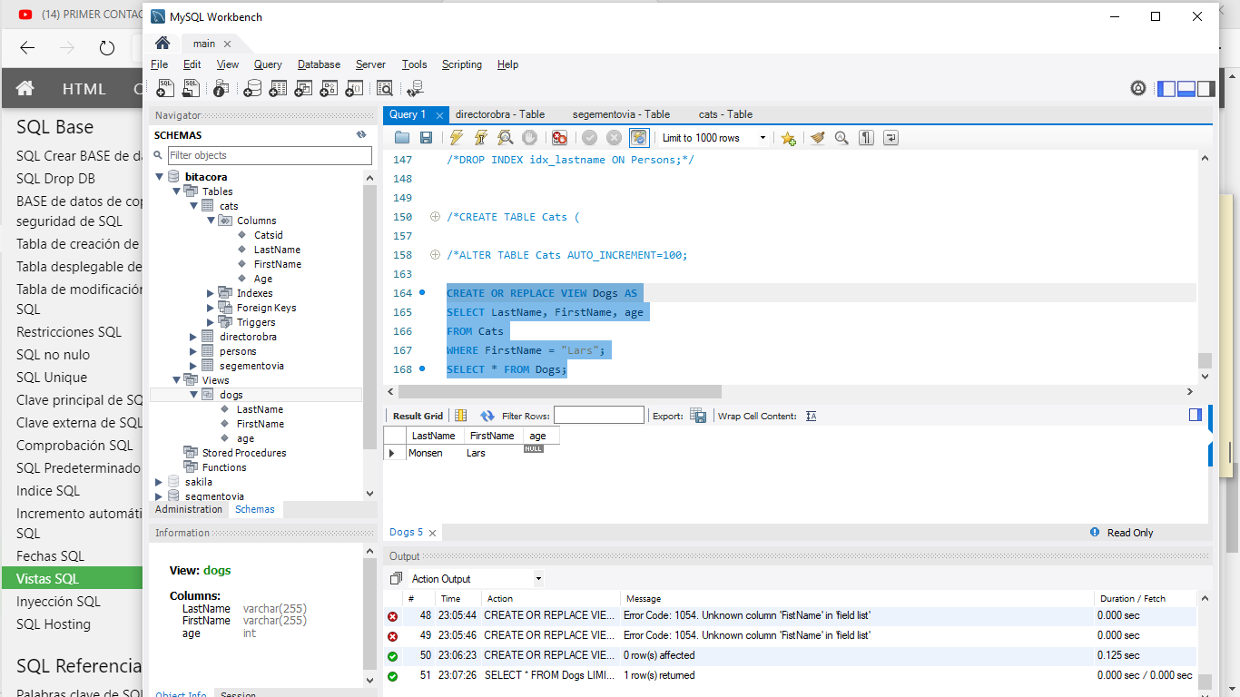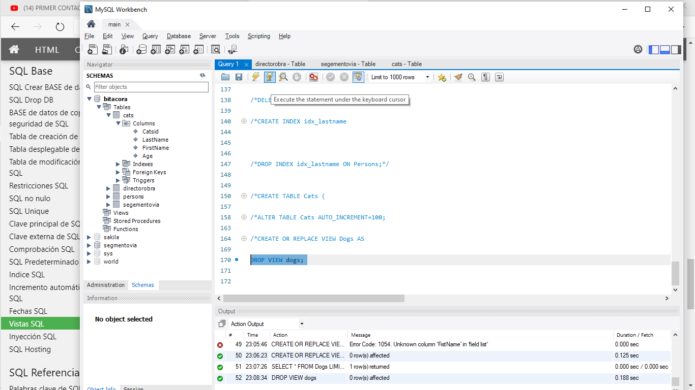

## INYECCION SQL

txtUserId = getRequestString("UserId");  
txtSQL = "SELECT * FROM Users WHERE UserId = " + txtUserId;

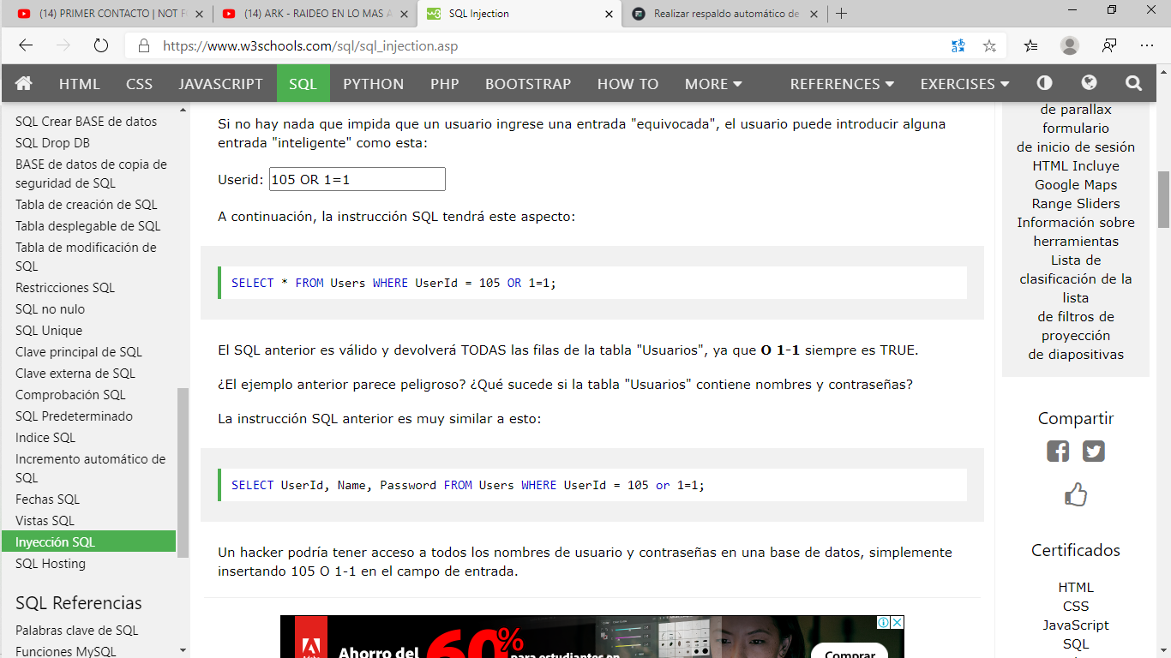

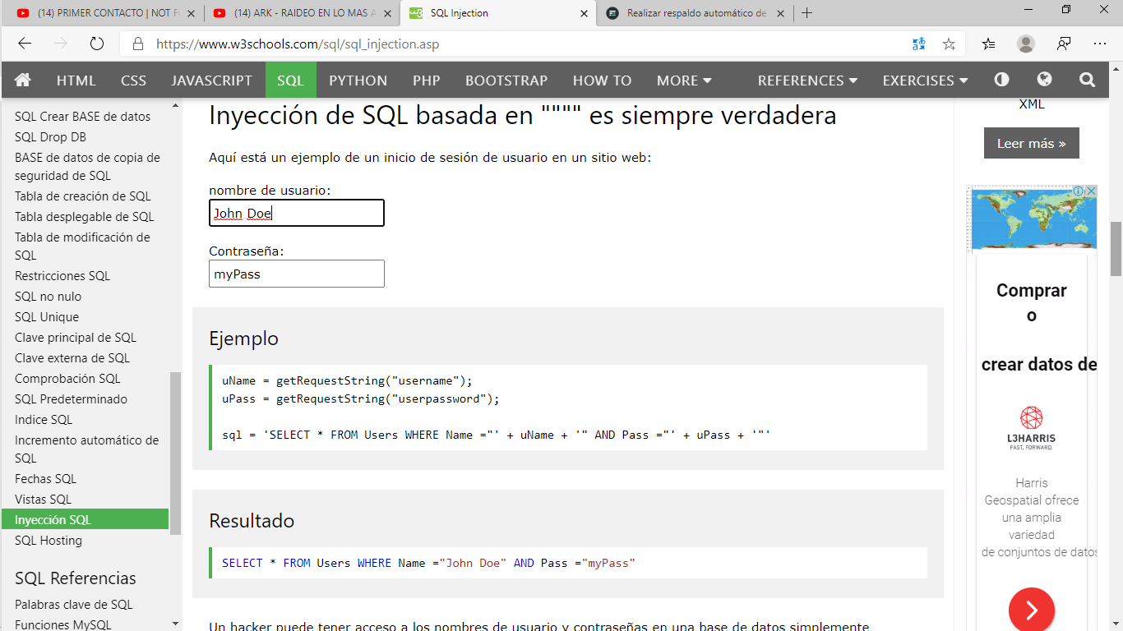

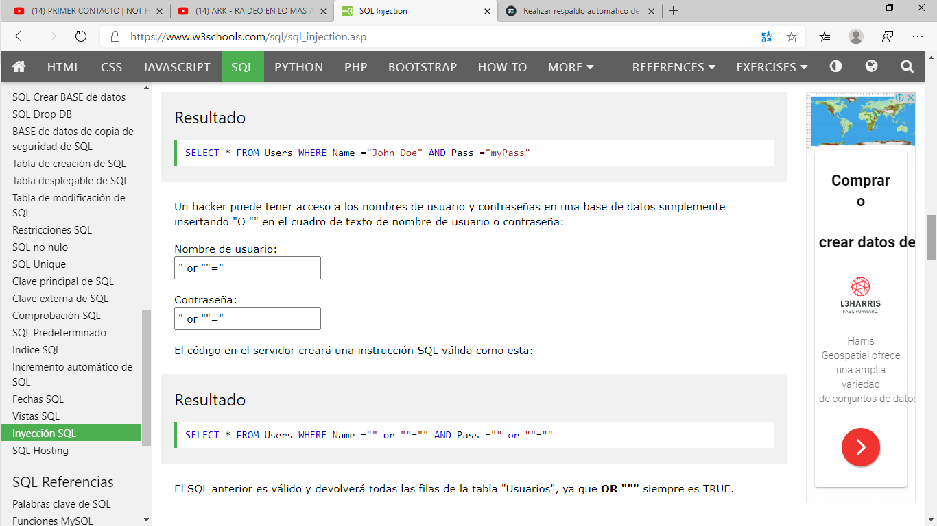

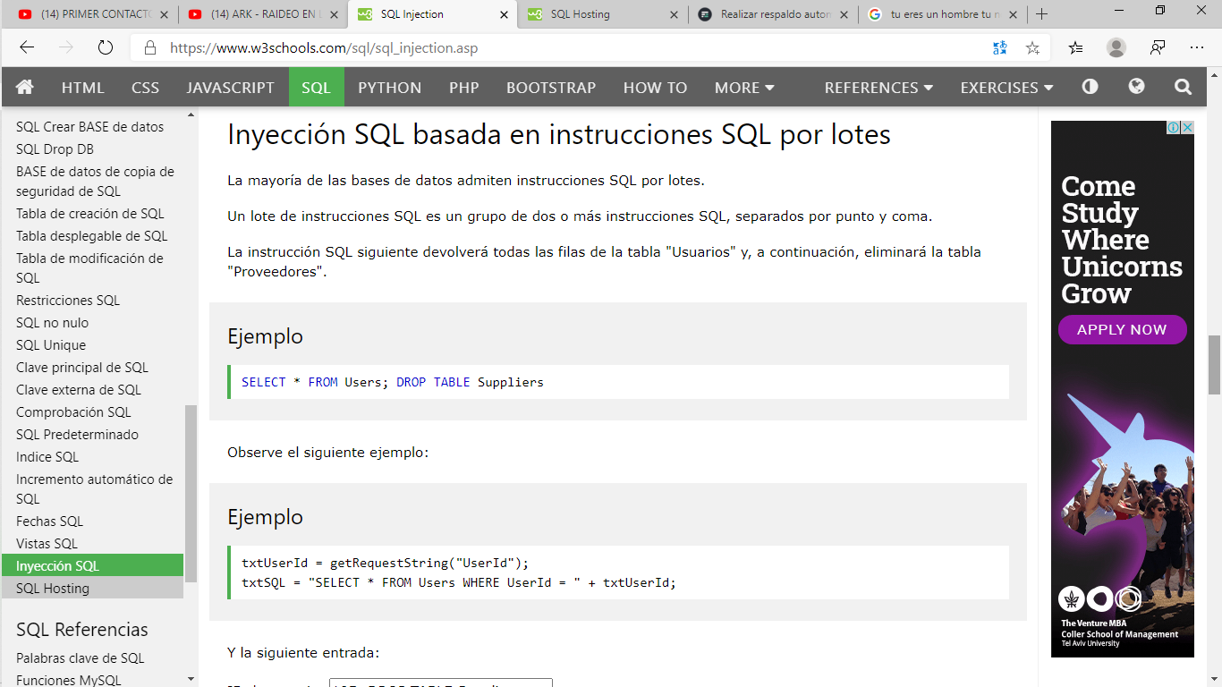

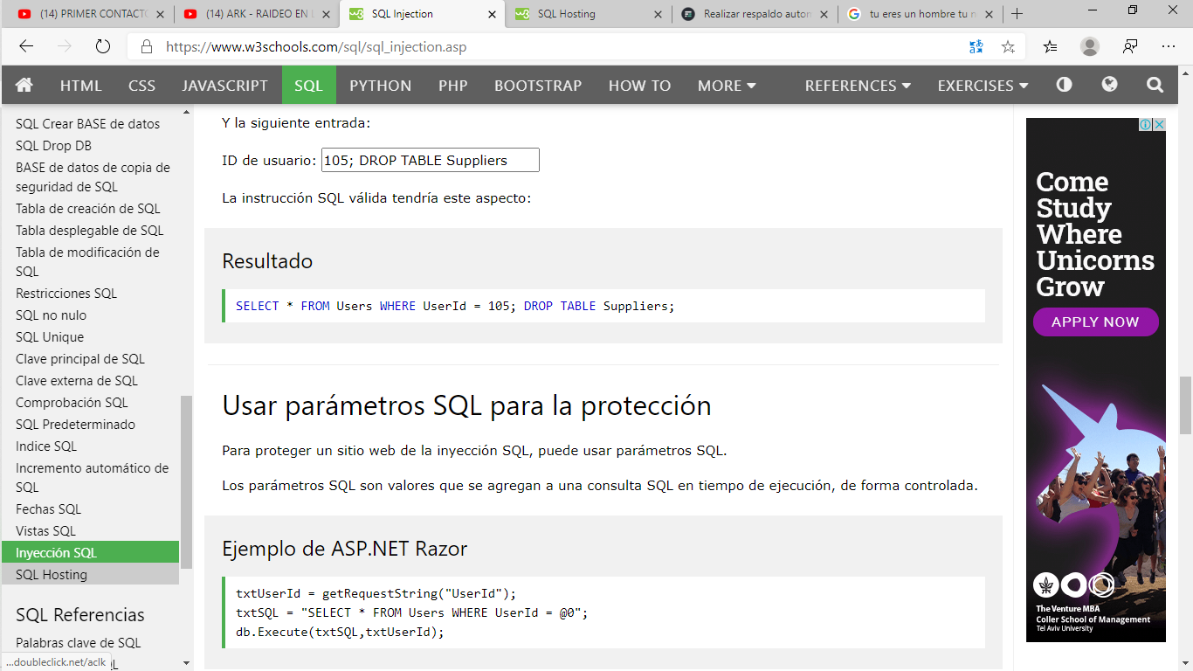

## PROTECCION CONTRA INYECCION

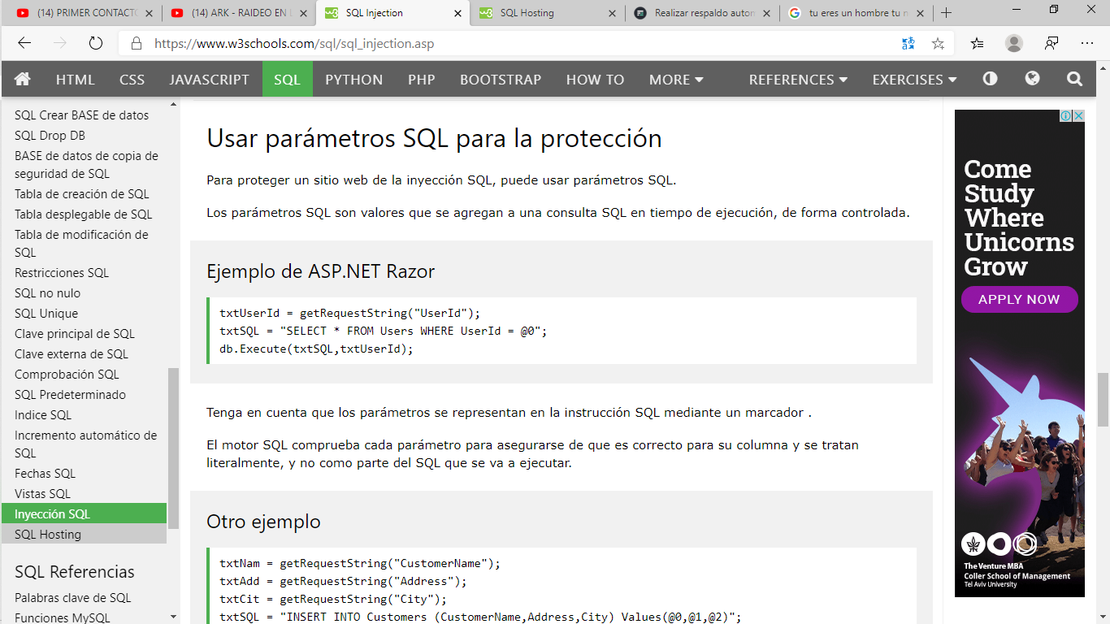

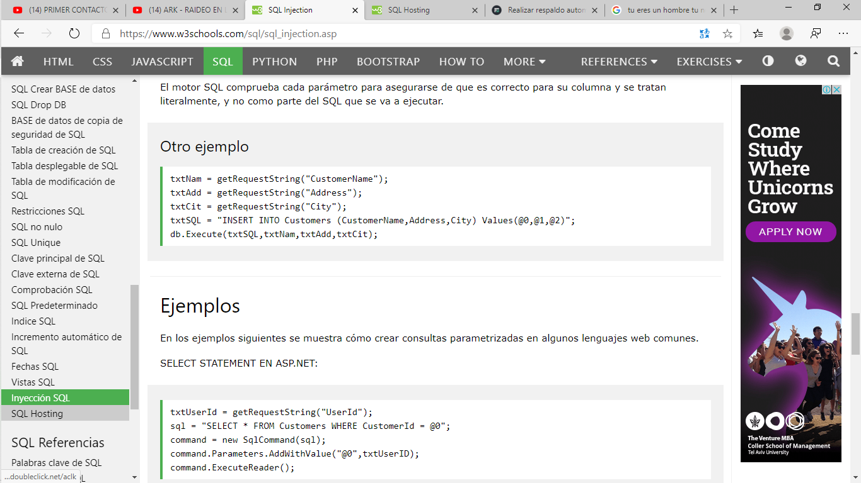

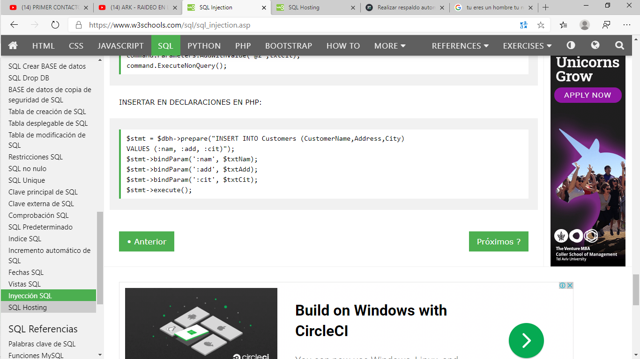

## HOSTING

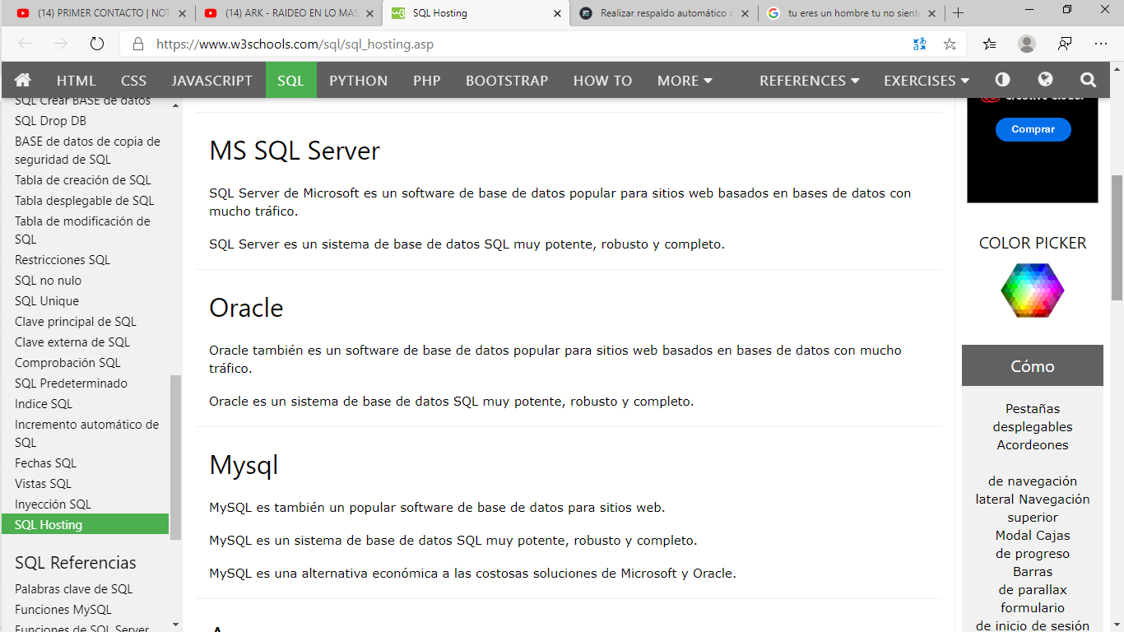

BACKUP DATABASE testDB  
TO DISK = 'D:\backups\testDB.bak';

# SQL Examples

## SQL QUIZ

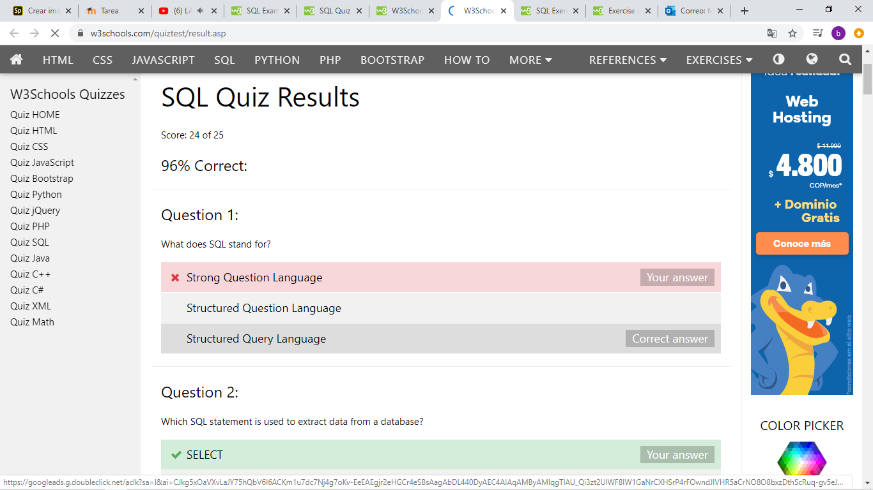

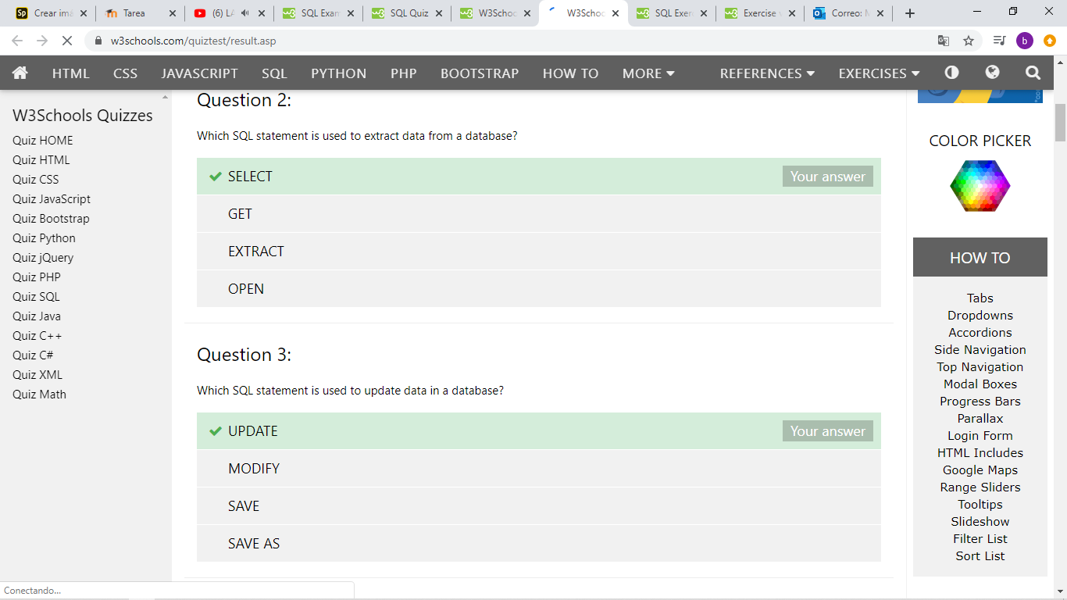

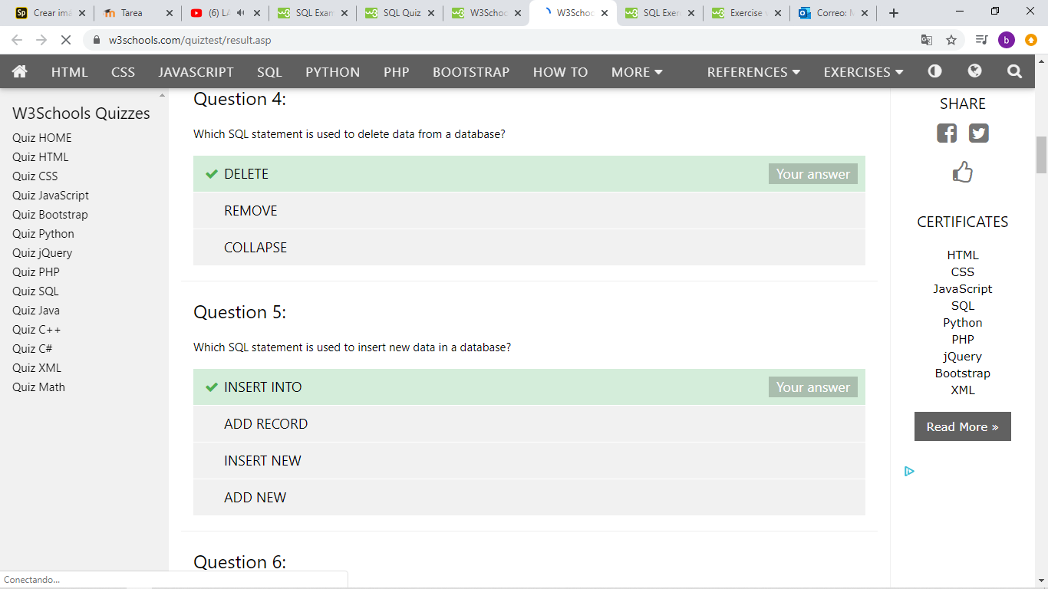

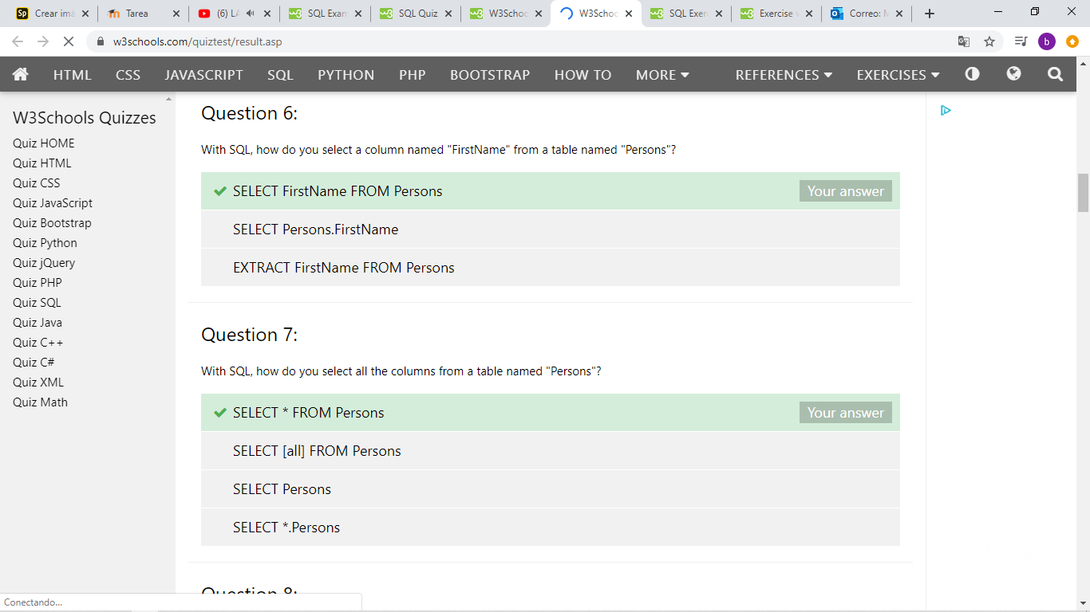

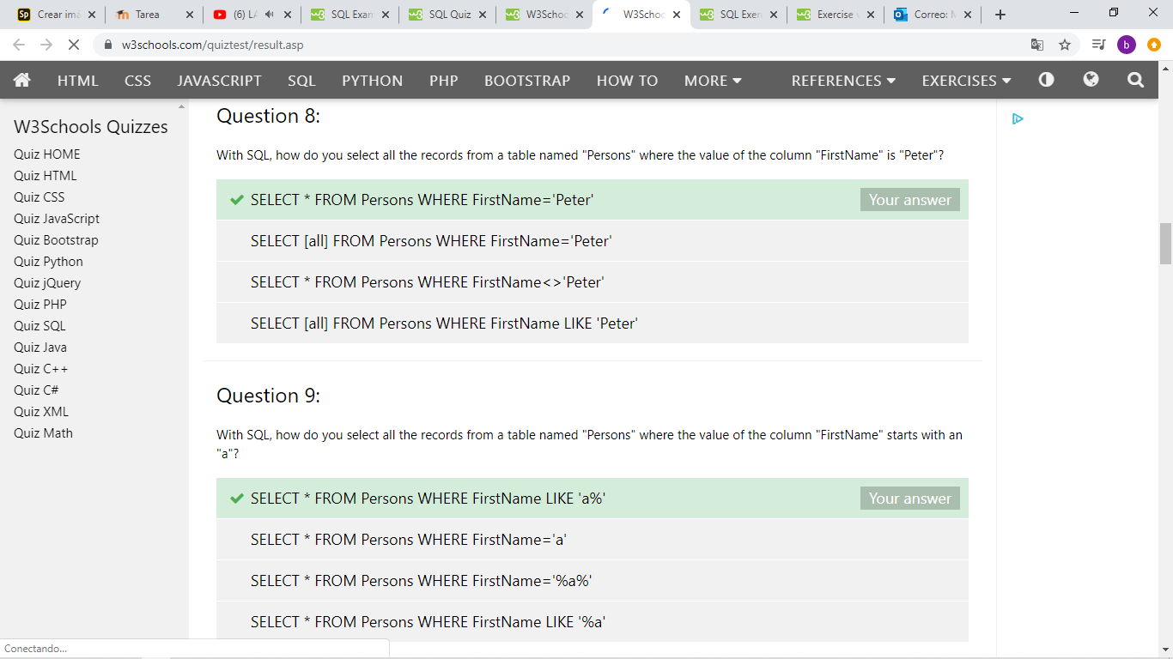

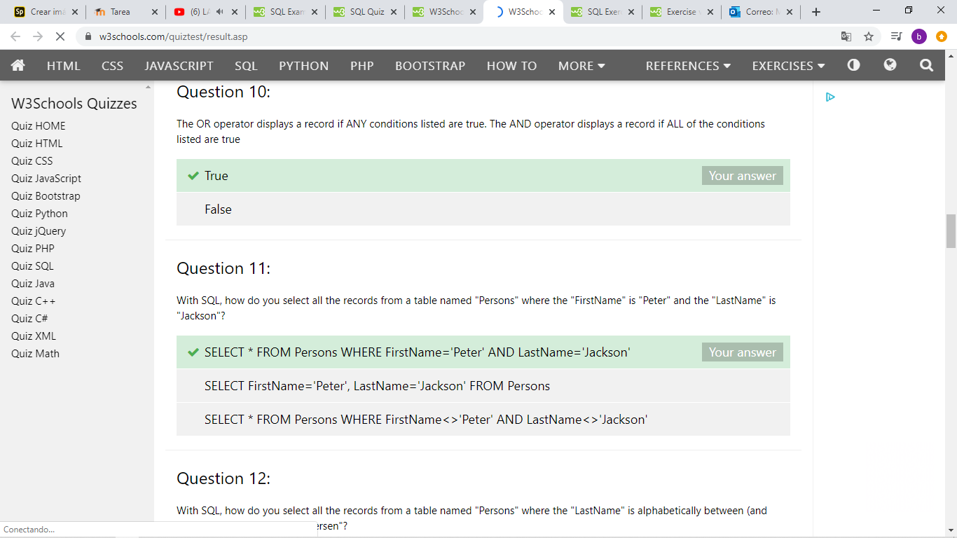

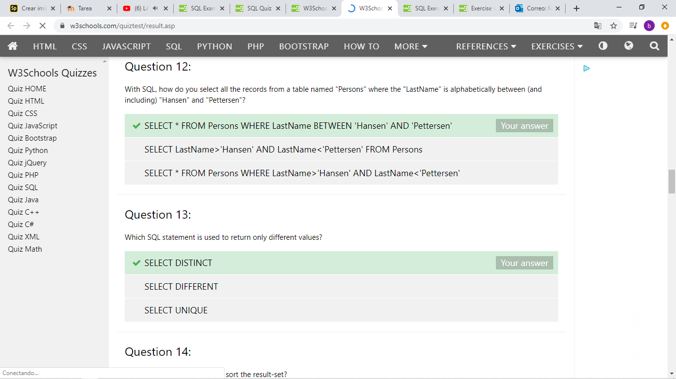

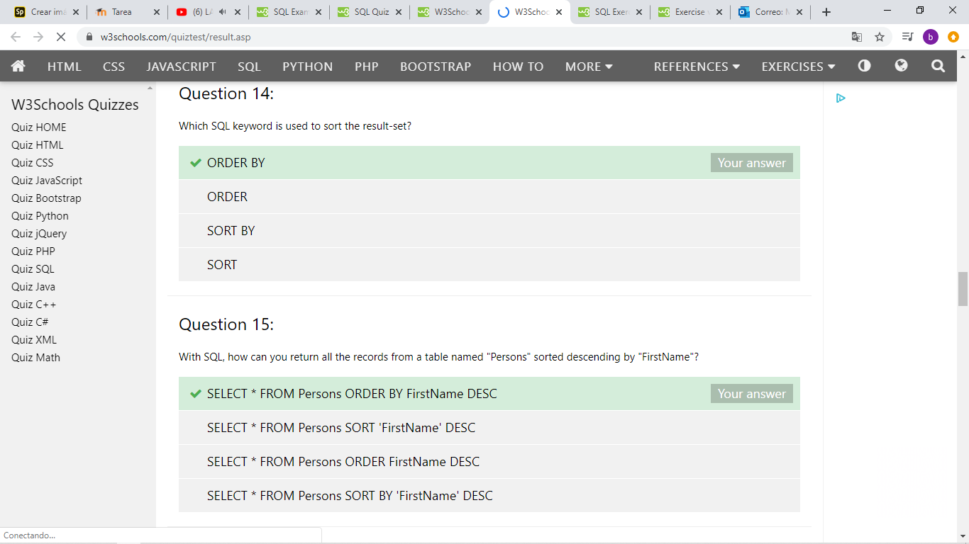

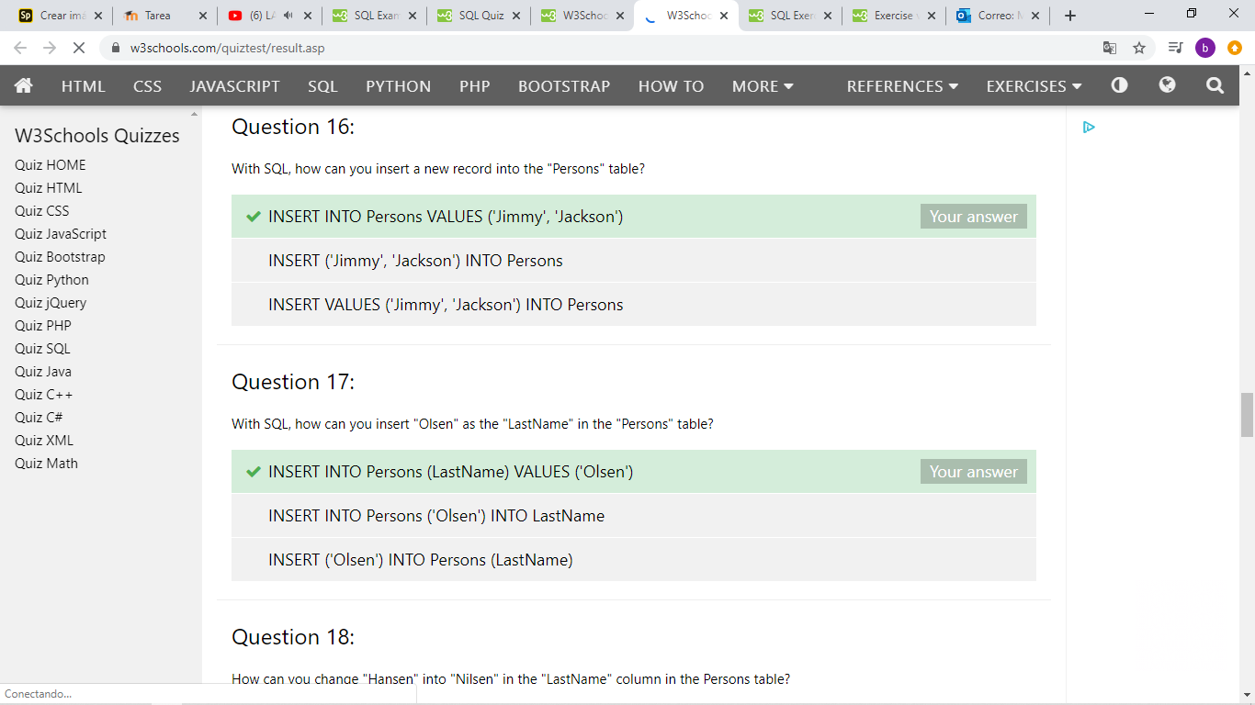

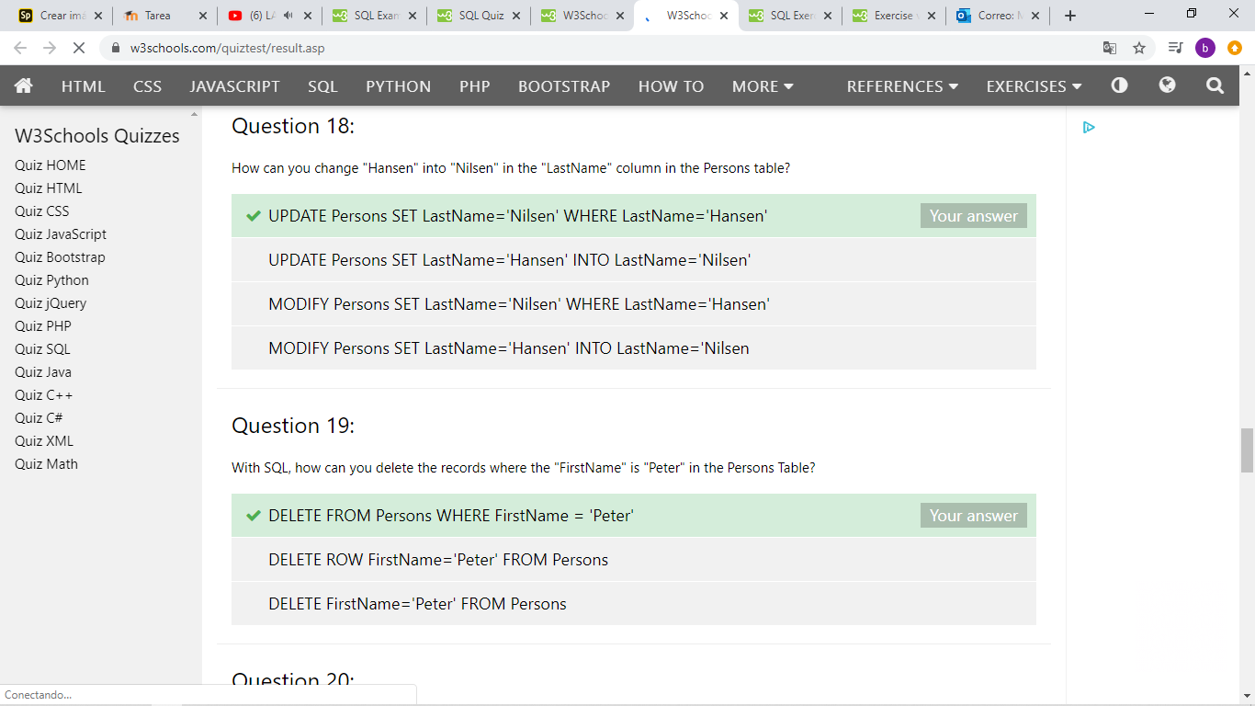

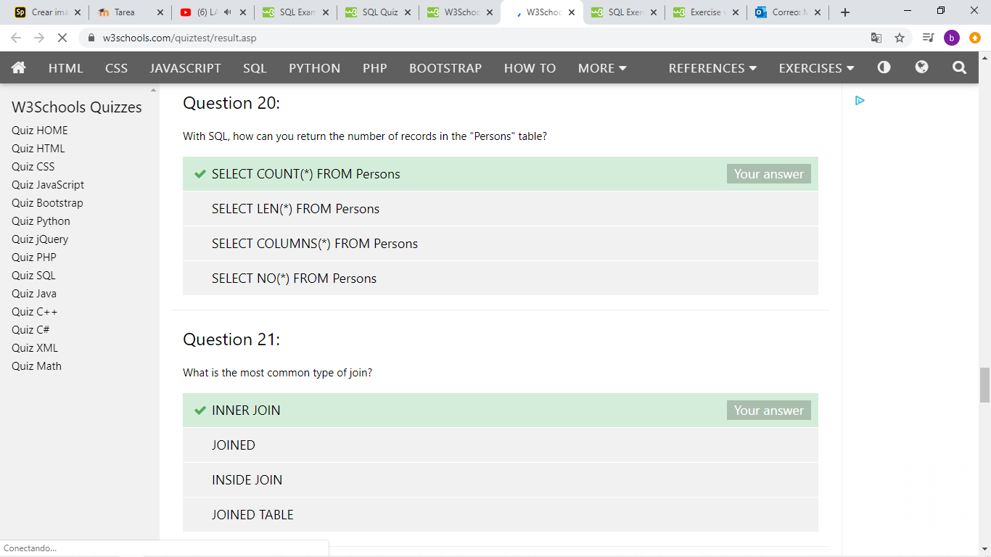

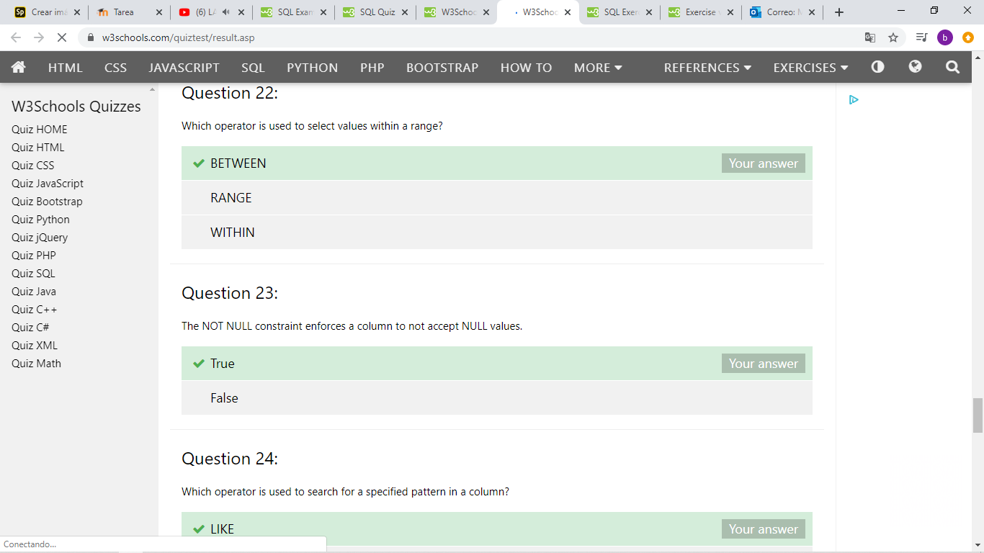

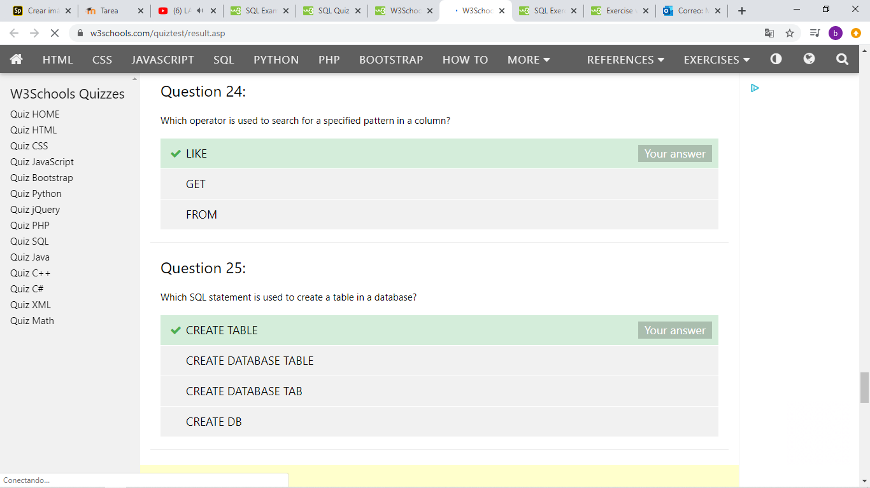

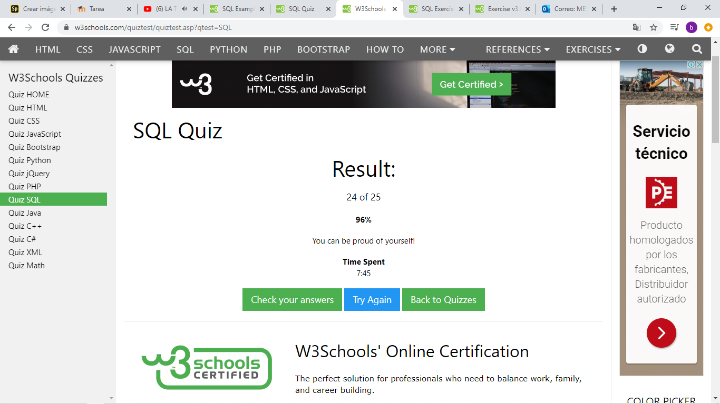

## SQL EXERCISES

